Некоммерческое акционерное общество
«Медицинский Университет Караганды»

УДК 616.61-089.881 На правах рукописи

.
АБАТОВА АЙГЕРИМ НУРКАСИЕВНА

Морфологическое обоснование применения децеллюляризованного матрикса ксенобрюшины при нефропексии
(экспериментальное исследование)

6D110100 – Медицина

Диссертация на соискание степени
доктора философии (PhD)

Научные консультанты
доктор медицинских наук,
профессор
М.М. Тусупбекова

doctor PhD,
Alberton Joseph
(Jerusaleml)

Республика Казахстан
Караганда, 2022
СОДЕРЖАНИЕ

НОРМАТИВНЫЕ ССЫЛКИ……………………………………………….....…... | 4
ОПРЕДЕЛЕНИЯ……………………………………………………….……....….... | 5
ОБОЗНАЧЕНИЯ И СОКРАЩЕНИЯ…………………………………………...... | 6
ВВЕДЕНИЕ………………………………………………………………………...... | 7
1 ОБЗОР ЛИТЕРАТУРЫ……………………………………………….…............. | 13
1.1 Применение биологических имплантатов в урологии…………….………....... | 13
1.2 Использование биологических имплантатов, состоящих из внеклеточного коллагенового матрикса…………………………………………………………....... | 14
1.3 Актуальность исследования окислительного стресса и антиоксидантной системы …………………………………………………………………….……….... | 23
1.3.1 Механизм перекисного окисления и ферменты антиоксидантной защиты.. | 23
1.3.2 Актуальность исследования окислительного стресса применения имплантатов в хирургии…………………………………………………………....... | 25
1.3.3 Актуальность исследования окислительного стресса в трансплантологии почек………………………………………………………. | 25
2 МАТЕРИАЛЫ И МЕТОДЫ ИССЛЕДОВАНИЯ…………………………...... | 28
2.1 Этические аспекты……………………………………………………………...... | 28
2.2 Дизайн исследования……………………………………………………….…..... | 30
2.3 Методика изготовления децеллюляризованного (внеклеточного) матрикса ксенобрюшины……………………………………………………………………...... | 31
2.4 Этапы проведения нефропексии……………………………………………........ | 33
2.5 Морфологическое исследование зоны контакта ткани почки и паранефральной клетчатки экспериментальных животных с имплантатом…....... | 36
2.5.1 Макроскопическое исследование……………………….…………………...... | 37
2.5.2 Микроскопическое исследование……………………….…………………...... | 37
2.5.2.1 Подготовка и обработка объектов исследования………………………....... | 37
2.5.2.2 Морфометрическое исследование………………………………………....... | 37
2.6 Методика определения малонового диальдегида и глутатион-пероксидазы………………………………………………………………………....... | 39
2.7 Методы статистической обработки результатов исследования…………......... | 39
3 Результаты морфологического и биохимического исследования и их обсуждение…………………………………........ | 40
3.1 Сравнительный полуколичественный анализ макроскопической картины зоны контакта почек и паранефральной клетчатки при использовании различных имплантатов…………………………………………………………....... | 41
3.2 Сравнительный гистологический анализ динамики состава клеточного инфильтрата области контакта между имплантатами и почкой с паранефральной клетчаткой……………………………………………………......... | 45
3.3 Сравнительная морфометрическая оценка процесса созревания соединительной ткани в репрезентативных участках различных видов имплантатов………………………………………………………………………....... | 59
3.4 Сравнительный анализ уровня малонового диальдегида и активности глутатионпероксидазы в тканях почек крыс с моделью нефропексии при использовании различных видов имплантатов…………………………………...... | 74
3.5 Оценка взаимосвязи между клеточным инфильтратом области контакта между имплантатами и почкой с паранефральной клетчаткой и биохимическими показателям в тканях почек крыс………………………….......... | 77
3.6 Сравнительная оценка уровня малонового диальдегида и активности глутатионпероксидазы в плазме крови крыс с моделью нефропексии при использовании различных видов имплантатов……………………………….......... | 80
3.7 Оценка взаимосвязи между клеточным инфильтратом области контакта между имплантатами и почкой с паранефральной клетчаткой и биохимическими показателям в плазме крови крыс…………………………......... | 84
ЗАКЛЮЧЕНИЕ…………………………………………………………………....... | 90
СПИСОК ИСПОЛЬЗОВАННЫХ ИСТОЧНИКОВ………………………......... | 101
ПРИЛОЖЕНИЕ А – Свидетельство о государственной регистрации прав на объект авторского права №1672………………………………………….................. | 114
ПРИЛОЖЕНИЕ Б – Патент Республики Казахстан на изобретение................... | 117
ПРИЛОЖЕНИЕ B – Научная монография………………………………….......… | 120
ПРИЛОЖЕНИЕ Г – Стандартная операционная процедура забора изучаемого материала у крыс, ее транспортировка и хранение……………….......................... | 122
ПРИЛОЖЕНИЕ Д – Стандартная операционная процедура анестезии крыс……………………………………………………………………………......…. | 123

НОРМАТИВНЫЕ ССЫЛКИ

В настоящей диссертации использованы ссылки на следующие стандарты:
Закон Республики Казахстан. О науке: принят 18 февраля 2011 года, №407-IV ЗРК.
ГОСО РК 5.04.034-2011. Государственный общеобязательный стандарт образования Республики Казахстан. Послевузовское образование. Докторантура. Основные положения (изменения от 23 августа 2012 г. №1080).
ГОСТ 7.9-95 (ИСО 214-76). Система стандартов по информации, библиотечному и издательскому делу. Реферат и аннотация. Общие требования.
ГОСТ 7.32-2001. (изменения от 2006 г.). Отчет о научно-исследовательской работе. Структура и правила оформления.
ГОСТ 7.1-2003. Библиографическая запись. Библиографическое описание. Общие требования и правила составления.
Постановление Правительства Республики Казахстан. Утилизация лабораторных животных по окончании проведения лабораторных исследований (с изменениями и дополнениями от 07.08.2012 г №1030, пункт 52).
Приказ Министра Злдравоохранения Республики Казахстан. Правила управления медико-биологических экспериментов, доклинических и клинических исследований, а также требований к доклиническим и клиническим базам: утв. 2 апреля 2018 года, №142.

ОПРЕДЕЛЕНИЯ

В настоящей диссертации применяют следующие термины с соответствующими определениями:
SIS (от англ. «the small intestinal submucosa») – материал из подслизистой оболочки тонкого кишечника свиньи.
Внеклеточный матрикс – внеклеточные структуры ткани.
Детергент – вещества, используемые в биологических и биохимических лабораториях, представляют собой мягкие поверхностно-активные вещества (поверхностно-активные реагенты), которые используются для разрушения мембран клеток (лизиса клеток) и трансформации внутриклеточного материала в растворимую форму.
Децеллюляризация – это процедура, в ходе которой клетки того или иного органа уничтожаются, и на их месте остаётся лишь каркас из соединительной ткани.
Имплантат – класс изделий медицинского назначения, используемых для вживления в организм в роли протезов.
Нефропексия – хирургическая фиксация почки в наиболее физиологическом положении для ликвидации ее патологической подвижности при нефроптозе II-III стадии.
Нефроптоз – это патологическое состояние, при котором наблюдается чрезмерная подвижность одной или обеих почек.
Спаечный процесс – это тонкие тяжи, плёнки и сращения, возникающие между соседними органами.
ПЦР-тест – высокоточный метод диагностики многочисленных инфекций, который основывается на исследовании генетического материала человека (ДНК и РНК).
ЛАЛ тест (LAL-тест) – предназначен для количественного определения эндотоксина в образцах культуральной среды, плазмы, сыворотки и других растворах хромогенным методом на основе ферментной реакции.

ОБОЗНАЧЕНИЯ И СОКРАЩЕНИЯ

ECM | – англ.extracellular matrix
SIS | – англ.the small intestinal submucosa
ВКМ | – внеклеточный матрикс
ДеКБ | – децеллюляризованный матрикс ксенобрюшины
НеДеКБ | – недецеллюляризированная ксенобрюшина
УП | – частично рассасывающаяся легкая сетка УльтраПро
НП | – Нефроптоз
ПОЛ | – перекисное окисление липидов
АОЗ | – антиоксидантная защита
АФК | – активные формы кислорода
ГПО | – глутатионпероксидаза
МДА | – малоновый диальдегид
МСМ | – молекулы средней массы
СРО | – свободно-радикальное окисление
СРР | – свободно-радикальные реакции

ВВЕДЕНИЕ

Актуальность. Нефроптоз — заболевание, которое проявляется опущением почки. Причиной заболевания является ослабление (врожденное или приобретенное) связочного аппарата почки. Опущение сопровождается натяжением нервно-сосудистого пучка. Нефроптоз является одной из распространённой патологии забрюшинного пространства с частотой выявления у 1,54% женщин и 0,12% мужчин. Среди пациентов, страдающих нефроптозом около семидесяти процентов составляют женщины в возрасте от 20 до 50 лет. [1].
Осложнениями нефроптоза могут проявляться в виде сосудистой патологии или же уродинамическими нарушениями, при более выраженной стадии нефроптоза приводит к хронической почечной недостаточности [2,3,4,5]. Как известно, уровень маркеров окислительного стресса, увеличивается по мере прогрессирования хронического заболевания почек и значительно коррелирует с уровнем почечной функции, что сопровождается повышенным окислительным стрессом, проявляющимся вторичными продуктами распада перекисного окисления липидов - малонового диальдегида и продуктом антиоксидантной защиты - глутатион-пероксидазы [6].
При выраженном нефроптозе эффективным методом лечения является хирургическая коррекция с использованием современных технологий и материалов, не обладающих побочными действиями в зоне имплантации [7].
Известно, что применение известных синтетических имплантатов в хирургии могут сопровождаться отдаленными осложнениями в виде хронизации процесса с формированием грубых рубцовых изменений в зоне имплантации, ведущее к малоподвижности и морфофункциональным нарушениям органа. Среди тяжелых осложнений в постимплантационном периоде следует отметить образование свищей, пролежни, что влияет на общее соматическое состояние и качество жизни пациентов, обусловленные гипертензией и развитием выраженного болевого синдрома [8-13].
Поиск альтернативных материалов более интенсивно начался в середине 19 века. В научных исследованиях последних лет отмечено, что в реконструктивной хирургии перспективным являются биологические имплантаты, активным сторонником данной гипотезы был Н.И. Краузе [14].
Так в 1975 г впервые была описана концепция удаления клеток из различных биологических тканей с сохранением матрикса [15] и производство таких материалов специально для целей рецеллюляризации, ремоделирования и функциональной реконструкции тканей не было введено до начала 1990-х годов.Такие биологические каркасные материалы, состоящие из аллогенного или ксеногенного внеклеточного матрикса, необходимо для восстановления и функциональной реконструкции поврежденных и отсутствующих тканей. Эти естественные биокаркасы производятся путем удаления клеточного содержимого из исходных тканей при сохранении структурных и функциональных молекулярных единиц оставшегося внеклеточного матрикса (ECM). Механизмы, с помощью которых эти биокаркасы способствуют конструктивному ремоделированию и благоприятным клиническим результатам, включают высвобождение или создание эффекторных молекул, которые привлекают эндогенные стволовые клетки/клетки-предшественники к месту размещения каркаса и модулируют врожденный иммунный ответ, в частности, активацию противовоспалительного макрофага.
Матричные нановезикулы (MНВ) идентифицируются как интегральный и функциональный компонент биокаффолдов ВКМ. Внеклеточные везикулы (ВВ) являются мощными носителями межклеточной связи благодаря своей способности переносить РНК, белки, ферменты и липиды, тем самым влияя на физиологические и патологические процессы. Настоящее исследование показывает, что матричные нановезикулы содержат микроРНК, способную оказывать фенотипическое и функциональное воздействие на активацию макрофагов и дифференцировку клеток. Идентификация MНВ, встроенных в ВКМ биологических каркасов, обеспечивает механистическое понимание не только индуктивных свойств биокаффолдов ВКМ, но и регуляции тканевого гомеостаза [16].
Поэтому считают, что в настоящее время, перспективными являются биологические имплантаты, представляющие собой внеклеточный матрикс (ВКМ)[17]- это имплантанты получаемые из донорского материала животного и/или человека путем тканевой инженерии. Внеклеточный матрикс – это комплекс функциональных и структурных протеинов, представленными гликопротеинами, протеогликанами, хондроитином, гиалоурановой кислотой и коллагенами. Ведущим свойством является поддержание и сохранение каркаса ткани, участвующие в процессах передачи сигнала, регуляции роста клеток и их дифференцировки, также в апоптозе клеточных элементов, что дает основание использовать внеклеточный матрикс в качестве имплантатов в тканеинженерной конструкции и регенеративной медицине [18-22]
Несмотря на прогресс изучения биосовместимых материалов в урологии и в медицине в целом, с оценкой морфологических и биохимических процессов остаются недостаточно изученными вопросы постимплантационных осложнений как фиброзно-склеротический процесс в зоне контакта, а также состояние степени активности малонового диальдегида и глутатион-пероксидазы организме на импланатат. В связи с этим представляет практический интерес научные изыскания, посвященные сравнительному анализу состояния гистоструктуры и биохимических процессов в зоне контакта децеллюляризованного матрикса ксенобрюшины с тканью почки и паранефральной клетчаткой, так как мы не встретили в доступной нам литературе работ освещающих данную проблему.
Цель исследования: провести морфологическое и биохимическое обоснование применения децеллюляризованного (внеклеточного) матрикса ксенобрюшины в сравнении с недецеллюляризованной ксенобрюшиной и сеткой УльтраПро при проведении нефропексии в эксперименте на животных.

Задачи исследования:
- Изучить сравнительный анализ уровня малонового диальдегида и активность глутатионпероксидазы в тканях почки и крови лабораторных животных при использовании децеллюляризованного (внеклеточного) матрикса ксенобрюшины в сравнении с недецеллюляризованной ксенобрюшиной и сеткой УльтраПро.
- Изучить макроскопические характеристики зон имплантации в динамике при нефропексии с различными видами имплантатами.
- Провести сравнительный гистологический анализ клеточного инфильтрата в зоне контакта ткани почек с внеклеточным матриксом ксенобрюшины, недецеллюляризованной ксенобрюшиной и сеткой УльтраПро.
- Провести сравнительный морфометрический анализ процесса созревания соединительной ткани в репрезентативных участках контакта различных видов имплантатов с тканью почки и околопочечной жировой клетчаткой.
Научная новизна:
- Впервые разработана и внедрена методика нефропексии с применением различных видов в эксперименте на крысах.
- Впервые дано морфологическое описание с проведением морфометрического анализа репаративного процесса новообразования соединительной ткани при имплантации недецеллюляризованной ксенобрюшины и ВКМ ксенобрюшины.
- Впервые установлено, что использование внеклеточного матрикса ксенобрюшины при нефропексии на крысах в отдаленном периоде наблюдается менее выраженный процесс коллагенизации с фиброзированием, при этом коллаген по структуре организован, упорядочен, без признаков хронизации процесса по сравнению при имплантации сетки УльтраПро и недецеллюляризированой ксенобрюшины.
- Впервые описан сравнительный анализ малонового диальдегида и глутатионпероксидазы в ткани почек и крови крыс при применении внеклеточного матрикса ксенобрюшины для нефропексии.
Основные положения, выносимые на защиту:
- При имплантации недецеллюляризованной ксенобрюшины и сетки УльтраПро выявлено формирование фибросклеротической ткани в зоне контакта имплантатов и ткани почек.
- При применении внеклеточного матрикса ксенобрюшины биоматериала в качестве имплантата при нефропексии не выявлено морфологических признаков хронической персистенции воспалительной реакции и процесса фиброзирования и не обнаружено повышения уровня малонового диальдегида в отдаленном периоде.
- Впервые было установлено на основании морфологических, морфометрических и биохимических данных, что наиболее оптимальным для проведения нефропексии в сравнении с недецеллюляризованной ксенобрюшиной и сеткой УльтраПро является предпочтительным внеклеточный матрикс ксенобрюшины.
Связь диссертации с другими научно-исследовательскими работами.
Диссертационная работа выполнена в рамках научно-исследовательского проекта по грантовому финансированию МОН РК по теме 3242/ГФ4 «Разработка и внедрение новых видов имплантатов при лапароскопической нефропексии» с государственной регистрацией №0115РК00306, исследования проведены на кафедре патологической анатомии и молекулярной биохимии КГМУ.
Практическая значимость:
- Практическая значимость диссертационной работы состоит в том, что результаты исследования могут быть использованы в качестве базы клинического исследования применения внеклеточного маткриса ксенобрюшины при нефропексии.
- Применение внеклеточного матрикса ксенобрюшины при нефропексии характеризуется низкой активность в биохимических результатах показателей малонового диальдегида в ткани почки и плазме крови крыс относительно групп с применением недецеллюляризированной ксенобрюшины и сетки УльтраПро.
- Данные сравнительного морфологического анализа с использованием внеклеточного матрикса при нефропексии сопровождался стадийно-репаративным процессом в зоне контакта ткани почек с матриксом с формирования зрелой соединительной ткани, без вовлечения окружающей ткани в спаечный процесс и без хронического репаративно-регенерационного процесса.
Внедрение в практику.
Полученное свидетельство о государственной регистрации прав на объект авторского права №1672 от 10.08.2016 г. «Методика моделирования нефропексии в эксперименте» (Приложение А) и Патент Республики Казахстан на изобретение № 43378 от 09.10.2017 г. «Способ хирургической коррекции нефроптоза» [23] (Приложение Б) внедрены при проведении научно-экспериментальных исследований при нефропексии.
По результатам проведенного экспериментального исследования выпущена в соавторстве научная монография: «Результаты моделирования нефропексии различными способами в эксперименте» [24], утвержденное на заседание Ученого совета Карагандинского Государственного Медицинского университета, протокол №7 от 24.01.2018 г. (Приложение В), данное издание может быть рекомендовано специалистам, занимающихся вопросами нефропексии при подвижной почке и для студентов высших учебных медицинских заведений при проведении курса оперативной урологии и клинической патоморфологии.
Личный вклад автора.
Автором на базе патоморфологической лаборатории кафедры патологической анатомии и на базе вивария Карагандинского государственного медицинского университета проведены экспериментальные исследования на 144 лабораторных животных. Автором проведены все этапы нефропексии в эксперименте на животных. После завершения эксперимента единолично диссертантом произведен забор материала почек и околопочечной ткани на базе вивария Карагандинского государственного медицинского университета для макроскопического, морфологического, морфометрического исследований соответственно срокам опыта. На базе кафедры патологической анатомии КГМУ произведено описание стеклопрепаратов лично докторантом.
Автором на базе патоморфологической лаборатории кафедры патологической анатомии и на базе вивария Карагандинского государственного медицинского университета экспериментальные исследования проведены автором все этапы нефропексии в эксперименте на 144 лабораторных животных. Эксперимент проводился согласно разработанным стандартным операционным процедурам. Операционный протокол был един для всех особей (Приложения А, Г, Д).
Единолично диссертантом производился забор крови сердца и материала почек и околопочечной ткани на базе вивария КГМУ для дальнейшего макроскопического, морфологического, морфометрического исследования и биохимического анализа продуктов окислительного стресса (Приложение Г). Оценка биохимических параметров в тканях и крови на кафедре молекулярной биологии КГМУ и описание стеклопрепаратов проведено на базе кафедры патологической анатомии Карагандинского государственного медицинского университета выполнено лично диссертантом.
Единолично автором проведено выполнение сбор и обработка материала, статистическая обработка полученных результатов морфологически, биохимических исследований и написание глав диссертационной работы. Полученный материал систематизирован, документирован и оформлен в виде диссертационной работы лично автором.
Макроскопическое исследование почек было дополнено фотографиями для документирования особенностей классификации макроскопических особенностей в соответствии с выбранными критериями. Основные микроскопические измерения и фотографирование проводилось с помощью микроскопа «Leica DM1000» с цифровым цветным микрофотографированием и программным обеспечением «Image» выполнены диссертантом.
Апробация работы.
Основные положения диссертации доложены и обсуждены на:
– международной научно-практической конференции «Актуальные вопросы медицины» (Баку, 2016);
– 6-й ежегодной международной научно-практической конференции «Актуальные вопросы медицины» (Баку, 2017);
– международной научно-практической конференции молодых ученых «The world of science and young people: tendenciesandnewhorizons» (Karaganda, 2017);
– международной конференции «The 52nd Congress of the European Society for Surgical Research» (Amsterdam, 2017 – 17 June),
– международной конференции «28th Congress of the European Society of Pathology (Cologne, 2016 – 25-29 September);
– заседании кафедры патологической анатомии и на научно-экспертной комиссии хирургических дисциплин КГМУ;
– международном симпозиуме «Астана Биотех 2018» (Астана, 2018);
– заседании кафедры патологической анатомии КГМУ. Тема научно-исследовательской работы получила одобрение этического комитета КГМУ (протокол № 69 от 26.11.2015г.).
Публикации.
По материалам диссертации опубликовано 18 научных работ, из них:
– 3-х научных изданиях, рекомендованных Комитетом по контролю в сфере образования и науки МОН РК;
– 3 публикации в международном научном издании, входящем в информационную базу Pudmed–«Georgian Medical News» и в базу Scopus – «Biology and medicine», «Macedonian Journal Medical Sciences»;
– 4 тезиса в международном научном издании, входящий в информационную базу компании Thomson Reuters «Virchows Archiv» The European Journal of Pathology (на международной конференции «The 51st Congressof the European Societyfor Surgical Research» (Czech, Prague,25 May 2016), «The 52nd Congress of the European Society for Surgical Research» (Amsterdam, Netherlands, 17 June 2017), на международных конференций «28th Congressof the European Societyof Pathology (Cologne, German; 25-29 September 2016).
Структура и объем диссертации.
Диссертация изложена на 123 страницах машинописного текста и состоит из введения, обзора литературы, описания материала и методов исследования, разделов собственных исследований, полученных результатов и их обсуждения, заключения, выводов, практических рекомендаций, указателя литературы, включающего 187 работы. Работа иллюстрирована 10 таблицами и 47 цветными рисунками.
1 ОБЗОР ЛИТЕРАТУРЫ

1.1 Применение биологических имплантатов в урологии
Урологическая патология занимает одной из важнейших проблем в системе здравоохранения, составляя 10-20% в структуре общей заболеваемости, нередко сопровождающаяся развитием тяжелых осложнений, ведущее к снижению качества жизни пациента. Нефроптоз является одной из распространенной патологии забрюшинного пространства с частотой выявленияу 1,54% женщин и 0,12% мужчин. Среди пациентов, страдающих нефроптозом около семидесяти процентов составляют женщины в возрасте от 20 до 50 лет [1, c. 162].
Многие заболевания мочевыводящей системы требуют хирургической коррекции с использованием современных технологий и новейших материалов, не оказывающих побочные действия. История развития применения ксеногенных, аллогенных и аутогенных биоматериалов в реконструктивной урологии разнообразна. В роли первичного сырья в качестве биологического материала были использованы серозно-мышечная ткань [25], сальник [26], брюшина [27], твердая мозговая оболочка [28], плацента [29] и тд.
В клинико-экспериментальном исследовании А. Kelami в 1971 году было предложено применение лиофилизированной человеческой твердой мозговой оболочки в качестве заменителя стенки мочевого пузыря, в эксперименте на собаках, уродинамики не была нарушена [30].
Проведенные клинические исследования С. Selli. с соавторами (1986), суть которой заключалась в использовании лиофилизированной человеческой твердой мозговой оболочки после частичной цистэктомии на 7 пациентах. Результаты исследования показали, что на 30 месяц постимплантационного периода из 7 случаев в одном при использовании твердой мозговой оболочки было диагностировано развитие переходно-клеточного рака на поверхности имплантата [31]. Вышеизложенных исследований регенеративные свойства исследуемого материала не были изучены.
В 1980-е годах Badylak S.F и соавторы применилив качестве материала из слизистой оболочки тонкого кишечника свиньи (SIS-the small intestinal submucosa) был успешно использован у животных в эксперименте. Badylak S.F. с соавторами (1989) был предложен биоматериал из слизистой оболочки тонкого кишечника свиньи, который первоначально использовался в качестве сосудистого трансплантата [32].
Несмотря на многообещающие результаты, вышеуказанных природных имплантатов в урологии, работ по дальнейшему изучению, морфофункционального состояния и биохимических процессов в зоне имплантации мы не встретили в доступной литературе. Следует отметить, что применения биологических имплантатов в реконструктивной урологии является важным звеном, открывающее новые возможности использования их в качестве имплантатов в медицинской практике.

1.2 Использование биологических имплантатов, состоящих из внеклеточного коллагенового матрикса
Среди проблем широкого использования «нагруженные клетками» биологических имплантатов является ограничение количества забора донорской ткани и органов, вопросы отторжения имплантата и возможные осложнения. Очевидные ограничения этих материалов для трансплантации включают чужеродные антигены, присутствующие в компоненте аллогенных и ксеногенных клеток, и связанный с этим неблагоприятный иммунный ответ, ограниченное число аллогенных доноров, состояние деваскуляризации свободных аутотрансплантатов и связанную с этим заболеваемость донорского участка аутологичными трансплантатами.
Так биологические каркасные материалы, состоящие из аллогенного или ксеногенного внеклеточного матрикса, обычно используются для восстановления и функциональной реконструкции поврежденных и отсутствующих тканей. Эти естественные биокаркасы производятся путем удаления клеточного содержимого из исходных тканей при сохранении структурных и функциональных молекулярных единиц оставшегося внеклеточного матрикса (ВКМ). Механизмы, с помощью которых эти биокаркасы способствуют конструктивному ремоделированию и благоприятным клиническим результатам, включают высвобождение или создание эффекторных молекул, которые привлекают эндогенные стволовые клетки/клетки-предшественники к месту размещения каркаса и модуляцию местного иммунного ответа, в частности, активацию противовоспалительного макрофага.
Стратегии тканевой инженерии и регенеративной медицины для реконструкции/замены тканей и органов сильно различаются, но обычно включают использование каркасного материала in vitro и/или in vivo для поддержки доставки и/или роста клеток. Такие каркасы могут быть синтетическими по своей природе, такими как полимолочная гликолевая кислота (PLGA), используемая при производстве кожного заменителя Dermagraft [33], или полиглактин 910, используемый при производстве Vicryl Mesh для пластики вентральной грыжи [34]. В качестве альтернативы каркасы могут состоять из встречающихся в природе материалов, которые являются компонентами внеклеточного матрикса (ECM), таких как хитозан [35], ламинин [36] коллаген [37].
Хотя концепция удаления клеток из различных тканей с сохранением ВКМ была описана еще в 1975 г. [38], производство таких материалов специально для целей рецеллюляризации, ремоделирования и функциональной реконструкции тканей не было введено до начала 1990-х годов.
В реконструктивной хирургии, в том числе в урологии, имеются исследования с описанием свойств биоматериалов, состоящие из внеклеточного коллагенового матрикса. Внеклеточный матрикс (ВКМ) или же англоязычное написание Extra-Cellular Matrices (ЕСМ) представлена биологическими имплантатами, состоящее из внеклеточного коллагенового матрикса, децеллюлиризованного лоскутов тканей, полученные из донорской ткани животных (xenograft) или человека (allograft). Различают биоматериалы по способам обработки, в частности, по процессам децеллюляризации и стерилизации, а также по номинальным размерам [39,40, 41,42,43].
Тканевая инженерия представляют собой альтернативный способ биомедицинского продукта лечения, фокусирующее на восстановление, замену и восполнение клеточных элементов в ткани и органах при нарушениях функционально-тканевых свойств, не ограничиваясь перечисленными свойствами такие как в обеспечение биологического или искусственного матрикса, имплантации ауто-, алло-, ксеногенные клеточных элементов, биологического реактора и биоактивных молекул [44-46].
В тканевой инженерии процесс децеллюляризации – это процедура очищение графтов от клеточных элементов, с использованием различных способов обработки, обладающей неиммуногенной, эффективностью и безопасного состава с сохранением внеклеточного матрикса. Материал может подвергнуться физическим, ферментативним и химическим обработкам [47].
Обзор методов децеллюляризации тканей и органов было впервые подробно описано в работе Stephen F. Badylak и соавторов в 2004 г [48]. Badylak S.F. отметил потенциальную выгоду применения бесклеточного биологического материала и суть исследования заключается в том, что матрикс повторяет ткань на которую было имплантировано, что было названо как процесс «умного ремоделирования» [49,50]. Однако эффективность (децеллюляризации) удаления клеток из ткани зависит от происхождения ткани и конкретных физических, химических и ферментативных методов, которые используются. Каждое из этих воздействий влияет на биохимический состав, ультраструктуру ткани и механическое поведение остаточного каркаса внеклеточного матрикса (ВКМ), что, в свою очередь, влияет на реакцию «хозяина» [51,52].
Установлено свойствами внеклеточного матрикса является взаимодействие по принципу «клетка-клетка» за счет внеклеточного белка предоставляемым внеклеточном матриксе [53,54,55]. Так, на примере 0,1 мм одного слоя донорского материала кишечника свиньи, обработанный в физиологическом растворе в течение 5 минут, можно сравнить предел прочности имплантата с некоторыми шовными материалами как полипропилен и полиглактин [56, 57].
Доказано, что внеклеточный матрикс также обеспечивает биофизические и биохимические сигналы, которые являются основными регуляторами клеточных процессов, таких как пролиферация, поляризация, дифференцировка, миграция, фактор роста, способствующие неоваскуляризации [58,59,60]. Общие компоненты включают в себя коллаген, фибронектин, ламинин и факторы роста [61].
Одно из важных свойств, внеклеточного матрикса является «врастание» клеток нативной ткани. Показано, что внеклеточный матрикс, состоит из 90% коллагена I и IV типа, способствующее адгезии эндотелиальных клеток и их росту [62,63].
Связанный-протеиновый коллаген в биологическом матриксе как глико-белки, так как фибронектин и общая молекулярная адгезия способствует образованию «узла» мембранам и присоединению эпидермальных клеток, фибробластов, эндотелиальных клеток, следовательно, образованию нативной ткани [64,65]. Установлено, что ламинин [66,67] и линкерные молекулы коллагена в составе внеклеточного матрикса, способствует адгезии эндотелиальных клеток и их росту [68,69].
В эксперименте под руководством Hodde J. исследователи продемонстрировали наличие гликозаминогликанов в составе внеклеточного матрикса, имеющие важную функциональную роль в организации и отложение коллагена, и образующиеся через процесс ангиогенеза и дифференцировки стромальных клеток [70]. В исследовании авторы использовали композитный гидрогель на основе децеллюляризованного ВКМ был приготовлен с использованием модифицированных ГАГ, которые ковалентно связывают частицы ткани. Эти композитные гидрогели GAG-ECM сочетают в себе преимущества твердых децеллюляризованных каркасов ECM и гидрогелей ECM, расщепленных пепсином, способствуя образованию гидрогеля ECM. Эти гидрогели продемонстрировали настраиваемую кинетику гелеобразования и механические свойства, предлагая возможность многочисленныхприменения in vivo и in vitro с различными требованиями к свойствам. Сохранение биоактивности частиц ЕСМ, сшитых в эту гидрогелевую платформу, было подтверждено различной реакцией стволовых клеток на различные типы частиц ЕСМ в отношении остеогенной дифференцировки in vitro и регенерации кости in vivo [71].
Под руководством A.J. Allman установлено, что внеклеточный матрикс из донорского материала свиньи (porcine small intestinal submucosa - SIS) замедляет локальную иммунную реакцию, подавляя Т-хелперы [72].
Было показано, что децеллюляризованные графты влияет на клеточный митогенез и хемотаксис [73,74,75], прямую дифференцировку клеток и индуцирует конструктивные реакции ремоделирования ткани хозяина [76,77, 78, 79].
В экспериментальном исследовании на собаках показано, что на третий месяц постимплантационного периода, биологический материал практически полностью замешался на нативную ткань [80].
DeFilippo R.E.,Yoo J.J., Atala A. провели на 24 кроликах уретропластику с имплантированными клеточными матрицами. Результаты исследования показали отсутствие формирование свищей и отторжения ткани. Отмечено, что на 8 месяц после выведения животных из эксперимента, имело место активная дифференцировка гладкомышечных клеток, хотя относительно нормальной гистологической картины уретры кролика, их было меньше [81].
Клиническое исследование, проведенными El-Kassaby А.W. и соавторами при изучении имплантации бесклеточного коллагенового матрикса для реконструкции уретры у пациентов, отметили, что 24 (86%) случаев из 28 после 36 месяцев наблюдения был удовлетворительный исход, в виде улучшения качество жизни, нормализация уродинамики. Однако у 4 (10%) пациентов, по данным урографии, имелось сужение на месте анастомоза «имплантат-ткань» без нарушения уродинамики. У одного пациента (4%) обнаружено осложнение в виде мочевого свища, который был ликвидирован через год после реконструктивного вмешательства [82].
Salvatore Siracusano и соавторы в 2011 году провели ретроспективную оценку долгосрочной эффективности процедуры лобовлагалищного слинга (PVS) с имплантатом подслизистой основы тонкой кишки (SIS) свиньи у женщин. Сорок восемь пациентов с СНМ подверглись лонно-влагалищному слингу с SIS. Оценка пациента включала сбор анамнеза, физикальное обследование с нагрузочным тестом и оценку пролапса по классификации Баден-Уокера, стандартные лабораторные анализы, тест с 24-часовой прокладкой и многоканальное уродинамическое измерение. В послеоперационном периоде пациенты были классифицированы как излеченные, с улучшением и без изменений или с ухудшением. Опросник здоровья Кинга (ОЗК) был проведен для послеоперационной проверки качества жизни этих пациентов. Результаты данного исследования показали, что при медиане наблюдения 76 месяцев 33/48 (69%) были вылечены, 6/48 (12%) – улучшение, в то время как 9/48 (19%) были неэффективны или не изменились. Не сообщалось о задержке мочи или диспареунии, эрозии влагалища или неблагоприятных тканевых реакциях. Описательная статистика показателей по данным опросника здоровья Кинга по параметрам была проведена у 32/48 пациентов (67%). Пациенты с неудачным исходом или без изменений показали худшие оценки, чем вылеченные и улучшенные пациенты, по всем параметрам опросника ОЗК, демонстрируя общее совпадение между объективными и субъективными результатами, хотя эти результаты ослаблены из-за отсутствия предоперационной оценки качества жизни [83].
Badylak S.F. и соавторы провели аналогичную работу c покрытием биологического имплантата после цистэктомии у животных. Исходя из гистологических результатов показали, что структурные изменения в сторону неоваскуляризации и роста клеток эпителия отмечены в ранние сроки. К 8-ой неделе, были обнаружены пучки гладких мышц и коллаген, в незначительной степени - лейкоцитарные клетки. На 12 неделе эксперимента, на месте внеклеточного матрикса, были обнаружены параллельно расположенные клетки гладких мышц, т.е. произошло полное рассасывание материала из подслизистой оболочки тонкого кишечника свиньи, оставляя функционирующий мочевой пузырь [84].
Davis N.F. и со авторами была проведена функциональная реконструкция мочевого пузыря человека путем замены дефектной ткани мочевого пузыря тканеинженерными каркасами ксеногенного внеклеточного матрикса (ECM). Тем не менее, экспериментальные исследования, демонстрирующие влияние имплантированных ECM на важные биомеханические свойства, такие как общая емкость мочевого пузыря (ЕМП) и растяжимость (C), отсутствуют. В текущем исследовании влияние площади поверхности каркаса ECM (SA) на ММП и C оценивали ex vivo на модели овец (n = 5). Емкость мочевого пузыря и растяжимость измеряли при давлении (P) 5, 10, 15 и 20 мм рт.ст. перед выполнением частичной цистэктомии 3×3 см (9 см(2)) дефекта. Матрицы мочевого пузыря (ММП) одинакового размера 3×3 см (9 см(2)) и большего размера 6×6 см (36 см(2)) свиного происхождения заменили дефект цистэктомии 3×3 см, а емкость мочевого пузыря и C были перезаписаны для сравнительного анализа. Результаты показали, что ЕМП снизился на 39,6% ± 0,005% (122,9 мл ± 15 мл, p<0,05) и C на 38,9% ± 0,51%, (ΔP = 0-5 мм рт. Каркасы ММП толщиной 3 см по сравнению с исходными значениями. Также было обнаружено, что в группе скаффолда 6×6 см ММП повышено ОСК на 25,6±0,64% (64,2 мл ± 8,8 мл, р>0,05) и С на 24,5±0,43% (ΔР=0-5 мм рт.ст., р>0,05). по сравнению с группой каркасов ММП 3×3 см; однако эти значения не были статистически значимыми. Настоящая работа демонстрирует, что четырехкратное увеличение SA каркаса ECM по сравнению с его предполагаемым дефектом не приводит к значительному улучшению значений емкость мочевого пузыря и C. 05) в овечьих мочевых пузырях, реконструированных с помощью каркасов ММП 3×3 см, по сравнению с их нативными значениями. Также было обнаружено, что в группе скаффолда 6×6 см ММП повышено ОСК на 25,6±0,64% (64,2 мл ± 8,8 мл, р>0,05) и С на 24,5±0,43% (ΔР=0-5 мм рт.ст., р>0,05). по сравнению с группой каркасов ММП 3×3 см; однако эти значения не были статистически значимыми. Настоящая работа демонстрирует, что четырехкратное увеличение SA каркаса ВКМ по сравнению с его предполагаемым дефектом не приводит к значительному улучшению значений емкость мочевого пузыря и C. 05) в овечьих мочевых пузырях, реконструированных с помощью каркасов ММП 3×3 см, по сравнению с их нативными значениями. Также было обнаружено, что в группе скаффолда 6×6 см ММП повышено ОСК на 25,6±0,64% (64,2 мл ± 8,8 мл, р>0,05) и С на 24,5±0,43% (ΔР=0-5 мм рт.ст., р>0,05). по сравнению с группой каркасов ММП 3×3 см; однако эти значения не были статистически значимыми. Настоящая работа демонстрирует, что четырехкратное увеличение SA каркаса ВКМ по сравнению с его предполагаемым дефектом не приводит к значительному улучшению значений емкость мочевого пузыря и растяжимость [85].
Имеются работы, где авторы акцентировали на использование бесклеточной матрицы трансплантатов в реконструкции при болезни Пейрони. Группа ученных и М. Monga в 2002 году провели экспериментальное исследование на кроликах, использовали для туннелизации пениса животных и покрытие дефекта материалом из слизистой оболочки тонкого кишечника свиньи. Авторы оценили морфологический, иммунологический результаты исследования на 45 сутки экспозиции. При этом показано, что площадь под имплантатом была представлена стромальным коллагеном (коллаген V типа) и гладкой мускулатурой, связывая данный процесс с образованием фактора роста эндотелия сосудов (VEGF) [86].
Watanabe M.S. и соавторы провели исследование целью настоящего исследования было изучение изменений во внеклеточном матриксе при болезни Пейрони. В исследовании использовались ткани, собранные хирургическим путем у лиц с хорошо установленным заболеванием, в то время как контрольные образцы были получены путем биопсии свежих трупов. Иммуногистохимический анализ с последующим цифровым количественным определением проводили для оценки TGF-β, гепараназ и металлопротеиназ (MMП). Профиль сульфатированных гликозаминогликанов, хондроитинсульфата и дерматансульфата определяли с помощью электрофореза в агарозном геле, а количественную оценку гиалуроновой кислоты проводили с помощью анализа, подобного ELISA. Экспрессию мРНК исследовали на протеогликан синдекан-1 (Syn-1), интерлейкин-6 (IL-6), синтазы гиалуроновой кислоты и гиалуронидазы. Патологические особенности показали снижение апоптоза и количества кровеносных сосудов в тканях Пейрони. TGF-β и IL-6 были значительно повышены при болезни Пейрони. Отмечалась повышенная экспрессия гепараназ, хотя для MMП изменений не наблюдалось. Гиалуроновая кислота, а также синтазы гиалуроновой кислоты, гиалуронидазы и дерматансульфат не изменились, тогда как уровень хондроитинсульфата значительнее отмечалась повышенная экспрессия гепараназ, хотя для ММР изменений не наблюдалось. Гиалуроновая кислота, а также синтазы гиалуроновой кислоты, гиалуронидазы и дерматансульфат не изменились, тогда как уровень хондроитинсульфата отмечалось значительнее повышенная экспрессия гепараназ, хотя для MMП изменений не наблюдалось. Гиалуроновая кислота, а также синтазы гиалуроновой кислоты, гиалуронидазы и дерматансульфат не изменились, тогда как уровень хондроитинсульфата значительно (P = 0,008, критерий Манна-Уитни) увеличился в образцах Пейрони. Гепараназы и сульфатированные гликозаминогликаны, по-видимому, участвуют в изменениях внеклеточного матрикса при болезни Пейрони [87].
Экспериментальной работой Schlote N., Wefer J., Sievert K.D. (2004) доказано, что бесклеточный матрикс имплантированый в мочевом пузыре и мочеиспускательном канале служили эшафотом для полной регенерации, что специфичной для данного органа, облегчая функциональную реституцию [88].
По результатам исследования под руководством Schultheiss D. (2005) была произведена замена трансплантатом мочевого пузыря в организм реципиента свиньи с оценкой гистоструктуры и процесса васкуляризации биологического материала после имплантации в ранние сроки эксперимента. В дизайне эксперимента ими были выделены три группы, а в качестве ацеллюлярного матрикса использовали обработанный сегмент из тонкого кишечника свиньи. В одной из групп отмечен тромбоз сосудов имплантата, произошедшего в течение 30 минут после имплантации. Авторы работы указали, что in vitro и in vivo вошло основу для дальнейшей оценки бесклеточного биологического васкуляризированного материала в эксперименте, что работа требует дальнейшего исследования [89].
Как указывали, замена мочеточников с помощью биологического имплантата слизистой кишечника свиньи была использована в многочисленных доклинических испытаниях. Так, Jaffe J.S. и соавторы произвели замену сегмента мочеточника с помощью ксеногенной имплантата 11-миллиметрового сегмента. При гистологическом исследовании на 11 день экспозиции наблюдалась частичная эпителизация с врастанием «urothelium», гладкомышечных клеток и кровеносных сосудов имплантата. На 35 сутки экспозиции отмечалась эпителизация имплантата с частичной регенерацией гладких мышц и реструктуризация слоя клеток гладких мышц и более организованную эпителизацию. Никаких существенных осложнений не наблюдалось, у всех испытуемых (8/8) имелись мягкие внутрибрюшные спайки. Дилатации мочеточника наблюдались у 4/4 (100%) животных, на 35 день и 0/4 (0%) животных, на 11 сутки отмечено, что механизм восстановления этих уретеральных имплантатов происходил через регенеративный процесс заживления, а не путем образования рубцов [90].
Smith T.G. и соавторы (2001) произвели лапароскопическое вмешательство в эксперименте для устранения дефекта мочеточника свиней с использованием матрикса из того же тонкого кишечника подслизистой оболочки свиньи были на 9 свиньях кишечника для восстановления частично резецированных мочеточников у свиней. Для оценки функции почек проводили внутривенную урографию, а ретроградная пиелография выполнялась для выявления стриктуры или обструкции мочеточника. Результаты имплантации уретеральных имплантатов были подвержены гистологическим исследованиям. Через девять недель после операции мочеточники покрытие биоимплантат не наблюдались признаки стриктуры или гидронефроза [91].
Moustafa M. D в 2017 г. в литературном обзоре освещают различные стратегии имитации тканей мочевыводящих путей, включая модификации структуры, химии поверхности и клеточного ответа ряда биологических и синтетических материалов. В статье также изложены меры по минимизации инфекционных осложнений, которые могут привести к отторжению трансплантата [92]. Так в исследования in vivo продемонстрировали очевидный рост клеток уротелия и гладкой мускулатуры над областями дефекта при использовании биологических каркасов с засеянными клетками. При неклеточном подходе регенерация гладких мышц не превышала 30% площади поверхности каркаса. Следовательно, он был признан непригодным для длинных дефектов [93].
Ayyildiz А. и соавторы (2006) провели экспериментальное исследовании, где использовалась бесклеточныйя коллагеновую матрикс свиньи (Pelvicol, США) для выполнения увеличения пузырей у кроликов. Коллагеновые волокна внеклеточного матрикса Porcine (Pelvicol), в отличие от других типов внеклеточного матрикса, используемых в урологии, были химически обработаны, что делает ее не деградирующим имплантатом. В мочевом пузыре, после имплантации до 3 месяцев гистологические исследования демонстрировали образование абсцесса и гранулемы, микрокальцификации имплантата и ограниченную регенерацию тканей [94].
Liliane Hobeika и соавторами в 2017 г. в своей работе описали аномальное ремоделирование внеклеточного матрикса (ВКМ) является характерной чертой многих гломерулярных заболеваний и является конечным распространенным путем гломерулярного повреждения. Аберрантное ремоделирование ВКМ способствует ряду заболеваний и вызывает фиброз и органную недостаточность. [95].
Defu Lin и соавторы в 2020 г в проспективном исследовании на 35 пациентах (в возрасте от 15 до 60 месяцев) с проксимальной гипоспадией, перенесших операцию в период с сентября 2018 г. по март 2019 г. в Пекинской детской больнице (Пекин, Китай) была проведана уретропластика методом поперечного препуциального островкового лоскута (TPIF). На пластику уретры накладывали и ушивали ацеллюляным дермальным матриксом (АДМ) в качестве дополнительного покрывающего слоя, исходные данные пациентов сравнивали с 80 пациентами контрольной группы с проксимальной гипоспадией, которым была проведена та же процедура, где в качестве покрывающего слоя выступала мясистая оболочка («dartos» группа). В результате исследования при медиане наблюдения 11,56 месяцев (диапазон 9-15 месяцев) уретральные свищи возникли у шести пациентов (17,1%) в группе АДМ и у 28 пациентов (35%) в группе dartos. Поверхностная раневая инфекция наблюдалась у шести пациентов (17,1%) в группе АДМ и у 10 пациентов (12,5%) в группе «dartos». У одного пациента в группе АДМ был дивертикул по сравнению с пятью пациентами (6,25%) в группе «dartos». Меатальный стеноз и стриктура уретры наблюдались у четырех пациентов (11,4%) в группе АДМ и у шести пациентов (7,5%) в группе dartos; все эти осложнения лечили консервативно. Расхождения головки полового члена не наблюдалось ни в одной из групп [96].
В настоящее время имеют место исследования с описанием свойств биологических имплантатов, состоящие из внеклеточного коллагенового матрикса, применяемые при нефропексии.
Пилотное исследование было проведено А.В. Никольским и соавторы в 2012. Авторами было прделожение в данной научно-исследовательской работе разработка и применение ксеноперикардиальной пластины теленка при нефроптозе, обработанные ферментативным методом имеет мезотелиальную (гладкую) и фиброзную (ворсистую) поверхности. Установлено, что мезотелиальная часть ксеногенного перикарда обладает ведущей способностью адгезивному препятствованию, фиброзная или ворсистая поверхность динамично сращивается с тканями организма [97]. В 2013г авторы провели клиническое исследование данного имплантата у 107 пациентов при нефроптозе. Исследователями проведена сравнительная характеристика структурных изменений после взаимодействия ксеноперикарда с тканью почки в разные сроки. В клинико-экспериментальном опыте были выделены три группы: первая группа включала 31 пациент с использование ксеноперикарда; вторая группа - 49 пациентов с имплантацией полипропиленовой сетки; третья группа больных - из 27 человек, оперированных по методу Rivoir-Пытеля-Лопаткина [98, c.1-3]. Результаты исследования показали, что процесс альтерации наиболее активен на месте имплантации полипропиленовой сетки, меньшая ее активность отмечена в зоне контакта почки с ксеноперикарда. При этом более выраженный воспалительной процесс регистрируется с «фиброзной» поверхности лоскута, прослеживается большое количество как нейтрофильных лейкоцитов, так и лимфоцитарных клеток после имплантации вокруг полипропиленовой сетки, менее агрессивный пролиферативный процесс протекал в группе с имплантацией ксеноперикарда. Авторы также в своих результатах утверждают, что в зоне почка-пропиленовая сетка процесс неоваскуляризации увеличивался на 4,6%, а на месте контакта поверхности ксеноперикарда возрастала на 14,5%. Данный результат можно расценивать, что в основе ангиогенеза лежит антиадгезивная способность мезотелиальной поверхности ксеноперикарда. Соответственно с процессом неоваскуляризации происходило образование соединительнотканного процесса. Формирование соединительной ткани с третьего по шестой месяц постимплантационном периоде вокруг полипропиленовой сетки составляло 13,5%, в зоне между мезотелиальной поверхности перикарда и капсулой почки было отмечено на 3,7% меньше в отличие от группы с полипропиленовой сетки, в группе с аутопластикой вокруг аутоткани было выявлено формирование фиброзной ткани 30% (р<0,05) [98, с. 16]. Однако выраженные боли сохранялись у всей группы пациентов. В значительней степени болевой синдром встречались у 88,9% пациентов после аутопластики по Rivoir-Пытеля-Лопаткина, после имплантации ксеноперикарда боли наблюдались у 16,1% случаев, тогда как при применении полипропиленовой сетки составляло 10,2%. Общее количество после операционных осложнений у 107 оперированных пациентов составило – 11,2%, в том числе местные – 6,5%. Это объяснялось наличием различных сопутствующих заболеваний у 18,7% больных [98, с. 17].
На базе Карагандинского государственного медицинского института впервые в 1964 году профессор Хохлов П.П. применил гетерогенную брюшину, консервированную водном растворе 2% хлорамина [99] при нефропексии. Также консервированная гетерогенная брюшина широко использовалась при оперативном лечении нефроптоза в работах Г.П. Шибаева [100] и Б.И. Учителя [101]. Данный материал также был применен в качестве имплантата в работах Шустерова А.И. в пластике грыжевого дефекта [102,103], были отмечены многочисленные работы в травматологии и ортопедии - Макажанов Х.Ж. [104,105]. Лавров В.А. и соавторами была предложена гетерогенная брюшина в качестве имплантата в стоматологии [106,107], при трофических язвах – О.М. Мадыкенов [108]. Вышеуказанный материал, свидетельствуют о возможности применения консервированной ксенобрюшины в хирургии, в частности урологии. Однако исследования при нефропексии проведены без оценки структурных изменений, биохимических исследовании постоперауионном периоде после взаимодействия ксенобрюшины с тканью организма реципиента.
В экспериментально-клиническом исследовании К.Р. Абугалиев и соавторы в 2013 году предложили применения внеклеточного матрикса ксенобрюшины крупнорогатого скота при местном лечении обширных трофических язв и термических ожогов. Проанализировав результаты экспериментальной части исследования, авторы отметили, что гистологическая картина характеризуется неоваскуляризацией и эпителизацией ткани. Клиническая часть исследования показала, что биологическое покрытие на язвенную поверхность приводит к покрытию мелкозернистой грануляции. Отмечается снижения боли, отсутствие местно-раздражающей реакции на имплантат, что указывает на биосовместимость [109]. Особый интерес при этом представляет изучение характера структурного состояния и биохимического исследовани при взаимодействии в системе «биологический имплантат - ткань» при нефропексии. В связи, с чем представляет научно-практический интерес необходимости проведения морфологического, биохимического обоснования применения децеллюляризованного матрикса ксенобрюшины при нефропексии.

1.3 Актуальность исследования окислительного стресса и антиоксидантной системы

1.3.1 Механизм перекисного окисления и ферменты антиоксидантной защиты
В клетках продуцируются физиологически небольшие количества АФК. Например, АФК являются посредниками в сложных клеточных процессах и сигнальных сетях, таких как пути продукции простагландинов, митохондриальное дыхание и защита хозяина [110]. Более того, АФК не только участвуют в регуляции экспрессии антиоксидантных генов, но также способны взаимодействовать с клеточными сигнальными молекулами, такими как MAP-киназы, PI3-киназа и протеинтирозинфосфатазы. Все это приводит к каскадам передачи сигналов, участвующих в различных клеточных процессах, включая пролиферацию и выживание [111].
Независимо от механизма, связанного с передачей клеточных сигналов, АФК отвечают за регулирование активности антиоксидантных ферментов в клетках.
В настоящее время достигнут определенный прогресс в понимании молекулярных механизмов патогенетического действия малонового диальдегида и глутатионпероксидазы.
Принцип перекисного окисления состоит в том, что липиды окисляются как in vitro, так и in vivo и аутоокисление липидов в живом организме является медленным процессом. Однако создав условия, при которых липиды могут подвергнуться свободно-радикальной атаке, они теряют атом водорода, переходят в свободно радикальную форму и с легкостью взаимодействуют с молекулярным кислородом, то есть переокисляются. Этот процесс и называется перекисным окислением липидов (ПОЛ). Особенно чувствительны к перекисному окислению полиненасыщенные жирные кислоты [112,113,114]. Окисление липидов в биологических системах протекает в виде цепной реакции, состоящей из трех фаз: инициации цепной реакции, продолжения цепной реакции и обрыва (или завершения) цепной реакции. Процесс перекисного окисления липидов представляется в трех фазах. Во время фазы инициации свободный кислородный радикал (инициатор) взаимодействует с полиненасыщенными жирными кислотами. Фаза продолжения цепной реакции, в данной фазе к алкильному радикалу присоединяется кислород, в результате чего образуется пероксильный радикал. Далее пероксильные радикалы отделяют водородный атом от близлежащих молекул и образуются метастабильные (неустойчивые) липидные гидропероксиды. В свою очередь, антиоксиданты служат донаторами атомов водорода и их взаимодействие с перок- сильными радикалами ведет к образованию липидных гидропероксидов и α-токоферол-феноксильных радикалов. Алкоксильный радикал при продолжении свободно-радикальной атаки может распадаться с образованием альдегидов и алкильных радикальных фрагментов. Третья фаза -фаза обрыва (или завершения) цепной реакции характеризуется, тем, что при и физиологических условиях аутоокисление полиненасыщенных жирных кислот является очень медленным процессом. Однако при патологических условиях оно ускоряется, становится более интенсивным и может повреждать все основные макромолекулы. Соединения, образующиеся в процессе ПОЛ: липидные пероксиды, малоновый диальдегид, 2-алкеналы, 4-окси-2-алкеналы, главный побочный продукт перекисного окисления арахидоновой кислоты проникают в разные части клетки и в других клеток. Следовательно, продукты ПОЛ вызывают повреждения клеток и тканей, которые не подвергались прямому воздействию окислительного процесса [115]. Следовательно, одним из основных субстратов свободно-радикальных реакций являются липиды. В результате окисления жирных кислот образуются гидроперекиси (диеновые конъюгаты), которые затем метаболизируются во вторичные – малоновый диальдегид (МДА) и третичные продукты перекисного окисления липидов (ПОЛ) – шиффовые основания. Процессы ПОЛ протекают во всех клетках, однако наиболее мощным генератором свободных радикалов служат лейкоциты, тромбоциты, эритроциты и гепатоциты [116,117].
Негативные последствия активации ПОЛ в организме такие как повреждение липидного бислоя мембран, в результате чего в клетки проникает вода, ионы натрия, кальция, что приводит к набуханию клеток, органелл и их разрушению. Преждевременное старение клеток и организма в целом. Взаимодействие высокореактивных продуктов ПОЛ с аминогруппами белков с образованием шиффовых оснований. Изменение текучести (вязкости) мембран, в результате чего нарушается транспортная функция мембран (функционирование ионных каналов). Нарушение активности мембраносвязанных ферментов, рецепторов. Накоплением в крови МДА объясняется синдром интоксикации, сопровождающий многие заболевания внутренних органов [118].
Концентрация малонового диальдегида определённого типа клеток или даже определенного субклеточного компартмента, ткани, органа или вида животных, является результатом сложной системы взаимодействий с участием нескольких механизмов. В качестве отправной точки есть два определяющих фактора: липидный состав клеточной мембраны и гомеостаз окислительного стресса [119].
Стабилизацию концентрации активных форм кислород в клетках на стабильно низких уровнях осуществляется антиоксидантами, способствующие эффективно ингибировать процессы свободнорадикального окисления в клетках. Система защиты от окислительного стресса, состоящий из антиоксидантных ферментов и молекул, способных отдавать электроны, которые называются антиоксидантами. Антиоксиданты представляют собой нуклеофильные и восстанавливающие молекулы, которые способны реагировать с окислителями, такими как АФК, восстанавливая их до менее реактивного состояния. В антиоксидантной системе (АОС) выделяют ферменты-перехватчики, такие как каталаза и глутатионпероксидаза [120]. Так глутатионпероксидаза в связи с глутатион-S трансферазой принимает участвует в детоксификации гидропероксидов жирных кислот. Глутатионпероксидазы (ГПО) - важнейшие ферменты, обеспечивающие инактивацию активных форм кислорода путем разрушения как молекул H2O2, так и гидропероксидов липидов [120, с.37]. Глутатионпероксидаза (GSH-Px), которая катализирует превращение Н ₂ О ₂ в воду. Глутатионпероксидаза окисляет низкомолекулярное вещество, называемое восстановленным глутатионом (GSH), в окисленный глутатион (GSSG). Восстановленный глутатион является одним из наиболее важных окислительно-восстановительных буферов для клеток, поскольку его можно найти во всех клеточных компартментах, и он может реагировать в нескольких окислительно-восстановительных ферментативных процессах [121].
1.3.2 Актуальность исследования окислительного стресса применения имплантатов в хирургии
Каждое оперативное вмешательство может вызвать разную степень физиологического стресса в организме, что может привести к развитию послеоперационных осложнений. Например, реакция организма может включать стимуляцию эндокринных изменений, что может привести к метаболическим последствиям [122].
Масштабы и техника хирургического вмешательства оказывают огромное влияние на интраоперационную реакцию на окислительный стресс [123]. При самых сложных операциях были обнаружены более высокие уровни окислительного стресса по сравнению с менее инвазивными аналогами. Также лучшее идет понимание взаимодействия «хозяин-имплантат» и роли свободных радикалов и окислительного стресса поможет оценить терапевтические подходы и в конечном итоге улучшит эффективность имплантата при эндопротезировании. Изучаются стратегии контроля окислительного стресса при имплантации и антиоксидантов дает возможность определения направления будущих исследований, лучшее понимание взаимодействия «хозяин-имплантат» и роли свободных радикалов и окислительного стресса поможет оценить терапевтические подходы и в конечном итоге улучшит эффективность имплантата [124].
1.3.3 Актуальность исследования окислительного стресса в трансплантологии почек
Малоновый диальдегид (МДА) и сульфатид сыворотки являются двумя маркерами окислительного стресса, которые были исследованы Kamijo и соавторами пациентов после трансплантации почки. Полученные результаты показали, что высокие уровни МДА в сыворотке крови у реципиентов трансплантатом резко снизились, но все еще оставались высокими через 1 год после операции. Уровни МДА в дальнейшем снижались и достигли почти нормальных уровней более чем через 3 года после операции. Аналогичным образом, за те же 3 года низкий уровень сульфатида в сыворотке крови увеличился до почти нормального уровня, достигнув насыщения. Множественный регрессионный анализ показал, что наиболее значимыми факторами, влияющими на уровень сульфатида в сыворотке крови, были МДА и содержание общего холестерина [125].
Клиническое исследование Vostálová и соавторами [126] было проведено, чтобы определить влияние иммуносупрессивного выбора на это резкое снижение окислительного стресса после трансплантации почки, наблюдали 70 пациентов после пересадки почки. Пациенты были разделены на две группы: те, кто получал циклоспорин, и те, кто получал такролимус. Маркеры, связанные с окислительным стрессом, такие как TAC, продвинутые продукты окисления белков (AOPP) и продукты перекисного окисления липидов (CNI), снизились. Не было никакого существенного различия между этими двумя CNI ни в одном из измеренных параметров. Улучшение почечной функции после трансплантации почки связано с уменьшением окислительного стресса, но не зависит от иммуносупрессивной терапии. Интересно, что снижение маркеров окислительного стресса можно использовать в качестве прогностического фактора после трансплантации почки. Повышенные уровни МДА в первый день после трансплантации почки могут быть ранним прогностическим показателем отсроченной функции трансплантата (DGF), а уровни на 7-й день могут служить полезным предиктором годичной функции трансплантата.
Измерение маркеров окислительного стресса, таких как малоного диальдегида является перспективным для прогнозирования синдрома «отторжения инородного тела», выступающая в роли трансплантата. Существует много нерешенных вопросов, касающихся роли окислительного стресса и общего баланса этих токсинов после трансплантации почки. Что остаётся актуальной в сфере урологии в целом.
Актуальным является вопрос трансплантации почки в снижении окислительного стресса и ее влияние на организм. Как известно, свободные радикалы представляют собой нестабильные химические вещества с высокореактивным неспаренным электроном. Поскольку он стремится соединиться с другим неспаренным электроном, он вызывает цепную реакцию образования свободных радикалов, которая наносит ущерб биологическим системам. Подавляющее большинство этих свободных радикалов представляют собой кислородные радикалы или другие активные формы кислорода (АФК).
Установлено, что окислительный стресс возникает, когда активные формы кислорода подавляют антиоксидантную способность организма. АФК являются токсичными побочными продуктами аэробного метаболизма, которые утилизируются антиоксидантами. Когда антиоксидантный барьер не способен отражать количество генерируемых свободных радикалов, происходит усиление перекисного окисления липидов и окислительный стресс [127]. Эти агенты (АФК) представляют собой постоянную угрозу для живых клеток из-за серьезного повреждения ДНК, белков и липидов.
АФК и антиоксидантная система играют важную роль в качестве регуляторных медиаторов в процессах передачи сигналов, тогда как в умеренных или высоких концентрациях они вредны для живых организмов, инактивируя важные клеточные молекулы [128].
Хотя окислительный ответ и воспаление являются основной защитой от инфекций и регулируют многие физиологические реакции в здоровье человека, при неправильном регулировании они также могут привести к нескольким вредным эффектам. Окислительный стресс играет критическую роль в патофизиологии некоторых заболеваний почек, а также подвергает человека повышенному риску гипертонии, сердечно-сосудистых заболеваний, метаболического синдрома, миопатий, рака и общего повышенного риска заболеваемости и смертности [129].
Радикалы, такие как супероксид и гидроксил, легко взаимодействуют с молекулярными компонентами нефрона. Радикально-молекулярные взаимодействия, включая окисление аминокислот, приводящее к потере важных функциональных свойств, перекисному окислению липидов клеточных мембран, приводящему к снижению жизнеспособности мембран и расщеплению, и сшиванию почечной ДНК, что приводит к вредным мутациям, способствуют повреждению почек через повреждение молекулярных компонентов почек. Воспалительные процессы, которые существуют для восстановления этого радикально-опосредованного повреждения, могут быть источником дополнительных свободных радикалов, приводящих к дальнейшему повреждению почечной ткани [130]. Усиление окислительного стресса и воспаления может способствовать дополнительному повреждению почек, а также первоначальному или дополнительному повреждению дистальных тканей, что приводит к развитию или прогрессированию хронического воспаления [131].
Таким образом, новые биохимические данные экспериментального
исследования показали измерение маркеров окислительного стресса, таких как малоновый диальдегид, является перспективным для прогнозирования «выживаемости» трансплантата, как в ранний, так и в отсроченной период трансплантата. Окислительный стресс играет ключевую роль в патофизиологическом процессе уремии и его осложнениях, особенно при сердечно-сосудистых заболеваниях. Уровень маркеров окислительного стресса, как известно, увеличивается по мере прогрессирования хронического заболевания почек и значительно коррелирует с уровнем почечной функции.

2 МАТЕРИАЛЫ И МЕТОДЫ ИССЛЕДОВАНИЯ

2.1 Этические аспекты
Этическое одобрение исследования было получено от Комитета по биоэтике Карагандинского государственного медицинского университета, протокол № 69 от 26.11.2015 года. Эксперимент проводился с соблюдением рекомендаций Европейской конвенции о защите позвоночных животных, используемых для экспериментов или в иных научных целях (Страсбург, 18.03.1986 г.).
Экспериментальная работа по содержанию и уходу за лабораторными животными, соответствовала нормативам, приведеным в руководствах Guide for care and use of laboratory animals. Eight edition. ILAR publication [132] и Американском медицинской ассоциации ветеринаров American Veterinary Medical Association Guidelines for the Euthanasia of Animals: 2013 Edition.

2.2 Дизайн исследования
Проведено экспериментальное сравнительное исследование морфологических и биохимических исследований взаимодействия внеклеточного матрикса кснобрюшины, недецеллюляризованной ксенбрюшины и сетки УльраПро с тканями почки и околопочечной жировой клетчатки короткошерстных половозрелых крыс.
Исследование проводилось на 144 короткошерстных белых беспородистых половозрелых крысах обоего пола одинакового возраста, массой 200-220 г. Дополнительно было выделено 6 короткошерстных белых беспородистых половозрелых крыс, образующих контрольную группу. Животные были распределены случайным образом в 3 группы и 6 подгрупп по 8 особей. 3 группы исследования были сформированы в соответствии с применяемым материалом имплантата: в первой группе использован децеллюляризованный (внеклеточный) матрикс ксенобрюшины; во второй группе - недецеллюляризованная ксенобрюшина; в третьей группе - макропористая частично рассасывающаяся легкая сетка УльтраПро. Каждая подгруппа соответствовала сроку выведения животного из эксперимента. Животные выводились из эксперимента: на 7 сутки; 14 сутки; 21 сутки; 30 сутки; 90 сутки и 180 сутки.
Автором на базе патоморфологической лаборатории кафедры патологической анатомии и на базе вивария Карагандинского государственного медицинского университета экспериментальные исследования проведены автором все этапы нефропексии в эксперименте на 144 лабораторных животных. Эксперимент проводился согласно разработанным стандартным операционным процедурам. Операционный протокол был един для всех особей (Приложения А, Г, Д).
Оценка биохимических параметров в тканях и крови на кафедре молекулярной биологии КГМУ и описание стеклопрепаратов проведено на базе кафедры патологической анатомии Карагандинского государственного медицинского университета.
Макроскопическое исследование почек было дополнено фотографиями для документирования особенностей классификации макроскопических особенностей в соответствии с выбранными критериями и основные микроскопические измерения, и фотографирование проводилось с помощью микроскопа «Leica DM1000» с цифровым цветным микрофотографированием и программным обеспечением «Image».
Дизайн экспериментального исследования представлен на рисунке 1.
Рандомное распределение животных на 3 группы(*)
Короткошерстные белые беспородные половозрелые крысы обоего пола, одинакового возраста, массой 200-220 г
n-144
Нефропексия
n-144
Внеклеточный матрикс ксенобрюшины n-48
Недецеллюляризированная ксенобрюшина n-48

сетка УльтраПро
n-48
7 сутки 3*(n-8)
14 сутки 3*(n-8)
21 сутки 3*(n-8)
30 сутки 3*(n-8)
90 сутки 3*(n-8)
180 сутки 3*(n-8)
Определение уровня малонового диальдегида и активности глутатион-пероксидазы

(1) плазма крови
(2) ткань в зоне контакта

Макроскопическое исследование

Гистологи ческое и морфомет рическое исследование

Гематоксилин и эозин

Ван-Гизон

Рисунок 1 – Дизайн экспериментального исследования
Фрагмент контакта ткани почки, паранефральной клетчатки с имплантатом вне шовного материала

Идентификация животных осуществлялась путем присвоения каждому экспериментальному животному индивидуального номера меткой красителем на дорсальной поверхности тела.

2.3 Методика изготовления децеллюляризованного (внеклеточного) матрикса ксенобрюшины
Научные исследования под руководством Абугалиева К.Р. и Огай В.Б по обработке децеллюлезированного матрикса проводилось на базе научной лаборатории ТОО «General Genetics». Использованные для научных изысканий измерительные средства и испытательное оборудование прошли процедуры поверки и аттестации в соответствующих аккредитованных органах - Акмолинском филиале АО «Национальный центр экспертизы и сертификации» и РГП «Казахстанский институт метрологии», получены экспериментально образцы ксенобрюшины. Процесс подготовки ткани происходил в несколько этапов: первый этап – заключался в сборе и подготовке образцов ксенобрюшины без метода децеллюляризации и получены опытные образцы недецеллюляризованной ксенобрюшины. На данном этапе образец был обработан антибактериальными и противогрибковыми препаратами, далее проведена механическое удаление прослоек жировой ткани и был погружен фосфатно-солевой буфер с содержанием200 ед./мл раствора «пенициллина», 200 мкг/мл раствора «стрептомицина» и 50 мкг/мл раствора «амфотерицина В» на один час:
Первый этап – после трехкратной отмывки этим же буфером, ксеногенную брюшину разрезали на пласты размером 3 см × 4 см и повторно погружали в стерильный фосфатно-солевой буфер, содержащий перечисленные антибиотики (рисунок 2). Этапы процедуры выполнялись в ламинарном шкафу «второго класса» безопасности в стерильных условиях (фирма «Telstar», производство Испания).
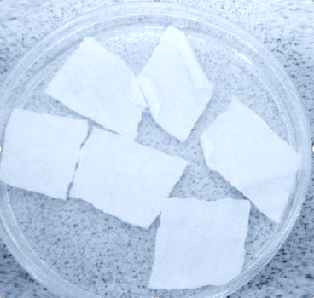

Рисунок 2 – Образец недецеллюляризованной ксенобрюшины

Второй этап – децеллюляризация образцов ксенобрюшины детергент-ферментативным методом; третий – гистологический анализ образцов; четвертый этап – контроль качества образцов децеллюляризованного ксеногенного матрикса на стерильность; пятый - ПЦР анализ на контаминацию микоплазмой и ЛАЛ-тест на наличие бактериальных токсинов (рисунок 3).

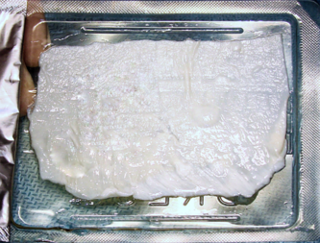

Рисунок 3 – Образец внеклеточного матрикса ксенобрюшины

Забор брюшины проводили в пунктах забоя коров в возрасте до 24 месяцев. Большими пластами снималась париетальная брюшина, выстилающая брюшную стенку и тазовую область. Снятую брюшину очищали от жира, трижды промывали стерильным физиологическим раствором большими объемами. С целью получения удобной для доклинического применения формы проводили обрезку ксенобрюшины размером 5х5 см. и эти пласты погружали в контейнер со стерильным физиологическим раствором, содержащий цефтриаксон - антибактериальный препарат широкого спектра действия. Транспортировку заготовленного материала проводили в контейнере со льдом. Принцип децеллюляризации образцов брюшины проводили с помощью детергент-ферментативного метода. Далее добавляли раствор для децеллюляризации содержащий 0,25% додецилсульфат натрия и 0,5% Тритон Х. Процедуру децеллюляризации повторяли 2 раз.
Для определения микоплазмы в образцах ксеногенного матрикса, использовали набор для определения микоплазмы с помощью ПЦР (PCR Mycoplasma Test Kit, Applichem A3744). Для определения бактериальных эндотоксинов использовали кинетический хромогенный метод с использованием ЛАЛ-теста, описанный ранее в Европейской фармакопее (ст. 2.6.14) и Фармакопее США (ст. 85). Стерилизация ксеногенного матрикса производили с помощью γ-излучения. Окрашивание материала внеклеточного матрикса для гистологического исследования производили по общеизвестной методике, окрашивали гематоксилином и эозином с последующей микроскопией [133].
Анализ литературных за последние 20 лет показал, что проведенный поиск альтернативных материалов для использования биологических имплантатов в урологии является актуальной проблемой и что биологические имплантаты широко применяются как в экспериментальной, так и в практической урологии.
Однако мы не встретили работ, посвященных сравнительному анализу гистологической картины в зоне контакта различных материалов, используемых в качестве имплантатов с почечной тканью и паранефральной клетчаткой, а также сведения по применению децеллюляризованной ксенобрюшины при нефропексии.

2.4 Этапы проведения нефропексии
Эксперимент проводился согласно разработанным стандартным операционным процедурам. После проведенных общих анестезиологических мероприятий, особи подверглись оперативному вмешательству, где со стороны спины произвели подреберный разрез и было имплантирована на заднюю поверхность почки лоскут соответствующего материала, который был фиксирован атравматичной иглой 5–0 нитью Викрил (Приложение А).
Процесс моделирования нефропексии [134] осуществлен соблюдением правил асептики и стерильности. Каждой крысе перед началом эксперимента давался эфирный наркоз. Для этого животные помещались в индукционную камеру объемом 3 литра, куда вводили 3мл эфира, сверху закрывалась стеклянной емкостью с притертой крышкой. Длительность экспозиции крысы данной камере было в течение 5 минут. С целью эффективной миорелаксации и пролонгации наркоза вводили раствор «Рометар» 0,05 мл (из расчета 0,1 мл на 1 кг веса крысы) внутримышечно в нижнюю конечность крысы при помощи инсулинового шприца. Критериями наркозного сна крысы являлось отсутствие реакции на прикосновение, болевой раздражитель, отрицательный рефлекс, брадипноэ и участие вспомогательной мускулатуры в акте дыхания. Продолжительность наркоза составляет около 30 минут (Приложение Д).
Этапы проведения эксперимента по моделированию нефропексии:
1 этап – после получения должного эффекта от наркоза животное извлекались и укладывались на операционный стол спиной, где крысы фиксировались шнурками за конечности в четырех отведениях, проводилось ножницами удаление шерсти в зоне операционного поля (рисунок 4).

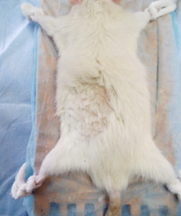

1 этап: – фиксация конечности крысы на столике; – по спинальной поверхности удаление шерсти с площади размером 2,0х3,0 см., отступив от края хирургической раны на 1 см

Рисунок 4 – Этапы эксперимента на крысах по моделированию нефропексии
2 этап – заключался в обработке операционного поля раствором хлоргексидина 2% и двукратно раствором йода, потом после хирургической обработки рук исследователя, проводилась обработка ватным тампоном, смоченным 70% раствором этилового спирта, производится разрез кожи (рисунок 5).

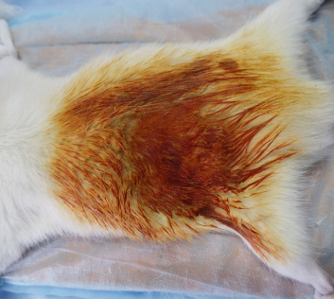

2 этап: – обработка операционного поля раствором хлоргексидина 2% и раствором йода двукратно; – хирургическая обработка рук; – обработка операционного поля ватным шариком, смоченным 70% спиртом

Рисунок 5 – Этапы эксперимента на крысах по моделированию нефропексии

3 этап – определение стерильной зоны рабочей поверхности для укладки стерильного хирургического материала, особь была обложена стерильным операционным бельем. Предварительно область операционного поля была очищена от шерсти животного площадью на 20х30 мм. При помощи одноразового скальпеля был произведен надрез кожи по посередине операционные поля размером 2х30 мм на глубину до мышечного слоя, далее тупым путем разведения мышц и фасции, была визуализирована почка с паранефральной клетчаткой (рисунок 6).

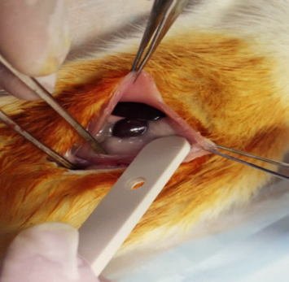

3 этап: – укладка рабочей поверхности операционного поля стерильным операционным бельем; – надрез кожи, разведение мышц, фасции и визуализация почек

Рисунок 6 – Этапы эксперимента на крысах по моделированию нефропексии

4 этап – осуществлялся в обнажении задней поверхности почек куда укладывается предварительно подготовленный лоскут имплантата размером 0,5х0,5 см. Имплантаты фиксировались узловым швом за фиброзную капсулу при помощи шовного материала Викрил 5/0 (рисунок 7).

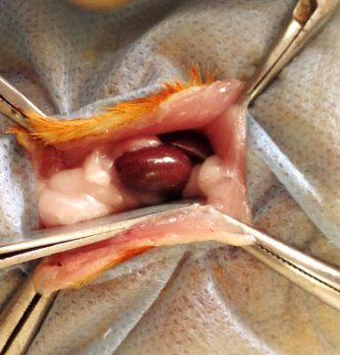

4 этап: – обнажение задней поверхности почек; – укладка предварительно подготовленного лоскута имплантата (0,5х0,5 см) в зависимости от группы экспериментального исследования

Рисунок 7 – Этапы эксперимента на крысах по моделированию нефропексии

5 этап – проводилось ревизия операционного поля и раны. После чего производилось послойное ушивание раны, завершалось операция наложением асептической повязки:
- ревизия операционного поля и раны;
- послойное ушивание раны;
- накладывание асептической повязки.
6 этап – данный этап характеризовался выходом животного из наркоза, признаком которого является процесс пробуждения появлением и животных двигательной активности. В послеоперационном периоде животным проводилась обработка послеоперационного шва раствором хлоргексидина биглюконата 0,05% и системная антибиотикотерапия раствором энфлоксацином («Энфлорекс 10», World-Vet, Istanbul, Turkey) с расчетом 0,1 мл – 10 мг 1 р/д в течение 7 дней (рисунок 8).
Выход из наркоза и появление двигательной активности животных (рисунок 8).

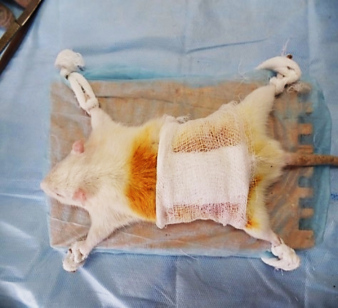

6 этап: – выход животных из наркоза; – появление двигательной активности крыс

Рисунок 8 – Этапы эксперимента на крысах по моделированию нефропексии

2.5 Морфологическое исследование зоны контакта ткани почки и паранефральной клетчатки экспериментальных животных с имплантатом

2.5.1 Макроскопическое исследование
Макроскопическое исследование проводилось после выведения животных из эксперимента и включало осмотр капсулы и подкапсульной поверхности почки, околопочечной жировой клетчатки с определением видимых структурных изменений и цвета, а также проведение макроскопической оценки спаек в области оперативного вмешательства (почки, прилежащих к ней анатомических структур и околопочечной жировой клетчатки).
Макроскопическая количественная оценка спаек проводилась на нативной ткани. Макроскопическое исследование почек было дополнено фотографиями для документирования особенностей классификации макроскопических особенностей в соответствии с выбранными критериями.
При проведении макроскопической оценки спаек область оперативного вмешательства с прилежащими анатомическими структурами оценивались в соответствии с адаптированной системой оценки, предложенной международным консенсусом. Система бальной оценки представлена в таблице 1.

Таблица 1 – Адаптированная система макроскопической количественной оценки спаек

Критерии | 0 баллов | 1 балл | 2 балла | 3 балла
Процент покрытой спайками поверхности | 1-25% | 26-50% | 51-75% | 76-100%
Прочность спаек | Без спаек | Рыхлые спайки легко снимаются только натяжением | Спайки требуют острого рассечения, без повреждения органа / серозной оболочки | Спайки требуют острого рассечения с неизбежным повреждением органа / серозной оболочки
Толщина спаек | Одинарное тонкое пленочное прилипание | Множественные тонкие пленчатые спайки | Одинарная плотная адгезия с пленчатыми спайками или без них | Множественные плотные спайки с пленчатыми спайками или без них
Вовлечение окружающих тканей | Нет спаек | Единичные спайки между поверхностью почки и капсулой | Единичные спайки между поверхностью почки, капсулой и околопочечной жировой клетчаткой | Множественные спайки между почкой, капсулой и околопочечной жировой клетчаткой

В соответствии с выбранными критериями исследователь, не знающий к какой группе принадлежит животное, оценивал каждый случай в соответствии с выбранными макроскопическими критериями по шкале от 0 до 3 баллов.

2.5.2 Микроскопическое исследование

2.5.2.1 Подготовка и обработка объектов исследования
Объектом для гистологического исследования являлась ткань почки с прилежащей тканью имплантата. После выведения животных из эксперимента (7, 14, 21, 30, 90, 180 суток) путем прекращения их жизнедеятельности введением в наркоз с последующей декапитацией и после макроскопического исследования почек, производился забор гистологического материала.
Для микроскопического исследования резецировали фрагмент ткани в области имплантата. Репрезентативный участок составлял фрагмент контакта ткани почки, паранефральной клетчатки с имплантатом вне шовного материала. Забор материала для гистологического исследования проводился по общепринятой методике [133, с.116]. Полученный материал фиксировали в 10% нейтральном забуференном формалине. Далее иссекали фрагмент толщиной не более 5 мм, укладывали в гистологические кассеты и проводили в тканевом процессоре карусельного типа для получения парафиновых блоков. С каждого парафинового блока получали несколько репрезентативных гистологических срезов толщиной 3 мкм.
Гистологические срезы были окрашены в двух сериях стандартными методиками гематоксилином и эозином и пикрофуксином по Ван Гизону.

2.5.2.2 Морфометрическое исследование
После обзорного описания гистологической картины в разных группах опыта было проведено морфометрическое исследование с целью количественной оценки состава клеточного инфильтрата в местах контакта имплантата с тканью почек и паранефральной клетчатки по методике Автандилова Г.Г. [135].
Морфометрическое исследование включало количественную оценку клеточных элементов с использованием микроскопа ArcturusXT (США) с лазерным микродиссектором. Подсчет ввелся при 400 кратном увеличении микроскопа в репрезентативных участках вне зоны шовного материала.
Для оценки клеточного инфильтрата в соответствии с рекомендациями ISO 10993 в срезах, окрашенных гематоксилином и эозином, подсчитывали количество гранулоцитов, лимфоцитов, плазматических клеток и макрофагов на 300 клеток по методике Автандилова Г.Г.
Сосуды идентифицировали по наличию красных кровяных телец и эндотелиальных клеток. При оценке неоваскуляризации количество сосудов оценивали на тех же участках ткани, что и клеточный инфильтрат, распределение сосудов оценивали на всей площади гистологического среза.
Используемая система оценки была расширена гистологической оценкой организации, композиции и количества коллагена, адаптированной из шкал и Badylak S. [136].
Организация коллагена была оценена по шкале от полной дезорганизации до организации в хорошо организованную рубцовую ткань (от 0 до 3). Состав коллагена оценивался, начиная от отсутствия (0), клеточного (1), смешанный (2), до (почти) бесклеточный (3) коллагеновый рубец. Количество коллагеновых депозитов был оценено как отсутствующее (0), минимальное (1), умеренное (2), обильное (3) (таблица 2).

Таблица 2 – Система полуколичественной гистологической оценки неоваскуляризации и соединительной ткани*

Критерии | Баллы
Критерии | 0 | 1 | 2 | 3
Неоваскуляризация
Количество** | 0 или 1 | От 2 до 5 кровеносных сосудов | Между 6 и 10 кровеносными сосудами | Более 10 кровеносных сосудов
Распределение | Не определяются | Сосуды располагаются на границе имплантата | Сосуды располагаются на периферии имплантата, не достигая центра | Сосуды проникают в центр имплантата
Коллаген
Организация | Не организован | Слабо организован | Умеренно организован | Хорошо организованная рубцовая ткань
Композиция | - | Клеточный | Смешанный | Бесклеточный коллагеновый рубец
Количество | Отсутствующее | Минимальное | Умеренное | Обильное
Соотношение фибробластов и воспалительных клеток
Соотношение фибробластов и воспалительных клеток | Только воспалительные клетки, без фибробластов | Больше воспалительных клеток, мало фибробластов | Больше фибробластов, мало воспали тельных клеток | Только фибробласты, без воспалительных клеток
Площадь, занимаемая зрелой соединительной тканью
Процент площади | <10%  отсутствие зрелой соединительной ткани | 10-50%  мелкоочаговое разрастание зрелой соединительной ткани | 50-80%  крупноочаговое разрастание соединительной ткани | >80%  диффузное разрастание соединительной ткани
* – Составлено по источнику [143, p. 191]
** – пять полей зрения х 400

Баллы были получены для каждого гистологического среза, а затем сведены в средний балл для каждого образца.
Основные морфометрические измерения и фотографирование проводилось с помощью микроскопа «Leica DM1000» с цифровым цветным микрофотографированием и программным обеспечением «Image».

2.6 Методика определения малонового диальдегида и глутатион-пероксидазы
Исследование проводилось на базе лаборатории кафедры молекулярной
биологии. Биохимические методы исследования проводились в плазме крови и тканях на 144 белых половозрелых беспородных крыс, в тех же группах исследования в соответствующие сроки выведения при моделировании нефропексии, а также были включены 0 сутки эксперимента (n=6).
Для оценки биохимического состояния в тканях и плазме крови лабораторных животных проводилось определение продуктов перекисного окисления липидов - малонового диальдегида (МДА) и фермента антиоксидантной защиты - глутатион-пероксидазы (ГПО) (Приложение Г).
Определение малонового диальдегида в тканях и крови экспериментальных животных проводилось по методу Э.Н. Коробейниковой [137]. Активность глутатион-пероксидазы определяли по методу С.Н.Власовой в реакции с восстановленным глутатионом [138].

2.7 Методы статистической обработки результатов исследования
Для статистического анализа использовали SPSS Statistics 22. Анализ данных проводили при уровне значимости α=0,05. Проверку нормальности распределения количественных данных проводили с использованием критерия Колмогорова-Смирнова. Количественные данные представляли при помощи медианы и квартилей. Для качественных данных рассчитывали долю и 95% доверительный интервал доли. Для сравнения независимых выборок использовали U критерий Манна-Уитни и Краскелла-Уоллеса. Для оценки взаимосвязи был использован коэффициент корреляции Пирсона и Спирмена.

3 Результаты морфологического и биохимического исследования и их обсуждение

3.1 Сравнительный полуколичественный анализ макроскопической картины зоны контакта почек и паранефральной клетчатки при использовании различных имплантатов
Результаты макроскопической оценки спаек в области оперативного вмешательства в соответствии с адаптированной системой оценки, представлены в таблице 3 и на рисунке 9.

Таблица 3 – Макроскопическая оценка спаек в репрезентативных участках контакта внеклеточного матрикса ксенобрюшины, недецеллюляризованной ксенобрюшины и сетчатого эндопротеза УльтраПро с тканями почки и паранефральной клетчатки
Сутки | Группа | Критерии
Сутки | Группа | процент покрытой спайками поверхности | прочность спаек | толщина спаек | вовлечение окружающих тканей
1 | 2 | 3 | 4 | 5 | 6
7 | I. Внеклеточный матрикс ксенобрюшины | - | - | - | -
7 | II. Недецеллюляризован ная ксенобрюшина | - | - | - | -
7 | III. Сетка УльтраПро | - | - | - | -
14 | I. Внеклеточный матрикс ксенобрюшины | 0 (0; 0) | 1 (0; 1,25) | 0 (0; 1) | 0 (0; 1)
14 | II. Недецеллюляризован ная ксенобрюшина | 0 (0; 0) | 0,5 (0; 1) | 0,5 (0; 1) | 0 (0; 0,25)
14 | III. Сетка УльтраПро | 0,5 (0; 1) | 0,5 (0; 1) | 1 (0,75; 1) | 0 (0; 1)
14 | р | 0,147 | 0,642 | 0,238 | 0,836
21 | I. Внеклеточный матрикс ксенобрюшины | 0 (0; 1) | 0 (0; 1) | 0,5 (0; 1) | 1 (0; 1)
21 | II. Недецеллюляризован ная ксенобрюшина | 0 (0; 0,25) | 0,5 (0; 1) | 0,5 (0; 1) | 0,5 (0; 1,25)
21 | III. Сетка УльтраПро | 1 (1; 1,25) | 1 (1; 1) | 1 (0,75; 1) | 1,5 (1; 2)
21 | р | 0,003* | 0,783 | 0,238 | 0,836
30 | I. Внеклеточный матрикс ксенобрюшины | 1 (1; 1,25) | 1 (0; 1) | 1 (1; 1,25) | 0 (0; 1)
30 | II. Недецеллюляризован ная ксенобрюшина | 1 (1; 1,25) | 1 (0; 1) | 1 (0,75; 1,25) | 0,5 (0; 1,25)
30 | III. Сетка УльтраПро | 2 (1; 2) | 1,5 (1; 3) | 2 (1; 2) | 1,5 (1; 2)
30 | р | 0,118 | 0,004* | 0,118 | 0,016*
90 | I. Внеклеточный матрикс ксенобрюшины | 3 (2,75; 3) | 3 (2,75; 3) | 2 (2; 3) | 1 (1; 2)
90 | II. Недецеллюляризован ная ксенобрюшина | 3 (2; 3) | 2,5 (2; 3) | 2 (2; 2) | 1,5 (1; 2)

Продолжение таблицы 3
1 | 2 | 3 | 4 | 5 | 6
90 | III. Сетка УльтраПро | 3 (3; 3) | 3 (2,75; 3) | 3 (2; 3) | 2 (2; 3)
90 | р | 0,528 | 0,487 | 0,161 | 0,015*
180 | I. Внеклеточный матрикс ксенобрюшины | 3 (3; 3) | 3 (2,75; 3) | 2,5 (2; 3) |  | 1,5 (1; 2)
180 | II. Недецеллюляризован ная ксенобрюшина | 3 (2,75; 3) | 3 (2; 3) | 2 (2; 2) |  | 2 (1; 2,25)
180 | III. Сетка УльтраПро | 3 (3; 3) | 3 (3; 3) | 3 (2,75; 3) |  | 3 (2,75; 3)
180 | р | 0,750 | 0,184 | 0,047* |  | 0,006*
* – p<0.05 (сравнение внеклеточного матрикса ксенобрюшины, недецеллюляризо ванной ксенобрюшины и сетки УльтраПро одного срока исследования)

Из представленных в таблице 3 данных установлено, что на 7 сутки эксперимента во всех исследуемых группах на повехности контакта определялись единичные рыхлые спайки, занимающие менее 25% площади поверхности, с образованием тонкого пленочного прилипания в области контакта, без вовлечения окружающих тканей. У всех животных поверхность почек серовато-коричневая, гладкая, блестящая, однородная, ткань почки плотная, упругая, макроскопически паттерн строения сохранен (рисунок 9).

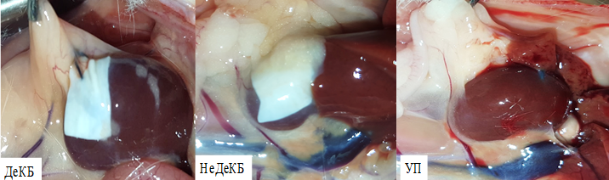

а б в

а – ДеКБ; б – НеДеКБ; в – УП

Рисунок 9 – Макроскопическая картина зон контакта имплантатов и капсулой почки (7 сутки)

На 14 сутки в группах с использованием внеклеточного матрикса ксенобрюшины и недецеллюляризованной ксенобрюшины площадь поверхности, покрытой спайками составляла от 1 до 25%, в группе с использованием сетчатого сетчатого эндопротеза УльтраПро в 4 случаях площадь поверхности, покрытой спайками составила 25-50% (рисунок 10). Статистически значимых различий между группами по данному критерию не выявлено (р=0,147) [139].

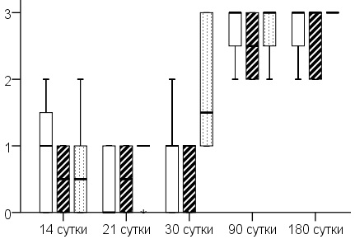
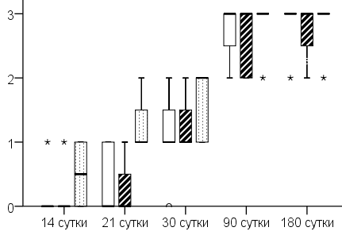

а б
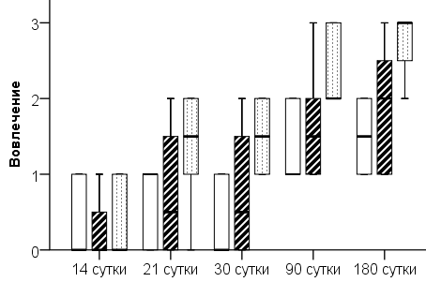
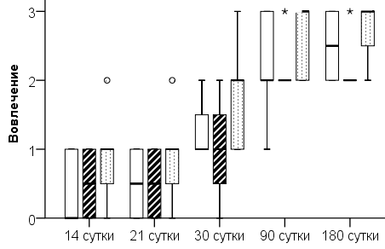

в г
а – процент покрытой спайками поверхности; б – прочность спаек; в – толщина спаек; г – вовлечение окружающих тканей: – внеклеточный матрикс ксенобрюшины; – недецеллюляризованная ксенобрюшина; – Сетка УльтраПро

Рисунок 10 – Макроскопическая оценка спаек в репрезентативных участках контакта внеклеточного матрикса ксенобрюшины, недецеллюляризованной ксенобрюшины и сетчатого имплантата UltraPro с тканями почки и паранефральной клетчатки

Во всех исследуемых группах в области имплантации наблюдались единичные рыхлые спайки, легко снимающиеся с поверхности, не требующие усилий при разделении ткани (р=0,642) и образующие единичные и множественные тонкие соединения без плотной адгезии (р=0,238) без вовлечения окружающих тканей (р=0,832). У всех животных во всех группах наблюдались множественные тонкие и рыхлые спайки, часть из которых легко снималась натяжением, но при отделении имплантата от почки в некоторых случаях происходила потеря капсулы почки, что свидетельствует о формировании зрелого мелкоочагового соединительнотканного контакта. Статистически значимых различий между группами по прочности и толщине спаек, а также вовлечению окружающих тканей не выявлено.
На 21 сутки эксперимента в группах с использованием ксенобрюшины (внеклеточный матрикс и недецеллюляризованная ксенобрюшина) процент покрытой спайками поверхности в большинстве случаев составлял менее 25%, что значительно отличалось (р=0,003) от группы с использованием сетки УльтраПро, где во всех случаях спайки занимали от 26 до 50% площади поверхности, а в одном случае 65% площади поверхности (рисунок 11).

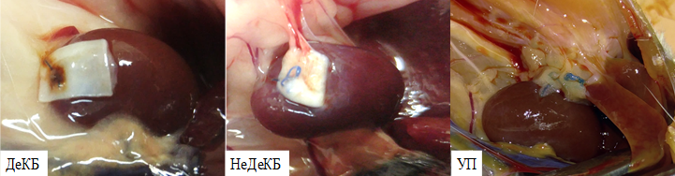

а б в

а – ДеКБ; б – НеДеКБ; в – УП

Рисунок 11 – Макроскопическая картина зон контакта имплантатов и капсулой почки (21 сутки)

На 30 сутки во всех группах у большинства животных процент покрытой спайками поверхности в большинстве случаев составлял от 25% до 75%, статистически значимых различий между группами по данному критерию выявлено не было (р=0,118). В группах с использованием внеклеточного матрикса ксенобрюшины и недецеллюляризованной ксенобрюшины в большинстве случаев наблюдались спайки, отделяющиеся без повреждения капсулы почки, в отличие (р=0,004) от группы с использованием сетчатого протеза УльтраПро, где разделение спаек чаще всего сопровождалось повреждением капсулы, а в некоторых случаях и ткани почки [140]. Во всех группах определялись единичные и множественные плотные спайки. В группе с использованием сетчатого имплантата УльтраПро наблюдались множественные спайки между почкой, капсулой и околопочечной жировой клетчаткой (р=0,016).
На 90 и 180 сутки во всех исследуемых группах у всех животных отмечается формирование плотного и прочного соединительнотканного контакта в виде множественных плотных трудно сепарируемых тяжей соединительной ткани (рисунок 12).

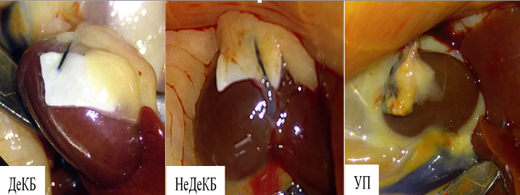

а б в

а – ДеКБ; б – НеДеКБ; в – УП

Рисунок 12 – Макроскопическая картина зон контакта имплантатов и капсулой почки (180 сутки)

Вне места имплантации цвет почечной ткани по всей поверхности коричневый без признаков воспалительной реакции. Брюшина розового цвета, тонкая, прозрачная, блестящая, гладкая, умеренно увлажнена серозной жидкостью. На разрезе архитектоника почечной ткани сохранена.
Динамика изменения спеднего суммарного балла по системе макроскопической количественной оценки спаек в исследуемых группах представлена на рисунке 13.

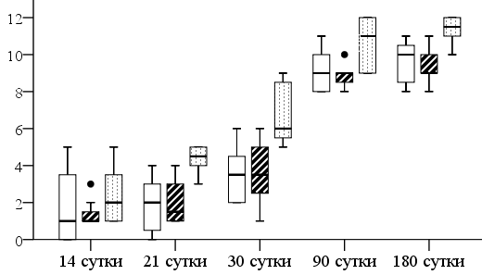
Балл
Внеклеточный матрикс ксенобрюшины
Недецеллюляризованная ксенобрюшина
Сетка УльтраПро

Рисунок 13 – Динамика изменения суммарного балла по системе макроскопической количественной оценки спаек в исследуемых группах

Как видно из представленных на рисунке 13 данных на 14 сутки эксперимента между исследуемыми группами статистически значимых различий между исследуемыми группами не выявлено (р=0,419). К 21 сутками в группе с использованием сетчатого эндопротеза УльтраПро средний суммарный балл по системе макроскопической количественной оценки спаек в группе с использованием сетки УльтраПро увеличился и составил 4,5 (4; 5) в отличие (р=0,002) от групп с использованием внеклеточного матрикса ксенобрюшины 2 (0,75; 3) и недецеллюляризованной ксенобрюшины 1,5 (1; 3). Данное различие между группами в динамике сохраняется. На 30 сутки средний суммарный балл в группе с использованием внеклеточного матрикса ксенобрюшины составил 3,5 (2; 4,25) и недецеллюляризованной ксенобрюшины 3,5 (2,75; 5) и сетки УльтраПро 6 (5,75; 8,25). К 90 суткам статистически значимые различия между исследуемыми группами сохранялись (р=0,033). Средний суммарный балл составил в группе с использованием внеклеточного матрикса ксенобрюшины 9 (8; 10) и недецеллюляризованной ксенобрюшины 9 (8,75; 9) и сетки УльтраПро 11 (9; 12). К 180 суткам статистически значимые различия между исследуемыми группами сохранялись (р=0,03). Средний суммарный балл составил в группе с использованием внеклеточного матрикса ксенобрюшины 10 (8,75; 10,25) и недецеллюляризованной ксенобрюшины 9 (9; 10) и сетки УльтраПро 11,5 (11; 12).
Таким образом, сравнительный анализ макроскопической картины зоны контакта почек при применении различный видов имплантатов показал, что формирование нежных тонких тяжей волокнистой соединительной ткани происходит к 21- 30 суткам (р=0,118). Прочность спаек и степень вовлечения окружающих тканей статистически значимо выше у животных в группе с использованием сетки УльтраПро и недецелюляризированной ксенобрюшины (р=0,016). К 90-180 суткам у всех животных во всех группах на площади контакта имплантата формируются множественные плотные спайки, но в группах с использованием внеклеточного матрикса ксенобрюшины (1,5 (1; 2)) и недецеллюляризованной ксенобрюшины (2 (1; 2,25)) наблюдается меньшее вовлечение окружающих тканей в спаечный процесс (3 (2,75; 3)).

3.2 Сравнительный гистологический анализ динамики состава клеточного инфильтрата области контакта между имплантатами и почкой с паранефральной клетчаткой
В таблице 4 представлены результаты сравнительного гистоморфометрического анализа клеточного инфильтрата в репрезентативных участках контакта внеклеточного матрикса ксенобрюшины, недецеллюляризованной ксенобрюшины и сетчатого эндопротеза УльтраПро с тканями почки и паранефральной клетчатки.

Таблица 4 – Гистологическая оценка клеточного инфильтрата в репрезентативных участках контакта внеклеточного матрикса ксенобрюшины, недецеллюляризованной ксенобрюшины и сетчатого эндопротеза УльтраПро
Сутки | Группа | Клеточный инфильтрат
Сутки | Группа | гранулоциты | лимфоциты | плазмати  ческие  клетки | макрофаги | фибро бласты  /фиброциты
1 | 2 | 3 | 4 | 5 | 6 | 7
7 | I. Внекле точный мат рикс ксено брюшины | 12  (7,25; 15) | 40  (34,75; 41) | 5  (3,75; 6) | 16,5  (13,75; 19) | 23,5  (22; 25,25)
7 | II. Недецел люляризо ванная ксено брюшина | 13  (12,5; 13,5) | 36,5  (33; 37,5) | 4  (2; 7,25) | 18  (15,75; 21,75) | 25  (24,25; 29)
7 | III. Сетка УльтраПро | 12  (10; 16,25) | 24,5  (19,75; 26,5) | 6,5  (5; 7,5) | 13  (9,25; 16,5) | 31  (30,5; 33,75)
7 | p | 0,743 | 0,000* | 0,178 | 0,061 | 0,002*
14 | I. Внекле точный мат рикс ксено брюшины | 14  (11,75; 16,5) | 30  (22,25; 37,75) | 4,5  (2,5; 5) | 12,5  (10,75; 14,25) | 31,5  (24,25; 37)
14 | II. Недецел люляризо ванная ксено брюшина | 19  (15,5; 24,5) | 31,5  (30; 33,25) | 6,5  (4,5; 8) | 15,5  (11; 16) | 37,5  (32,75; 40)
14 | III. Сетка УльтраПро | 20,5  (11,25; 24,25) | 46  (39,25; 52,25) | 7  (5,75; 7,5) | 9  (8,5; 12,25) | 34,5  (31,5; 37,5)
14 | р | 0,211 | 0,16* | 0,028* | 0,151 | 0,183
21 | I. Внекле точный мат рикс ксено брюшины | 5  (4,75; 6) | 16  (14,75; 20) | 4  (3,75; 6) | 11  (7,75; 12,5) | 37,5  (33,75; 40,5)
21 | II. Недецел люляризо ванная ксено брюшина | 6  (4,75; 9,25) | 26  (24; 28,25) | 3,5  (2,75; 5) | 9,5  (8,25; 11) | 45,5  (43; 47,25)
21 | III. Сетка УльтраПро | 4,5  (3; 7,75) | 27  (23; 32,25) | 9,5  (6,75; 11) | 8,5  (7,5; 9,25) | 49,5  (40,5; 55)
21 | р | 0,575 | 0,004* | 0,01* | 0,326 | 0,045*
30 | I. Внекле точный матрикс ксено брюшины | 4,5  (2,75; 6,25) | 21  (15,75; 22,25) | 3,5  (3; 4,25) | 9,5  (7,5; 12) | 40  (38; 44,75)

Продолжение таблицы 4

1 | 2 | 3 | 4 | 5 | 6 | 7
30 | I. Внеклеточ ный матрикс ксено брюшины | 4,5  (2,75; 6,25) | 21  (15,75; 22,25) | 3,5  (3; 4,25) | 9,5  (7,5; 12) | 40  (38; 44,75)
30 | II. Недецел люляризо ванная ксено брюшина | 7  (5; 10) | 25,5  (21,75; 29,25) | 3,5  (2,75; 6,25) | 10  (9,75; 11) | 43,5  (41,25; 49)
30 | III. Сетка УльтраПро | 8,5  (4,75;11) | 29,5  (22,75; 34) | 4  (3,5; 4,5) | 9,5  (7,75; 11,25) | 57,5 (53,75; 60)
30 | р | 0,064 | 0,024* | 0,976 | 0,756 | 0,000*
90 | I. Внеклеточ ный матрикс ксено брюшины | 4  (2,75; 5,5) | 10,5  (8,75; 15,25) | 5  (3; 6) | 11,5  (9,75; 13) | 47,5  (38,5; 50,75)
90 | II. Недецел люляризованная ксено брюшина | 5,5  (4; 7) | 14  (11,5; 16,5) | 4,5  (4; 6) | 11 (9,75; 11,25) | 55 (52,75; 59)
90 | III. Сетка УльтраПро | 4  (2,75; 5,25) | 13  (12,75; 14,5) | 6,5  (3,75; 7) | 15,5 (13; 17) | 57 (53,5; 61,25)
90 | p | 0,266 | 0,319 | 0,564 | 0,003* | 0,006*
180 | I. Внеклеточ ный матрикс ксено брюшины | 3 (2; 3,25) | 5,5 (4,75; 7,25) | 2 (1,75; 2,25) | 5 (3,5; 6,25) | 48,5 (40,5; 51,5)
180 | II. Недецел люляризован ная ксено брюшина | 3,5  (1; 5) | 2,5 (1,75; 3) | 2 (1; 2,25) | 3 (2; 4) | 48 (46,75; 52,75)
180 | III. Сетка УльтраПро | 4,5 (3; 5) | 15,5 (13,75; 17,25) | 2 (1; 3,25) | 8 (4,75; 10,25) | 52 (46,5; 54)
180 | р | 0,271 | 0,00* | 0,932 | 0,001* | 0,653
* – p<0.05 (сравнение внеклеточного матрикса ксенобрюшины, недецеллюляризованной ксенобрюшины и сетки УльтраПро одного срока исследования)

Как видно из представленных в таблице 4 данных, на 7 сутки во всех исследуемых группах наблюдалась умеренная инфильтрация лейкоцитами, лимфоцитами, плазматическими клетками и макрофагами. В клеточном инфильтрате отмечалось преобладание гранулоцитарных и лимфоцитарных клеток над другими клеточными элементами. Отличий между группами по количеству гранулоцитов (p=0,743), плазматических клеток (p=0,178) и макрофагов (p=0,168) не наблюдалось (рисунок 14, рисунок 15).

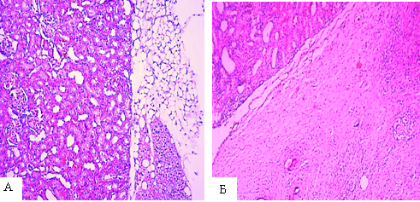

Рисунок 14 – Умеренная клеточная инфильтрация в месте имплантации внеклеточного матрикса ксенобрюшины к фиброзной капсуле почек с использованием внеклеточного матрикса ксенобрюшины

Примечание – 7 сутки. Окраска: гематоксилином и эозином. Ув: а -Х 200

Рисунок 15 – Формирование юной грануляционной ткани с инфильтрацией гранулоцитами, плазматическими клетками, лимфоцитами и макрофагами в зоне имплантации недецеллюляризованной ксенобрюшины к фиброзной капсуле почек

Примечание – 7 сутки. Окраска: гематоксилином и эозином. Ув: а -Х 200

В группе с использованием внеклеточного матрикса ксенобрюшины в составле клеточного инфильтрата преобладали лимфоциты 40 (34,75; 41) и фибробласты 23,5 (22; 25,25), а также наблюдалось умеренное количество гранулоцитов 12 (7,25; 15). Аналогичная морфологическая картина наблюдалась в группе с использованием недецеллюляризованной ксенобрюшины, где количество лимфоцитов составляло 36,5(33; 37,5), а гранулоцитов 13 (12,5; 13,5).
В группе с использованием сетки УльтраПро отмечалось меньшее в сравнении с другими группами количество лимфоцитов (p=0,0001) и большее количество фибробластов (p=0,002). При гистологическом исследовании сетка УльтраПро была представлена в виде ячеистых структур округлой и вытянутой формы, окружённых волокнистой тканью (рисунок 15).

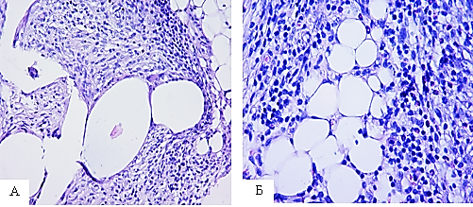
б
а

а – в зоне имплантации сетки УльтраПро определяется лимфоидная инфильтрация; б – лимфоидная инфильтрация с примесью единичных эозинофилов в паранефральной клетчатке

Рисунок 16 – В группе с использованием сетки УльтраПро на 7 сутки

Примечание – 7 сутки: Окраска: гематоксилином и эозином. Ув.: Х400

Между 7 и 14 сутками в группе с использованием внеклеточного матрикса ксенобрюшины наблюдается формирование «перекреста» между стромальными клетками и лимфоцитами. В месте имплантации к фиброзной капсуле почки в группе с использованием внеклеточного матрикса ксенобрюшины наблюдается умеренная клеточная инфильтрация лимфоцитами 30 (22,3; 37,7) и макрофагами 4,5 (2,5; 5), а также активное образование фибробластов 31,5 (24,3; 37).
Общее количество гранулоцитов в клеточном инфильтрате в сравнении с предыдущим сроком в динамике снижается во всех исследуемых группах, при этом отличий между группами по количеству гранулоцитов не выявлено (p=0,211). В группе с использованием внеклеточной ксенобрюшины к 14 дню среднее количество гранулоцитов в сравнении с 7 сутками возросло на 27,3%, а количество макрофагов возросло на 27,7%.
В группе с использованием недецеллюляризованной ксенобрюшины к 14 суткам эксперимента количество гранулоцитов возросло на 49%, плазматических клеток на 27% и фибробластов на 43,1%, а количество плазматических клеток снизилось на 25,5%. Статистически значимых различий между группами выявлено не было. В обеих группах наблюдалось формирование грануляционной ткани с тяжами соединительной ткани, фибробластами, а также умеренной лимфогистиоцитарной инфильтрацией (рисунок 17, рисунок 18).
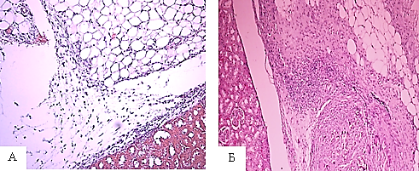

Рисунок 17 – Прорастание единичными тяжами волокнистой ткани в месте имплантации внеклеточного марикса ксенобрюшины к фиброзной капсуле почки

Примечание – 14 сутки. Окраска: гематоксилином и эозином. Ув.: Х200

Рисунок 18 – Созревание грануляционной ткани, умеренная лимфоидно-макрофагальная реакция, изменение количества гранулоцитов, плазматических клеток и рост стромальных клеток в зоне имплантации недецеллюляризованной ксенобрюшины к фиброзной капсуле

Примечание – 14 сутки. Окраска: гематоксилином и эозином. Ув.: Х200

На 14 сутки в группе с использованием сетки УльтраПро отмечалось большее в сравнении с другими группами количество лимфоцитов (p=0,16) и большее количество макрофагов (p=0,028). Морфологическая картина в зоне контакта ткани почек и паранефральной клетчатки с использованием макропористой частично рассасывающейся легкой сетки УльтраПро на 14 сутки представлена на рисунке 19.

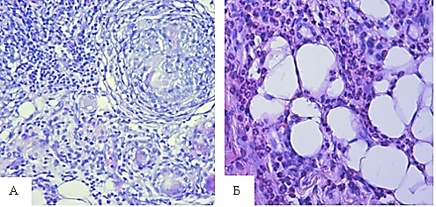
а
б

а – лимфоидно-макрофагальная инфильтрация с наличием гигантских многоядерных клеток в месте контакта сетки УльтраПро; б – зона имплантации почки и паранефральной клетчатке с выраженной инфильтрацией значительным числом эозинофилов, лимфоцитами

Рисунок 19 – Группа с использованием сетки УльтраПро

Примечание – 14 суток. Окраска: гематоксилином и эозином. Ув.: Х 400

На 21 сутки после имплантации в обеих группах морфологическая картина характеризуется умеренной лимфоцитарной и макрофагальной инфильтрацией, в зоне контакта имплантата с тканью почки формируется волокнистая соединительная ткань. Количественный состав клеток зоны имплантации характеризуется превалированием количества лимфоцитарных клеток над гранулоцитами, однако прослеживается тенденция снижения процентного содержания клеток воспаления и повышения стромальных клеток (фибробласты/фиброциты), что свидетельствует об активации процесса роста стромы, коллагенообразования и является свидетельством активности фибропластического процесса.
В группе с использование внеклеточного матрикса ксенобрюшины снижается количество лимфоцитов на 41,3% 16 (14,75; 20), а также отмечается меньшее количество фибробластов 37,5 (33,7; 40,5) в отличие от других групп (p=0.045). В группе с недецеллюляризованной ксенобрюшиной количество гранулоцитов снижается на 65,8%, а количество фибробластов увеличилось на 24,7% (рисунки 20, 21).
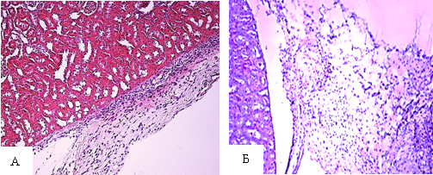
Рисунок 20 – Инфильтрация лимфоидными клетками и единичными макрофагами среди упорядоченно расположенных волокон соединительной ткани в зоне имплантации внеклеточного матрикса ксенобрюшины к фиброзной капсуле почки

Примечание – 21 сутки. Окраска: а - гематоксилином и эозином. Ув.: Х 200

Рисунок 21 – Инфильтрация лимфоцитами, единичные гранулоциты, рост стромальных клеток, тяжи волокнистой соединительной ткани в зоне имплантации недецеллюряризованной ксенобрюшины к фиброзной капсуле

Примечание – 21 сутки. Окраска: а - гематоксилином и эозином. Ув.: Х 200

В группе при нефропексии сеткой УльтраПро отмечено хаотичное расположение коллагеновых волокон с увеличением плазматических клеток и сохранением лимфоидно-макрофагальной инфильтрации с примесью единичных эозинофилов и гигантских многоядерных клеток. Также в данной группе наблюдается увеличение фибробласты на 42,7% и плазматическких клеток на 33,3% (рисунок 22) [141].
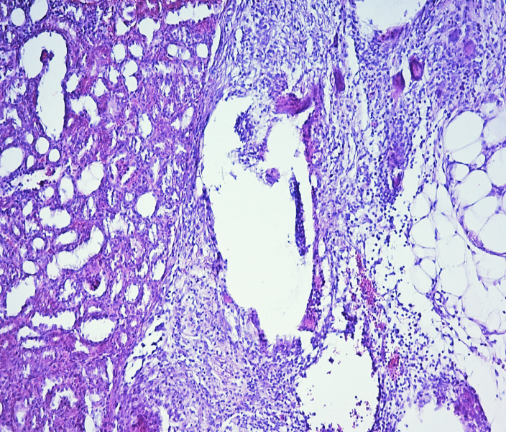
Рисунок 22 – Лимфоидная инфильтрация капсулы почки при нефропексии сеткой УльтраПро

Примечание – 21 сутки. Окраска: гематоксилином и эозином. Ув.:Х 100

К 30 суткам наблюдения во всех группах отмечается преобладание зрелой соединительной ткани, прорастание коллагеновых волокон, как в материал, так и в фиброзную капсулу почки, т.е. имеет место преобладание соединительнотканных структур над клеточным инфильтратом. В клеточном инфильтрате происходит статистически значимое уменьшение клеток тканевой реакции по сравнению с начальными сроками наблюдения, со значительным преобладанием стромальных клеток и наличием коллагеновых волокон, что свидетельствует о формирующемся рубце (рисунки 23, 24).

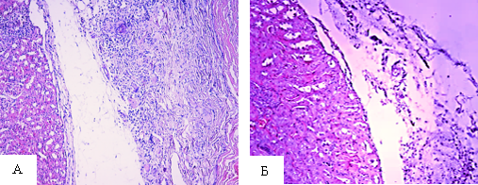

Рисунок 23 – Прорастание тяжей волокнистой ткани и единичная клеточная инфильтрация в зоне контакта внеклеточного матрикса ксенобрюшины к фиброзной капсуле почки

Примечание – 30 сутки. Окраска: гематоксилином и эозином. Ув.: Х 200

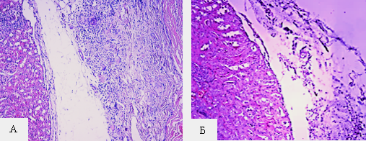
Рисунок 24 – Лимфоидная инфильтрация в месте имплантации недецеллюляризированной ксенобрюшины к фиброзной капсуле почки
недецеллюляризованной ксенобрюшины

Примечание – 30 сутки. Окраска: гематоксилином и эозином. Ув.: Х 200

В группе с использованием внеклеточного матрикса ксенобрюшины снижается на 12,5% количество гранулоцитов, а количество лимфоцитов возрастает на 14,1% по отношению к предыдущему сроку наблюдения. Зона имплантации характеризуется единичной инфильтрацией лимфоцитами, с преобладанием стромальных клеток (фибробласты/фиброциты) среди клеточного инфильтрата и крупноочаговым разрастанием соединительной ткани [142].
В группе с использованием недецеллюляризированной ксенобрюшины также снижается количество гранулоцитов по отношению к предыдущему сроку наблюдения на 9,4% и возрастает количество плазматических клеток на 6,3% и макрофагов на 13,5%.
В группе с использованием сетки УльтраПро клеточный ответ состоял в основном из скоплений мононуклеаров и гигантских многоядерных клеток, которые были разбросаны по всей периферии участка имплантата. В данной группе наблюдалось увеличение фибробластов 57,5 (53,75; 60) как по отношению к предыдущему сроку исследования, так и по отношению к другим исследуемым группам этого срока. В репрезентативном участке наблюдается дальнейшее преобладание стромальных клеток над общим клеточным пулом, а также отмечена картина формирования зрелой волокнистой соединительной ткани [143], представленная упорядоченно расположенными волокнами соединительной ткани (рисунок 25).

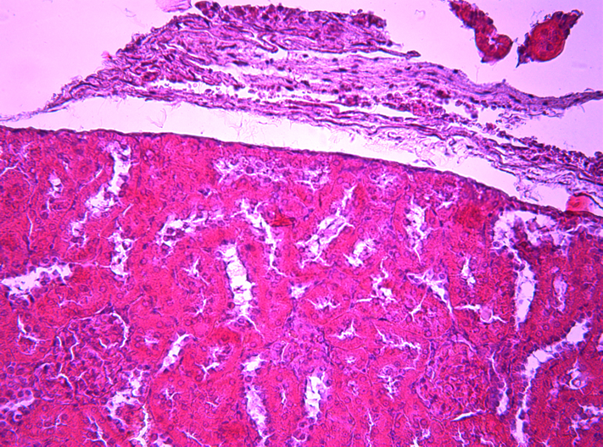
Рисунок 25 – Уплотнение фиброзной капсулы в зоне фиксации сетки УльтраПро при нефропексии

Примечание – 30 сутки. Окраска: гематоксилином и эозином Ув.: Х 400

В срок экспозиции на 90 сутки эксперимента при гистологическом исследовании в группе с использованием внеклеточного матрикса ксенобрюшины и недецеллюляризированной ксенобрюшины сохраняется монотонная картина, характеризующая в месте её имплантации к фиброзной капсуле почки, наблюдается образование пучков волокнистой соединительной ткани в виде групп из фибробластов (рисунок 26, рисунок 27).

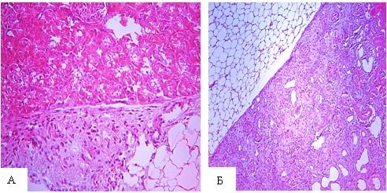
Рисунок 26 – Прорастание параллельными пучками волокнистой соединительной ткани зоны имплантации внеклеточного матрикса ксенобрюшины к фиброзной капсуле почки

Примечание – 90 сутки. Окраска: гематоксилином и эозином. Ув.: Х 400

Рисунок 27 – Умеренное образование волокнистой соединительной ткани, лимфоцитарная-макрофагальная инфильтрация в месте имплантации недецеллюляризированной ксенобрюшины к фиброзной капсуле почки

Примечание – 90 сутки. Окраска: гематоксилином и эозином. Ув.: Х 400

В группе с использованием сетки УльтраПро преобладание макрофагальной инфильтрации 15,5 (13; 17) наблюдалось и на 90 сутки экспозиции, что свидетельствует о персистенции моноцитарно-макрофагальной популяции [144]. Исходя из морфологического анализа выявлено динамическое снижение стромальных клеток к 90 суток совместно с персистенции моноцитарно-макрофагальной популяции свидетельствует о хроническом процессе репарации (рисунок 28).

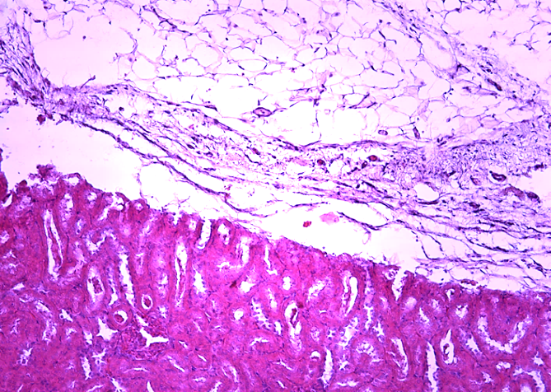
Рисунок 28 – Структура почек не изменена, вокруг фиброзной капсулы наблюдается фиксация сетки УльтраПро, имеющее пористое строение в виде «пчелиных сот» с прорастанием волокнистой соединительной тканью

Примечание – 90 сутки. Окраска: а - гематоксилином и эозином. Ув.: Х 200

К 180 суткам в обеих группах с исользованием ксенобрюшины и сетки отмечается преобладание стромальных клеток, хоатично расположенных коллагоновых колокон в месте имплантации, образующих плотный соединительнотканный контакт между исследуемыми материалами и тканями почки (рисунок 29а, рисунок 29б).
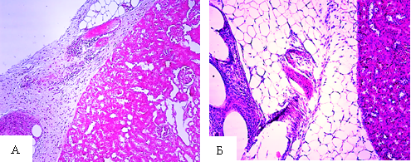
а
б
а – умеренное образование грубового соединительнотканного контакта в виде тяжей хоатично расположенных коллагоновых колокон в месте имплантации недецеллюрязованной ксенобрюшины к фиброзной капсуле почки; б – формирование грубоволокнистой соединительной ткани с хаотическим расположением волокон в зоне контакта сетки УльтраПро с почкой и паранефральной клетчатки

Рисунок 29 – В группах с использованием недецеллюляризованной ксенобрюшины и сетки УльтраПро

Примечание – 180 сутки. Окраска: гематоксилином и эозином. Ув.: Х 200

В группе с использованием сетки УльтраПро в отличие от других исследуемых групп (p=0.001) сохранялась слабая лимфоцитарная инфильтрация 15,5 (13,7; 17,3), количество которых возросло на 9,6% в отношении к предыдущему сроку наблюдения (рисунок 30).
Таким образом, при нефропексии внеклеточным матриксом ксенобрюшины смена продуктивной фазы тканевой реакции с динамичным увеличением популяции стромальных клеток, а значит образованием зрелого соединительнотканного контакта наблюдается к 30 суткам экспозиции при нефропексии в зоне фиксации имплантата и ткани почек. Так в группе с применением недецеллюляризованной ксенобрюшины, как и с сеткой УльтраПро выявлено с активное увеличение популяции стромальных клеток к 21 суткам экспозиции при нефропексии. При использовании сетки УльтраПро наблюдалась моноцитарно-макрофагальной инфильтрацией на 90 сутки экспозиции, свидетельствующий о персистенции моноцитарно-макрофагальной популяции. Исходя из морфологического анализа, выявленное динамическое снижение стромальных клеток к 90 суток совместно с персистенцией моноцитарно-макрофагальной популяции свидетельствует о хроническом процессе репарации.

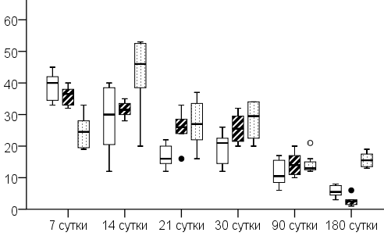
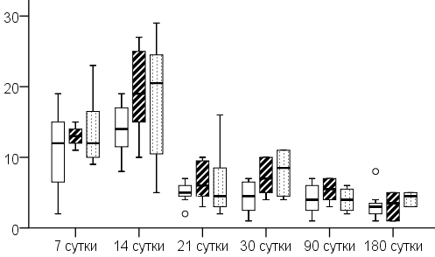

а б
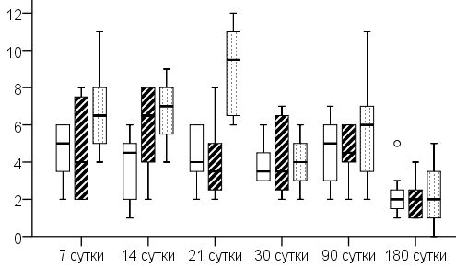
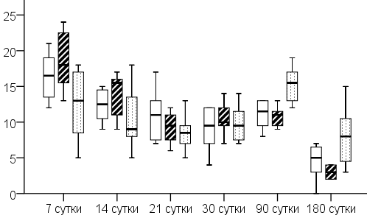
Внеклеточный матрикс ксенобрюшины
Недецеллюляризованная ксенобрюшина
Сетка УльтраПро

в г
а – гранулоциты; б – лимфоциты; в – плазматические клетки; г – макрофаги

Рисунок 30 – Гистологическая оценка клеточного инфильтрата в репрезентативных участках контакта внеклеточного матрикса ксенобрюшины, недецеллюляризованной ксенобрюшины и сетчатого импланатата UltraPro

  - Сравнительная морфометрическая оценка процесса созревания соединительной ткани в репрезентативных участках различных видов имплантатов
Результаты морфологической оценки степени зрелости соединительнотканного контакта в репрезентативном участке различных видов имплантатов приведены в таблице 5.
На 7 сутки во всех исследуемых группах соединительная ткань характеризовалась рассеянным образованием единичных нитевидных ретикулярных волокон, составляющих не более 10% в поле зрения в области контакта имплантата с тканью почки (рисунок 31).

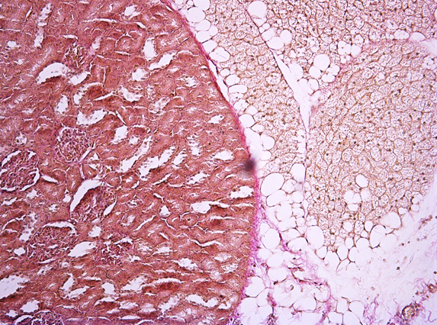

Рисунок 31 – Формирование единичных нежных рыхлых волокон соединительной ткани в месте прикрепления внеклеточного матрикса ксенобрюшины к фиброзной капсуле почек

Примечание – 7 сутки. Окраска пикрофуксином по Ван-Гизон. Ув.: Х400

В группе с использованием сетки УльтраПро при гистологическом исследовании эндопротез представлен в виде ячеистых структур округлой и вытянутой формы, окружённых волокнистой тканью, представленной нитевидными рыхлыми волокнами.
Статистически значимых различий между группами по уровню организации (р=0,409), композиции (р=0,836), количеству коллагена (р=0,600) между исследуемыми группами не выявлено. Также по соотношению фибробластов и воспалительных клеток (р=0,216), а также % площади, занимаемой соединительной тканью в области контакта (р=0,528) не выявлено.

Таблица 5 – Полуколичественная гистологическая оценка соединительной ткани в репрезентативных участках контакта внеклеточного матрикса ксенобрюшины, недецеллюляризованной ксенобрюшины и сетчатого имплантата УльтраПро
Сутки | Группа | Коллаген |  |  | Соотношение фибробластов и вос палительных клеток | % площади соедини тельной ткани
Сутки | Группа | организация | композиция | количество | Соотношение фибробластов и вос палительных клеток | % площади соедини тельной ткани
1 | 2 | 3 | 4 | 5 | 6 | 7
7 | I. Внеклеточный матрикс ксенобрюшины | 0 (0; 0,25) | 0 (0; 1) | 1 (0; 1) | 0,5 (0; 1) | 0 (0; 0,25)
7 | II. Недецеллюляризованная ксенобрюшина | 0 (0; 0,25) | 0 (0; 0,25) | 0,5 (0; 1) | 0,5 (0; 1) | 0 (0; 0,25)
7 | III. Сетка УльтраПро | 0,5 (0; 1) | 0 (0; 1) | 1 (0,75; 1) | 1 (1; 1) | 0 (0; 1)
7 | p | 0,409 | 0,836 | 0,600 | 0,216 | 0,528
14 | I. Внеклеточный матрикс ксенобрюшины | 0,5 (0; 1) | 0,5 (0; 1) | 1 (0,75; 1) | 1 (0,75; 1) | 0 (0; 1)
14 | II. Недецеллюляризованная ксенобрюшина | 0,5 (0; 1) | 0,5 (0; 1) | 1 (0; 1) | 0,5 (0; 1) | 0 (0; 0,25)
14 | III. Сетка УльтраПро | 1 (0; 1) | 0,5 (0; 1) | 1 (1; 1) | 1 (1; 1) | 1 (1; 2)
14 | р | 0,848 | 1,0 | 0,750 | 0,750 | 0,007*
21 | I. Внеклеточный матрикс ксенобрюшины | 1 (0; 1) | 1 (0; 1) | 1 (0,75; 1,25) | 1 (1; 1) | 1 (0; 1)
21 | II. Недецеллюляризованная ксенобрюшина | 1 (0; 1) | 1 (0; 1) | 1 (0; 1) | 1 (1; 1) | 1 (0; 1)
21 | III. Сетка УльтраПро | 1 (0,75; 1) | 1 (0; 1) | 1 (1; 1) | 1 (1; 1,25) | 2 (1; 2)
21 | р | 0,836 | 1,0 | 0,381 | 0,257 | 0,004*
30 | I. Внеклеточный матрикс ксенобрюшины | 1 (1; 1) | 1 (1; 1) | 1 (1; 1,25) | 1 (1; 1) | 1 (0,75; 1)
30 | II. Недецеллюляризованная ксенобрюшина | 1 (0; 1) | 1 (0,75; 1) | 1 (0,75; 1) | 1 (1; 1,25) | 1 (0; 1,25)
30 | III. Сетка УльтраПро | 1 (0,75; 1) | 1 (0,75; 1) | 2 (1; 2) | 2 (1,75; 3) | 2 (1,75; 2)
30 | р | 0,528 | 0,785 | 0,018* | 0,016* | 0,026*
90 | I. Внеклеточный матрикс ксенобрюшины | 2 (1; 2) | 2 (2; 2,25) | 1 (1; 2) | 2,5 (1,75; 3) | 2 (2; 2,25)
90 | II. Недецеллюляризованная ксенобрюшина | 1,5 (1; 2) | 1 (1; 2) | 1,5 (1; 2) | 3 (1,75; 3) | 2 (2; 3)
90 | III. Сетка УльтраПро | 2 (1; 2) | 1 (1; 1,25) | 3 (2; 3) | 3 (2,75; 3) | 3 (3; 3)
90 | р | 0,531 | 0,023* | 0,002* | 0,482 | 0,009*
180 | I. Внеклеточный матрикс ксенобрюшины | 2 (1,75; 2) | 3 (2; 3) | 2 (1; 2) | 2,5 (2; 3) | 2 (2; 3)
180 | II. Недецеллюляризованная ксенобрюшина | 1,5 (1; 2) | 1 (1; 2) | 2 (1,75; 2) | 3 (2; 3) | 3 (2; 3)
180 | III. Сетка УльтраПро | 2 (1; 2) | 1 (1; 2) | 3 (3; 3) | 3 (3; 3) | 3 (3; 3)
180 | р | 0,587 | 0,016* | 0,000* | 0,270* | 0,043*
* – p<0.05 (сравнение внеклеточного матрикса ксенобрюшины, недецеллюляризованной ксенобрюшины и сетки УльтраПро одного срока)

На 14 сутки во всех исследуемых группах соединительная ткань характеризовалась рассеянным образованием коллагеновых волокон, составляющих не более 10% в поле зрения в группах с внеклеточным матриксом ксенобрюшины и группе с недецеллюляризованной ксенобрюшиной (рисунок 32а, 32б), и от 10% до 50% площади поверхности в группе с использованием сетки УльраПро (р=0,007) [145].
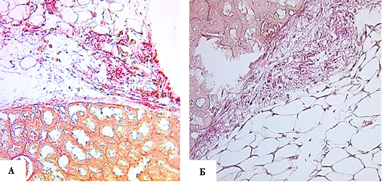

а – прорастание единичными тяжами волокнистой ткани в месте имплантации внеклеточного матрикса ксенобрюшины к фиброзной капсуле почки. 14 сутки; б – созревание грануляционной ткани, умеренная лимфоидно-макрофагальная реакция, уменьшение количества гранулоцитов, плазматических клеток и рост стромальных клеток в зоне имплантации недецеллюляризованной ксенобрюшины к фиброзной капсуле

Рисунок 32 – Группа с применением внеклеточного матрикса ксенобрюшины (а) и недецеллюрязованной ксенобрюшин (б)

Примечание – Окраска: пикрофуксином по Ван-Гизону. Ув.: Х 200

На 21 сутки после имплантации в обеих группах в зоне контакта имплантата с тканью почки формируется волокнистая соединительная ткань. Количественный состав клеток зоны имплантации характеризуется превалированием количества лимфоцитарных клеток над гранулоцитами, однако прослеживается тенденция снижения процентного содержания клеток воспаления и повышения стромальных клеток (фибробласты/фиброциты), что свидетельствует об активации процесса роста стромы, коллагенообразования, и является свидетельством активности фибропластического процесса.
Формирование соединительной ткани в данном сроке наблюдения характеризовалось очаговым образованием зрелых соединительнотканных волокон, составляющих от 10% до 50% в поле зрения в группах с внеклеточным матриксом ксенобрюшины и группе с недецеллюляризованной ксенобрюшиной, и от 10% до 80% площади поверхности в группе с использованием сетки УльраПро (р=0,004).
В группе с использованием при нефропексии в качестве имплантата внеклеточного матрикса ксенобрюшины в месте фиксации её к фиброзной капсуле почки наблюдались упорядоченно расположенные волокна соединительной ткани (рисунок 33).

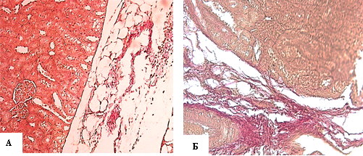
Рисунок 32 – Инфильтрация лимфоидными клетками и единичными макрофагами среди упорядоченно расположенных волокон соединительной ткани в зоне имплантации внеклеточного матрикса ксенобрюшины к фиброзной капсуле почки

Примечание – Срок 21 сутки Окраска: пикрофуксином по Ван-Гизону. Ув.: Х 200

При нефропексии недецеллюляризованной ксенобрюшиной (рисунок 34) в месте имплантации к фиброзной капсуле почки отмечается увеличение стромальных клеток и хаотичным расположением волокнистых структур в отличии от первой группы, где они упорядочено расположены [146]. Аналогичная картина выявлена в группе при нефропексии сеткой УльтраПро, где наблюдается хаотичное расположение коллагеновых волокон с примесью единичных эозинофилов, наряду с гигантских многоядерных клеток в отличие от групп сравнения (рисунок 35).

Рисунок 34 – Инфильтрация лимфоцитами, единичные гранулоциты, рост стромальных клеток, тяжи волокнистой соединительной ткани в месте контакта с недецеллюрязованной ксенобрюшиной

Примечание – Срок 21 сутки Окраска: пикрофуксином по Ван-Гизону. Ув.: Х 200
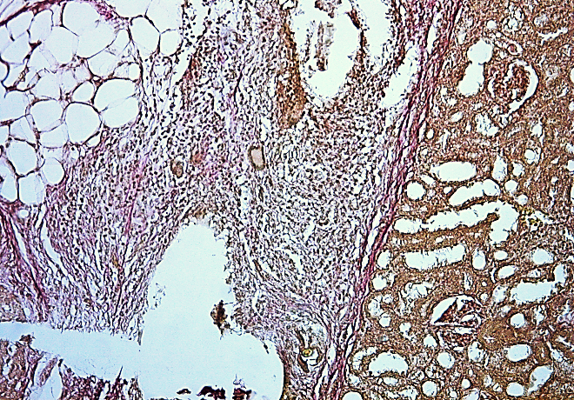
Рисунок 35 – Лимфоидная инфильтрация капсулы почки при нефропексии сеткой УльтраПро

Примечание – 21 сутки. Окраска: гематоксилином и эозином. Ув.: Х200

К 30 суткам наблюдения во всех группах отмечается преобладание зрелой соединительной ткани, прорастание коллагеновых волокон, как в материал, так и в фиброзную капсулу почки, т.е. имеет место преобладание соединительнотканных структур над клеточным инфильтратом.
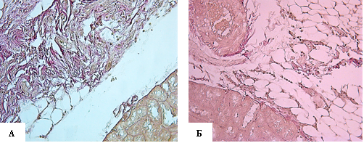
В клеточном инфильтрате происходит статистически значимое уменьшение клеток по сравнению с начальными сроками наблюдения, со значительным преобладанием стромальных клеток, что свидетельствует об отсутствии реактивного и перситирующего воспалительного процесса формирующемся рубце [147]. По организации (р=0,528) и композиции (р=0,785) коллагена различий между между исследуемыми группами не было выявлено (рисунок 36).

а – прорастание тяжей волокнистой ткани и единичная клеточная инфильтрация в зоне контакта внеклеточного матрикса ксенобрюшины к фиброзной капсуле почки; б – Лимфоидная инфильтрация в месте имплантации недецеллюляризированной ксенобрюшины к фиброзной капсуле почки

Рисунок 36 – Группа с применением внеклеточного матрикса ксенобрюшины (а) и недецеллюляризированной ксенобрюшины (б)

Примечание – 30 сутки. Окраска: пикрофуксином по Ван-Гизону. Ув.: Х 200
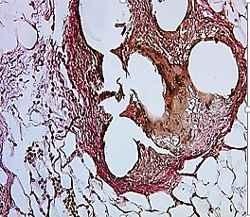
Среднее количество коллагена и преобладание фибробластов было статистически значимо больше в группе с использованием сетки УльтраПро. В зоне контакта ткани почек и паранефральной клетчатки наблюдается уплотнение фиброзной капсулы без выраженной клеточной реакции (рисунок 37).

Рисунок 37 – Уплотнение фиброзной капсулы в зоне фиксации сетки УльтраПро при нефропексии

Примечание – 30 сутки. Окраска: пикрофуксином по Ван-Гизону. Ув.: Х 200

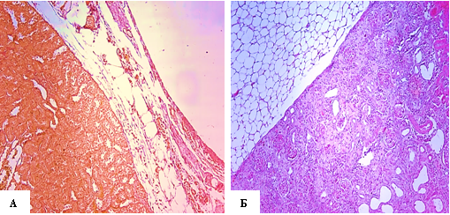
Рисунок 38– Прорастание параллельными пучками волокнистой соединительной ткани зоны имплантации внеклеточного матрикса ксенобрюшины к фиброзной капсуле почки

Примечание – 90 сутки. Окраска: а - пикрофуксином по Ван-Гизону. Ув.: Х 200

В отдаленные сроки наблюдения после имплантации к 90 суткам отмечается преобладание стромальных клеток, образующих плотный соединительнотканный контакт между исследуемыми материалами и тканями без признаков активного хронического воспаления.
При нефропексии внеклеточным матриксом ксенобрюшины при гистологическом исследованим отмечается волокнистая соединительная ткань и без клеточной инфильтрации, которая располагалась параллельными пучками (рисунок 38), в отличии от остальных групп, где было выявлено формирование волокнистых структур ткани с единичной лимфоцитарно-макрофагальной инфильтрацией (рисунок 39) [148].
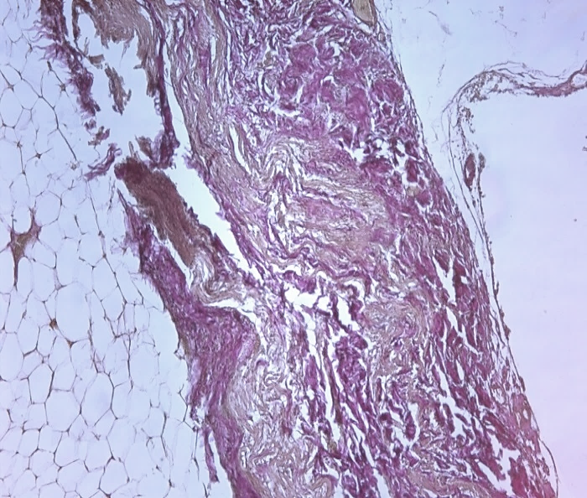
Рисунок 39 – Умеренное образование волокнистой соединительной ткани место имплантации недецеллюляризованной ксенобрюшины к фиброзной капсуле почки. Лимфоцитарная-макрофагальная инфильтрация

Примечание – 90 сутки. Окраска: а - пикрофуксином по Ван-Гизону. Ув.: Х 200

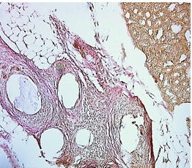
Окрашивание по Ван Гизон показало,что УльтраПро индуцировала более интенсивное образование коллагена (р=0,002), более структурно организованного. Соединительная ткань имела прямые параллельно упакованные волокна коллагена, некоторые из которых имели небольшую волнистость. В образцах с небольшими и умеренными изменениями наблюдалось разделение волокон, с наличием уплощённых клеток, расположенных в линейном порядке между волокнами (рисунок 40).
Рисунок 40 – Структура почек не изменена, вокруг фиброзной капсулы наблюдается фиксация сетки УльтраПро, имеющее пористое строение в виде «пчелиных сот» с прорастанием волокнистой соединительной тканью

Примечание – 90 сутки. Окраска: пикрофуксином по Ван-Гизону. Ув.: Х 200

Через 180 суток в группе с использованием внеклеточного матрикса ксенобрюшины во всех случаях определялась зрелая и хорошо организованная фиброзная (коллаген) и фиброваскулярная ткань. Коллагеновые волокна были более упорядочены композиционно (р=0,016). В большей части исследуемых гистологических срезов определялись коллагеновые волокна одинаковой ширины, равномерно извитые, параллельно расположенные с равномерным расстоянием между волокнами, с наличием уплощённых клеток, расположенных в линейном порядке между волокнами (рисунок 41).
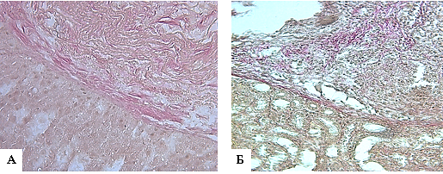

а – прорастание волокнистой ткани в зоне контакта децеллюляризованной матрикса ксенобрюшины к фиброзной капсуле почки; б – умеренное образование грубового соединительнотканного контакта в виде тяжей хоатично расположенных коллагоновых колокон в месте имплантации недецеллюляризованной ксенобрюшины к фиброзной капсуле почки
Рисунок 41 – Группа с применением децеллюляризованной матрикса ксенобрюшины (а) и недецеллюляризованной ксенобрюшины (б)

Примечание – 180 сутки. Окраска: пикрофуксином по Ван-Гизону. Ув.: Х 400

В группе с использованием сетчатого эндопротеза УльтраПро рассасывающееся полиглекапроновое волокно сетки гистологически отсутствовало почти во всех срезах. Нерассасывающиеся волокна сетки были окружены умеренным количеством фиброзной ткани, вызывающей воспалительную реакцию, качественно и количественно аналогичную той, которая наблюдалась в группе с ксенобрюшиной, за исключением значительно большего отложения коллагена (p=0,001) и его меньшей композиционной организованности (рисунок 42).

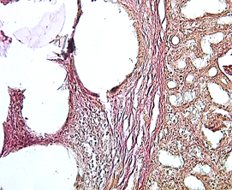

Рисунок 42 – Формирование грубоволокнистой соединительной ткани с хаотичным расположением волокон в зоне контакта сетки УльтраПро с
почкой и паранефральной клетчатки

Примечание – 180 сутки. Окраска пикрофуксином по Ван-Гизону. Ув.: Х 200

Таким образом, в группах с использованием внеклеточного матрикса ксенобрюшины и недецеллюляризованной ксенобрюшины формирование зрелого рубца на 21-30 сутки экспозиции при нефропексии. В тоже время при использовании в качестве имплантата сетки УльтраПро было отмечено формирование соединительного контакта уже на 14-21 сутки с последующим процессом фиброзирования. Однако в отличии от нефропексии внеклеточным матриксом ксенобрюшины, в группе с применением недецеллюляризованной ксенобрюшины и сетки УльтраПро выявлено образование грубового соединительнотканного контакта в виде тяжей хоатично расположенных коллагоновых колокон с лимфоцитарно-макрафогальной инфильтрацией в месте имплантации к фиброзной капсуле почки, что свидетельствует о хронизации процесса (рисунок 43) [149].

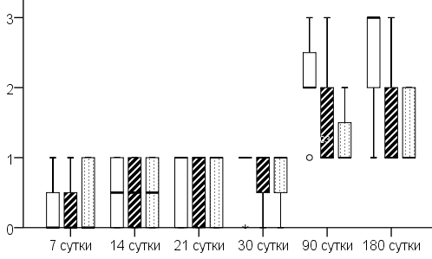
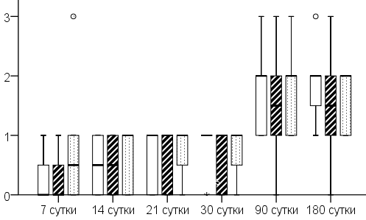

а б
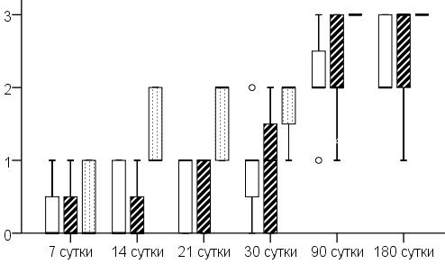
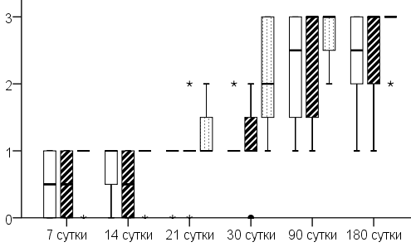

внеклеточный матрикс ксенобрюшины
недецеллюляризованная ксенобрюшина
Сетка УльтраПро

в г

а – организация; б – композиция; в – соотношение; г – %
Рисунок 43 – Гистологическая оценка соединительной ткани в репрезентативных участках контакта внеклеточного матрикса ксенобрюшины, недецеллюляризованной ксенобрюшины и сетчатого эндопротеза UltraPro

Результаты полуколичественной гистологической оценки неоваскуляризации в репрезентативных гистологических срезах представлены в таблице 6.

Таблица 6 – Гистологическая оценка неоваскуляризации в репрезентативных участках контакта внеклеточного матрикса ксенобрюшины, недецеллюляризованной ксенобрюшины и сетчатого эндопротеза УльтраПро

Сутки | Группа | Количество сосудов | Распределение сосудов
1 | 2 | 3 | 4
7 | I. Внеклеточный матрикс ксенобрюшины | 2,1  (1,95; 2,325) | 1,35  (1,175; 1,55)
7 | II. Недецеллюляризованная ксенобрюшина | 2,1  (2,075; 2,15) | 1,15  (1,025; 1,425)
7 | III. Сетка УльтраПро | 1,15  (1,1; 1,35) | 1,1  (0,825; 1,25)
P | I и II | 0,878 | 0,328
P | I и III | 0,000* | 0,105
P | II и III | 0,001* | 0,574
14 | I. Внеклеточный матрикс ксенобрюшины | 2,65  (2,4; 2,825) | 1,55  (1,475; 1,8)
14 | II. Недецеллюляризованная ксенобрюшина | 2,85  (2,65; 2,95) | 1,0  (0,725; 1,2)
14 | III. Сетка УльтраПро | 2,35  (2,1; 2,4) | 1,15  (1,025; 1,225)
P | I и II | 0,279 | 0,050
P | I и III | 0,028 | 0,005
P | II и III | 0,001* | 0,574
21 | I. Внеклеточный матрикс ксенобрюшины | 1,85  (1,65; 2,025) | 1,7  (1,375; 2,175)
21 | II. Недецеллюляризованная ксенобрюшина | 2,25  (1,875; 2,525) | 1,75  (1,55; 1,95)
21 | III. Сетка УльтраПро | 2,0  (1,625; 2,4) | 1,3  (1,1; 1,55)
P | I и II | 0,105 | 0,959
P | I и III | 0,505 | 0,161
P | II и III | 0,442 | 0,105
30 | I. Внеклеточный матрикс ксенобрюшины | 1,45  (1,175; 1,825) | 1,9  (1,35; 2,425)
30 | II. Недецеллюляризованная ксенобрюшина | 1,55  (1,375; 1,875) | 1,6  (1,4; 1,9)
30 | III. Сетка УльтраПро | 1,95  (1,40; 2,725) | 1,6  (1,175; 1,825)
P | I и II | 0,645 | 0,328
P | I и III | 0,328 | 0,234
P | II и III | 0,505 | 0,958
90 | I. Внеклеточный матрикс ксенобрюшины | 1,3  (0,875; 1,825) | 2,05  (1,825; 2,15)
Продолжение таблицы 6

1 | 2 | 3 | 4
 | II. Недецеллюляризованная ксенобрюшина | 1,35  (1,2; 2,125) | 2,3  (2,1; 2,4)
 | III. Сетка УльтраПро | 2,0  (1,65; 2,525) | 1,95  (1,475; 2,4)
P | I и II | 0,505 | 0,130
P | I и III | 0,105 | 0,798
P | II и III | 0,328 | 0,328
180 | I. Внеклеточный матрикс ксенобрюшины | 1,3  (1,05; 1,425) | 2,1  (1,825; 2,2)
180 | II. Недецеллюляризованная ксенобрюшина | 1,15  (0,975; 1,45) | 2,45  (2,075; 2,625)
180 | III. Сетка УльтраПро | 2,0  (1,5; 2,1) | 2,0  (1,775; 2,325)
P | I и II | 0,878 | 0,083
P | I и III | 0,021* | 0,878
P | II и III | 0,028* | 0,130
* – p<0.05 (сравнение внеклеточного матрикса ксенобрюшины, недецеллюляризованной ксенобрюшины и сетки УльтраПро одного срока)

Из представленных данных таблицы 6 видно, что во всех трех группах исследования активная неоваскуляризация наблюдалась на протяжении всего периода исследования.
На 7 сутки исследования в группах с использованием внеклеточного матрикса ксенобрюшины и недецеллюляризованной ксенобрюшины процесс характеризовался формированием тонкостенных полнокровных мелкокалиберных сосудов с наличием единичных набухших эндотелиальных клеток, что характеризует активный процесс ветвления микроциркуляторного русла. Стастистически значимых различий между группами с использованием ксенобрюшины (внеклеточный матрикс и недецеллюляризованная ксенобрюшина) не выявлено (p=0,878). У животных с использованием в качестве импланта сетки УльтраПро наблюдалась умеренное образование новых сосудов, как в окружающей ткани, так и рядом с сетчатыми волокнами.
На 14 сутки во всех групах у большинства исследуемых животных сосуды располагались на периферии имплантата, не достигая центра. Статистически значимо большее количество сосудов отмечалось в группах с использованием внеклетчного матрикса ксенобрюшины и недецеллюляризованной кксенобрюшины в отличие о группы с использованием сетки УльтраПро (p=0,279) [150].
В периоды 21, 30 и 90 суток исследования во всех исследуемых группах наблюдалось постепенное распространние сосудов в центр имплантата с уменьшением плотности из распределения. А 180 сутки эксперимента наименьшее количество сосудов наблюдалось в группе с использованием внеклеточного матрикса ксенобрюшины 1,3 (1,05; 1,425), в отличие от группы с использованием недецеллюляризованной ксенобрюшины (p=0,0021) и сетки УльраПро (p=0,028). Статистически значимых отличий в распределении сосудов между исследуемыми группами не выявлено. Наиболее важным результатом исследования является то, что недецлюлляризированная ксенобрюшина по сравнению с УльтраПро вызывает меньшее, но более упорядоченное отложение коллагена, который лучше организован, а также менее выраженное хроническое воспаление в месте контакта импланта.
Согласно литературным данным, сетка УльтраПро состоит из рассасывающихся с волокон и нерассасывающихся полипролиеновых волокон. Так Нетяга А. и соавторы провели экспериментальное исследование с применением сетчатого эндопротез из поливинилиденфторидных (ПВДФ) мононитей и сетки УльтраПро. Результаты гистологического и морфометрического исследование показали, что вплоть до 90 суток сохранялась лимфоцитарно-макрофагальная инфильтрация, связанной с процессами биодеградации полиглекапроновых нитей сетки Ультра Про, что свидетельствовало о пролонгировании воспалительного процесса, а также замедление репаративного процесса в зоне контакта. В данной группе сохранялась клеточная инфльтрация до 180 суток. А в группе с применением сетчатого эндопротеза из поливинилиденфторидных нитей стабилизация тканевой реакции на имплантат отмечались на 30 суткам эксперимента, а в отдаленные результаты 180 суткам опыта отмечается умеренная клеточная инфильтрация только возле нитей [151].
Поскольку полипропиленовые нити действует как инородное тело в хирургической ране, она может вызывать длительный воспалительный ответ (хроническая воспалительная реакция), замедляя прогрессирование до пролиферативной фазы заживления, которая отвечает за прочность на разрыв рубца [152,153].
В исследовании с крысами, оценивающем клеточный ответ на полипропиленовую сетку, Klinge et al. [154] отмечает, что признаки воспаления достигли своих максимальных значений между 7 и 14 днями. Тот же автор [155] в исследовании с крысами сообщает о наличии гигантских клеток в полипропиленовых сетках на 7-й день после операции, число которых увеличивается на 14-й день и продолжает расти до конца периода исследования, на 21-й день происходит практически полное исчезновение острого воспалительного процесса и наличие клеточного инфильтрата характерно для хронического воспаления. В экспериментальном исследовании группой авторов Daniel H. et al. была проведена работа, где два экспериментальных клея на основе полиуретана/мочевины (адгезив-А и клей-В) сравнивали с обычным цианоакрилатным клеем и необработанной контрольной группой. Биомеханические испытания проводили с использованием теста на вытягивание в режиме одноосного растяжения, а оценку биосовместимости проводили на крысиной модели с 40 крысами Sprague-Dawley, которым подкожно имплантировали сетку из PVDF, фиксируемую соответствующим клеем. Гистологический и иммуногистохимический анализ с помощью системы Tissue FAXS исследовал интеграцию комбинации сетки/адгезива в ткань и охарактеризовал как реакцию организма на инородное тело. Данное исследование показало, биомеханические испытания комбинаций сетка/клей показали минимальную прочность 15,08 Н без существенной разницы между группами. Проникновение клеток в сетку/адгезив значительно улучшилось после применения полиуретановых клеев, а группа «адгезив-А» показал значительно более низкую миграцию CD68-позитивных клеток в места склеивания по сравнению с цианоакрилатом через 7 дней опыта. Тем не менее, идеальный метод фиксации материала протеза остается предметом дискуссий из-за потенциальных осложнений традиционных методов фиксации, таких как хроническая боль в животе или кишечная непроходимость, возможно пролонгирования асептического воспалительного процесса[156].
Следующие исследования показали, что нейтрофилы присутствовали в хирургической ране до 21-го дня, что является более длительным периодом, чем описанный в литературе, и свидетельствует о сохранении воспалительного процесса. Так гигантские клетки, которые представляют собой хронический воспалительный процесс по типу инородного тела, в исследуемом материале появлялись уже на 7-й день, но их присутствие было более выраженным после 21-го дня, оставаясь таковым до конца периода исследования в группе УльтраПро. Постоянство нейтрофилов и макрофагов в течение длительных периодов времени указывает на длительность локального воспалительного процесса, тогда как раннее обнаружение лимфоцитов и гигантских клеток и их персистирование до конца периода исследования указывает на хронический воспалительный процесс [157,158,159,160].
Воспалительный ответ – это физиологический процесс после имплантации любого инородного материала, но его характер и интенсивность имеют решающее значение для дальнейшего функционирования органа. Первоначально лейкоциты мигрируют как часть острого воспалительного ответа для того чтобы снизить риск инфекции. С течением времени воспалительный процесс принимает форму хронического с очаговыми гарнулемами и гигантоклеточной реакцией [161,162]. Степень формирования коллагена также может меняться во время этого процесса. Выраженная воспалительная реакция с неупорядоченным образованием фибрина и осаждением колагена, может поставить под угрозу интеграционные процессы и функционирование органа. Это может привести фиброзированию почки, как это было ранее описано в научной литературе.
Мы показали, что недецеллюляризированная ксенобрюшина вызывает более выраженный клеточный ответ, достигающий пика на 7 день, впоследствии уменьшающийся до незначительного уровня в 30-180 дней. Клеточная реакция при имплантации в УльтраПро продолжалось дольше чем в ксенобрюшине. Большое количество гигантских клеток инородных тел сохранились до 30-180 дней после имплантации [163].
УльтраПро индуцировала хроническую воспалительную реакцию качественно и количественно выше, чем у контрольной сетки, в основном из-за большего количества фагоцитирующих макрофагов вокруг монофиламентов, что является частью процесса деградации.
На 180 день опыта в группе УльтраПро общая толщина отложений коллагена была выше, чем в группе с ксенобрюшиной. Волокна, составляющие мультифиламенты тестовой сетки, в цитоплазме макрофагов и гигантских клеток указывают на активный фагоцитарный процесс.
Ответ на ксенобрюшину значительно снизился между 1 и 6 месяцами и был явно ниже по сравнению с УльтраПро. Можно было наблюдать только несколько макрофагов и гигантских клеток, демонстрирующих внутрицитоплазматическое присутствие материального мусора. Образующийся общий слой соединительной ткани был меньше по количеству, но представлен более организованным и зрелым колагеном.
В ранее опубликованных работах было показано, что реакция биосовместимости представляет собой динамический процесс, накладывающийся на особенности репаративно-регенерационного процесса, а тип и популяция клеток в месте контакта изменяются в процессе репарации [164]. Последовательность локальных событий обычно рассматривается как континуум тканевого ответа, в котором каждое отдельное событие приводит к последующему: в части случаев травма переходит в острое воспаление, которое может перейти в хроническое воспаление с последующим образованием грануляционной ткани [165, 166]. Наличие эозинофилов и полиморфноядерных клеток типично для острых воспалительных реакций, а макрофагов и фибробластов - для хронической формы [167].
Как правило, при остром воспалении в месте травматического повреждения пик нейтрофилов наступает через 1-2 дня после травмы и постепенно проходит через 7–10 дней с последующей миграцией макрофагов через 1-2 дня после травмы [168]. Фибробласты и макрофаги количественно увеличиваются через одну-две недели после операционного вмешательства и уменьшаются через шесть недель [169].
Материал ВКМ ксенобрюшины в данном исследовании демонстрирует реактивную краткосрочную клеточную реакцию, сходную с реакцией УльтраПро, с тем важным отличием, что процесс завершения соединительной ткани отмечен на 30 сутки [170], без развития длительного хронического процесса, вплоть до отдаленных сроках опыта, поскольку матрица полностью рассосалась и была заменена на хорошо моделированную, упорядоченную и прочную соединительная ткань. Слой коллагена, окружающий ксенобрюшину, был более тонким, но более организованным и более похожим на нативную соединительную ткань по своей структуре по сравнению с УльтраПро.
Учитывая сравнительно небольшое количество контрольных образцов, выводы следует делать с осторожностью. Однако очевидно, что существует существенная разница в долгосрочном результате между ВКМ ксенобрюшиной и недецеллюляризированной ксенобрюшиной и сетки УльтраПро, если анализировать количество и качество соединительной ткани, которая интегрируется с сетчатым эндопротезом или, в случае матрикса, в конечном итоге заменяет материал.

3.4 Сравнительная оценка уровня малонового диальдегида и активности глутатионпероксидазы в тканях почек крыс с моделью нефропексии при использовании различных видов имплантатов
Проведено определение показателей МДА и ГПО в тканях почек крыс с нефропрексией на фоне применения различных видов имплантатов. Результаты исследования представлены в таблице 7.

Таблица 7 – Уровень малонового диальдегида и активности глутатионпероксидазы в тканях почек крыс с моделью нефропексии при использовании различных видов имплантатов
Сутки | Группа | МДА,  мкмоль/г | p₁ | ГПО  мкмоль/г | p₁
1 | 2 | 3 | 4 | 5 | 6
0 | Контроль | 3,046  (2,742; 3,449) |  | 7,051  (6,949; 7,188)
7 | I. Внеклеточный матрикс ксенобрюшины | 25,569  (22,115; 29,909) | 0,001 | 4,158  (3,754; 4,732) | 0,001
7 | II. Недецеллюляризованная ксенобрюшина | 31,868  (27,289; 33,977) | 0,001 | 4,328  (3,568; 4,848) | 0,001
7 | III. Сетка УльтраПро | 29,530  (22,425; 33,124) | 0,001 | 4,159  (3,224; 4,479) | 0,001
p₂ | I и II | 0,059 |  | 0,755
p₂ | I и III | 0,574 |  | 0,721
p₂ | II и III | 0,505 |  | 0,505
14 | I. Внеклеточный матрикс ксенобрюшины | 15,724  (11,477; 20,259) | 0,001 | 5,169  (3,839; 6,301) | 0,021
14 | II. Недецеллюляризован ная ксенобрюшина | 29,389  (26,415; 31,575) | 0,001 | 4,560  (3,587; 5,491) | 0,001
14 | III. Сетка УльтраПро | 26,469  (24,842; 27,272) | 0,001 | 4,999  (3,796; 6,818) | 0,028
p₂ | I и II | 0,001 |  | 0,852
p₂ | I и III | 0,003 |  | 0,442
p₂ | II и III | 0,130 |  | 0,328
21 | I. Внеклеточный матрикс ксенобрюшины | 9,838  (9,522; 10,717) | 0,001 | 5,901  (5,401; 6,659) | 0,002
21 | II. Недецеллюляризован ная ксенобрюшина | 11,197  (10,529; 12,164) | 0,001 | 5,495  (4,119; 6,620) | 0,003
21 | III. Сетка УльтраПро | 13,649  (11,048; 16,930) | 0,001 | 5,149  (5,049; 6,199) | 0,001
p₂ | I и II | 0,020 |  | 0,755
p₂ | I и III | 0,015 |  | 0,130
p₂ | II и III | 0,328 |  | 0,879
30 | I. Внеклеточный матрикс ксенобрюшины | 6,297  (4,141; 8,708) | 0,001 | 6,564  (6,225; 6,822) | 0,234
30 | II. Недецеллюляризован ная ксенобрюшина | 13,667  (9,354; 15,619) | 0,001 | 5,566  (4,326; 5,939) | 0,015
30 | III. Сетка УльтраПро | 19,398  (18,882; 24,601) | 0,001 | 5,462  (4,379; 5,644) | 0,038
30 | I. Внеклеточный матрикс ксенобрюшины | 6,297  (4,141; 8,708) | 0,001 | 6,564  (6,225; 6,822) | 0,234
Продолжение таблицы 7

1 | 2 | 3 | 4 | 5 | 6
p₂ | I и II | 0,005 |  | 0,108 | p₂
p₂ | I и III | 0,001 |  | 0,007
p₂ | II и III | 0,001 |  | 0,505
90 | I. Внеклеточный матрикс ксенобрюшины | 3,306  (2,927; 3,533) | 0,382 | 6,845  (6,051; 7,035) | 0,105
90 | II. Недецеллюляризованная ксенобрюшина | 14,654  (12,111; 16,434) | 0,001 | 5,829  (5,319; 6,443) | 0,010
90 | III. Сетка УльтраПро | 14,024  (10,203; 19,308) | 0,001 | 6,201  (5,874; 6,476) | 0,038
p₂ | I и II | 0,001 |  | 0,345
p₂ | I и III | 0,001 |  | 0,798
p₂ | II и III | 1,000 |  | 0,878
180 | I. Внеклеточный матрикс ксенобрюшины | 3,448  (3,099; 4,016) | 0,574 | 7,103  (6,957; 7,199) | 0,645
180 | II. Недецеллюляризованная ксенобрюшина | 3,818  (2,751; 3,858) | 0,161 | 6,948  (6,892; 7,047) | 0,446
180 | III. Сетка УльтраПро | 8,117  (6,519; 9,067) | 0,001 | 6,838  (6,651; 7,125) | 0,442
p₂ | I и II | 0,851 |  | 0,491
p₂ | I и III | 0,001 |  | 0,234
p₂ | II и III | 0,001 |  | 0,442
Примечания:
1. p₁ – статистически значимые различия по непараметрическому критерию Манна – Уитни, при p<0,05 по сравнению с группой контроля;
2. p₂ – статистически значимые различия по непараметрическому критерию Манна – Уитни, при p<0,05 по сравнению с соттветствующей группой с использованием другого типа имплантата

Из данных таблицы 7 следует, что на 7 сутки исследования во всех трёх группах было выявлено статистически значимое повышение уровня малонового альдегида относительно уровня контроля. Так в группе с использованием внеклеточного матрикса ксенобрюшины этот показатель был выше группы контроля в 8,39 раз, в группе с использованием недецеллюляризованной ксенобрюшины выше в 10,4 раза, и в группе с использованием сетки УльтраПро выше контроля в 9,69 раз. При этом статистически значимых различий между группами с различными типами имплантатов не выявлено.
На 14 сутки исследования в группе с использованием внеклеточного матрикса ксенобрюшины наблюдается снижение уровня малонового диальдегида на 38,5%, в отличие от группы с использованием недецеллюляризованной ксенобрюшины (p=0,001), где уровень малонового диальдегида снизился на 2,59% и группы с имплантацией сетки УльтраПро (p=0,003) где уровень малонового диальдегида также незначительно снизился на 10,4%. Отличий между группами с использованием недецеллюляризованной ксенобрюшины и сетки УльтраПро не выявлено (p=0,130), в отличие от групп с использованием недецеллюляризовнной ксенобрюшины и внеклеточного матрикса ксенобрюшины (p=0,001) и внеклеточного матрикса ксенобрюшины и сетки УльтраПро (p=0,003).
На 21 сутки исследования во всех трёх группах исследования наблюдается тенденция к снижению уровня малонового диальдегида: в группе с использованием внеклеточного матрикса ксенобрюшины на 37,4%, в группе с использованием недецеллюляризованной ксенобрюшины на 61,1% и в наименьшей степени в группе с УльтраПро – на 48,4%. При этом уровень малонового диальдегида во всех трех группах статистически значимо отличался от контроля (p=0,001) и сохранялось отличие группы с использование сетки УльтраПро от внеклеточного матрикса ксенобрюшины (p=0,015), и группы с использованием недецеллюляризованной ксенобрюшины от внеклеточного матрикса ксенобрюшины (p=0,015).
Таким образом, по мере выведения из эксперимета при имплантации ВКМ, активность МДА показало достоверное низкое значение относительно групп сравнения, также отмечалось постепенное снижение уровня малонового диальдегида. В группе с применением недецеллюляризированной ксенобрюшины и сетки УльтраПро выявлена двухфазность течения активности МДА в ткани, так зафиксировано повышение на 90 сутки на 10,9% в сравнении с предыдущим сроком наблюдения с последующим его уменьшением к 180 суткам на 76%, аналогичная картина была выявлена на 30 сутки при использовании УльтраПро (рисунок 44).

Рисунок 44 – Динамика изменения активности показателей малонового диальдегида при использовании различных видов имплантатов

При анализе уровня глутатионпероксидазы следует, что на 7 сутки исследования во всех трёх группах отмечено статистически значимое снижение уровня глутатионпероксидазы относительно уровня контроля. Так в группе с использованием внеклеточного матрикса ксенобрюшины этот показатель снизился на 41% в сравнении с группой контроля, в группе с использованием недецеллюляризованной ксенобрюшины на 38,6%, и в группе с использованием сетки УльтраПро на 41%. При этом статистически значимых различий между группами с использованием внеклеточного матрикса ксенобрюшины и недецеллюляризованной ксенобрюшины (p=0,755), между группами с использованием внеклеточного матрикса ксенобрюшины и сетки УльтраПро (p=0,721) и группами с использованием недецеллюляризованной ксенобрюшины и сетки УльтраПро (р=0,505) не выявлено.
Данная тенденция сохраняется на 14 сутки исследования. При этом тенденция изменения уровней отличается внутри групп: в группе с использованием внеклеточного матрикса ксенобрюшины наблюдается повышение на 24,2%, в группе с использованием недецеллюляризованной ксенобрюшины повышение на 4,6%, в группе с имплантацией сетки УльтраПро повышение на 20,2%. При этом группы статистически значимо не отличаются друг о друга, но значительно отличаются от контрольной группы.
На 21 сутки исследования во всех трёх группах исследования наблюдается тренд к повышению уровня уровня глутатионпероксидазы: в группе с использованием внеклеточного матрикса ксенобрюшины на 14,2%, в группе с использованием недецеллюляризованной ксенобрюшины на 4,6% и в наименьшей степени в группе с УльтраПро – на 3%. При этом уровень глутатионпероксидазы во всех трёх группах исследования статистически значимо отличался от контроля (p=0,001), но различий между группами также,
как и в предыдущем сроке наблюдения, выявлено не было.

Рисунок 45 – Динамика изменения активности глутатионпероксидазы в тканях почек крыс при использовании различных видов имплантатов

После 30 суток статистически значимых различий ГПО ткани между УП и недецеллюляризированной ксенобрюшины в сравнении с контролем и между группами не выявлено. В отдаленные результаты достоверных различий между группами и контрольными данными не выявлено (рисунок 45).

3.5 Оценка взаимосвязи между клеточным инфильтратом области контакта между имплантатами и почкой с паранефральной клетчаткой и биохимическими показателям в тканях почек крыс
Степень выраженности изменения уровня малонового диальдегида и активности глутатионпероксидазы зависит от морфологических изменений внутренних органов, что подтверждается проведённым корреляционным анализом. Результаты анализа приведены в таблице 8.
В группе с использованием внеклеточного матрикса ксенобрюшины наблюдается прямая корреляционная взаимосвязь высокой силы (rs=0,7-0,9) с уровнем МДА в ткани почки и количеством гранулоцитов, что подтверждает приведённые в предыдущих разделах настоящей диссертации предположения о существующем влиянии этих клеток на изменения уровня данного показателя. По результатам вычислений данные корреляции значимы на уровне 0,01 (p˂0,01). Прямая корреляционная взаимосвязь средней силы (rs=0,5-0,7) с уровнем МДА в ткани почки выявлена с количеством лимфоцитов и макрофагов. По результатам вычислений данные корреляции значимы на уровне 0,01 (p˂0,01). Между уровнем МДА в ткани почки и количеством плазматических клеток корреляционной взаимосвязи выявлено не было, статистической значимости данного корреляционного анализа также не было выявлено. Также выявлена обратная корреляционная взаимосвязь высокой силы (rs=0,7-0,9) между МДА в ткани почки и количеством фибробластов (p˂0,01).
Также выявлена обратная корреляционная взаимосвязь средней силы (rs=0,5-0,7) с уровнем ГПО в ткани почки и количеством лимфоцитов и макрофагов и прямая корреляционная взаимосвязь средней силы (rs = 0,5-0,7) между ГПО и количеством фибробластов (p˂0,01).
В группе с использованием недецеллюляризованной ксенобрюшины наблюдается прямая корреляционная взаимосвязь высокой силы (rs=0,5-0,9) с уровнем МДА в ткани почки и количеством гранулоцитов, лимфоцитов и макрофагов, прямая корреляционная взаимосвязь средней силы (rs=0,5-0,7) для плазматических клеток, и обратная корреляционная связь средней силы с количеством фибробластов (p˂0,01).
Также выявлена обратная корреляционная взаимосвязь средней силы (rs=0,5-0,7) с уровнем ГПО для лимфоцитов и макрофагов и прямая корреляционная взаимосвязь средней силы (rs=0,5-0,7) между ГПО и количеством фибробластов (p˂0,01). В группе с использованием сетки УльтраПро наблюдается прямая корреляционная взаимосвязь средней силы (rs=0,5-0,7) с уровнем МДА и количеством гранулоцитов и лимфоцитов и слабая обратная корреляционная взаимосвязь с количеством фибробластов.
Таблица 8 – Результаты корреляционного анализа между клеточным инфильтратом области контакта между имплантатами и почкой с паранефральной клетчаткой и уровнем малонового диальдегида и активности глутатионпероксидазы в тканях почек крыс с моделью нефропексии при использовании различных видов имплантатов
Имплантат | I. Внеклеточный матрикс ксенобрюшины |  |  |  |  | II. Недецеллюляризованная ксенобрюшина |  |  |  |  | III. Сетка УльтраПро
Имплантат | Клетки
МДА  ГПО | Гранулоциты | Лимфоциты | Плазматическ.  клетки | Макрофаги | Фибробласты  /фиброциты | Гранулоциты | Лимфоциты | Плазматическая  клетки | Макрофаги | Фибробласты  /фиброциты | Гранулоциты | Лимфоциты | Плазматическая  клетки | Макрофаги | Фибробласты  /фиброциты
МДА  мкмоль/г | 0,59 | 0,78* | 0,19 | 0,59* | -0,75* | 0,75* | 0,78* | 0,42 | 0,79* | -0,68* | 0,53 | 0,56 | 0,11 | 0,12 | -0,38
ГПО, мкмоль/г | -0,39 | -0,69* | -0,16 | -0,54* | 0,54* | -0,50* | -0,58* | -0,24 | -0,64* | 0,53* | -0,56 | -0,47 | -0,30 | -0,09 | 0,56*
*– корреляция значима на уровне 0,01 (p˂0,01)

Выявлена обратная корреляционная взаимосвязь средней силы (rs=0,5-0,7) с уровнем ГПО в ткани почки и количеством гранулоцитов и прямая корреляционная взаимосвязь средней силы (rs=0,5-0,7) между ГПО и количеством фибробластов (p˂0,01).
По остальным изученным лабораторным показателям показатель корреляционной зависимости показал слабую и очень слабую силу взаимосвязи уровня МДА и активности ГПО в ткани почки с составом клеточного инфильтрата области контакта между имплантатами и почкой с паранефральной клетчаткой.

3.6 Сравнительная оценка уровня малонового диальдегида и активности глутатионпероксидазы в плазме крови крыс с моделью нефропексии при использовании различных видов имплантатов
Проведено определение показателей МДА и ГПО в плазме крови крыс с нефропрексией на фоне применения различных видов имплантатов. Результаты исследования представлены в таблице 9.

Таблица 9 – Уровень малонового диальдегида и активности глутатионпероксидазы в плазме крови крыс с моделью нефропексии при использовании различных видов имплантатов

Сутки | Группа | МДА,  мкмоль/г | p₁ | ГПО  мкмоль/г | p₁
1 | 2 | 3 | 4 | 5 | 6
0 | Контроль | 0,251  (0,248; 0,253) | - | 4,653  (4,602; 4,662) | -
7 | I. Внеклеточный матрикс ксенобрюшины | 0,985  (0,949; 1,038) | 0,001 | 3,262  (2,668; 3,624) | 0,001
7 | II. Недецеллюляри зованная ксенобрюшина | 1,071  (0,924; 1,157) | 0,001 | 2,871  (2,314; 3,356) | 0,010
7 | III. Сетка УльтраПро | 1,047  (0,946; 1,093) | 0,001 | 3,156  (2,652; 3,612) | 0,001
p₂ | I и II | 0,645 | - | 0,382 | -
p₂ | I и III | 0,505 | - | 0,798 | -
p₂ | II и III | 0,721 | - | 0,442 | -
14 | I. Внеклеточный матрикс ксенобрюшины | 0,875  (0,782; 0,961) | 0,001 | 3,475  (2,634; 4,207) | 0,007
14 | II. Недецеллюляризо ванная ксенобрюшина | 1,149  (1,139; 1,220) | 0,001 | 3,489  (3,229; 4,019) | 0,001
14 | III. Сетка УльтраПро | 1,018  (0,905; 1,109) | 0,001 | 3,257  (3,144; 3,485) | 0,007
Продолжение таблицы 9

1 | 2 | 3 | 4 | 5 | 6
p₂ | I и II | 0,003 | - | 0,878 | -
p₂ | I и III | 0,083 | - | 0,998 | -
p₂ | II и III | 0,038 | - | 0,505 | -
21 | I. Внеклеточный матрикс ксенобрюшины | 0,306  (0,287; 0,329) | 0,001 | 4,435  (4,142; 4,603) | 0,105
21 | II. Недецеллюляризован ная ксенобрюшина | 0,622  (0,406; 0,887) | 0,001 | 4,344  (4,165; 4,644) | 0,130
21 | III. Сетка УльтраПро | 0,605  (0,527; 0,693) | 0,001 | 4,401  (4,266; 4,681) | 0,161
p₂ | I и II | 0,003 | - | 0,878 | -
p₂ | I и III | 0,001 | - | 0,989 | -
p₂ | II и III | 0,798 | - | 0,878 | -
30 | I. Внеклеточный матрикс ксенобрюшины | 0,264  (0,249; 0,290) | 0,195 | 4,534  (4,359; 4,786) | 0,645
30 | II. Недецеллюляризован ная ксенобрюшина | 0,284  (0,240; 0,344) | 0,382 | 4,745  (4,468; 4,917) | 0,721
30 | III. Сетка УльтраПро | 0,323  (0,288; 0,369) | 0,384 | 4,477  (4,350; 4,755) | 0,442
p₂ | I и II | 0,878 | - | 0,505 | -
p₂ | I и III | 0,645 | - | 0,959 | -
p₂ | II и III | 0,798 | - | 0,442 | -
90 | I. Внеклеточный матрикс ксенобрюшины | 0,244  (0,234; 0,255) | 0,382 | 4,499  (4,434; 4,819) | 0,505
90 | II. Недецеллюляризован ная ксенобрюшина | 0,249  (0,242; 0,316) | 0,878 | 4,547  (4,418; 5,020) | 0,574
90 | III. Сетка УльтраПро | 0,274  (0,252; 0,312) | 0,130 | 4,502  (4,387; 4,649) | 0,195
p₂ | I и II | 0,574 | - | 0,798 | -
p₂ | I и III | 0,234 | - | 0,798 | -
p₂ | II и III | 0,721 | - | 0,382 | -
180 | I. Внеклеточный матрикс ксенобрюшины | 0,255  (0,245; 0,263) | 0,442 | 4,588  (4,434; 4,877) | 0,721
180 | II. Недецеллюляризован ная ксенобрюшина | 0,247  (0,239; 0,255) | 0,721 | 4,579  (4,343; 4,856) | 0,988
180 | III. Сетка УльтраПро | 0,257  (0,239; 0,273) | 0,442 | 4,856  (4,523; 4,926) | 0,195
p₂ | I и II | 0,442 | - | 0,878 | -
p₂ | I и III | 0,989 | - | 0,442 | -
p₂ | II и III | 0,574 | - | 0,234 | -
Примечания:
1. p₁ – статистически значимые различия по непараметрическому критерию Манна – Уитни, достоверность изменения показателей при p<0,05 по сравнению с группой контроля
2. p₂ – статистически значимые различия по непараметрическому критерию Манна – Уитни, достоверность изменения показателей при p<0,05 по сравнению с соттветствующей группой

Из данных таблицы 9 следует, что на 7 сутки исследования во всех трёх группах отмечено статистически значимое повышение уровня малонового диальдегида относительно уровня контроля. Так в группе с использованием внеклеточного матрикса ксенобрюшины этот показатель был выше группы контроля в 3,92 раз, в группе с использованием внеклеточного матрикса ксенобрюшины выше в 4,26 раза, и в группе с использованием сетки УльтраПро выше контроль в 4,17 раз. При этом статистически значимых различий между группами с различными типами имплантатов не выявлено.
На 14 сутки исследования в группе с использованием внеклеточного матрикса ксенобрюшины наблюдается снижение уровня малонового диальдегида в плазме крови на 11,2%, в отличие от группы с использованием недецеллюляризованной ксенобрюшины (p=0,003), где уровень малонового диальдегида возрос на 7,4%. В группе с имплантацией сетки УльтраПро уровень малонового диальдегида также незначительно снизился на 2,7% [171].
На 21 сутки исследования во всех трёх группах исследования наблюдается тренд к снижению уровня малонового диальдегида: в наибольшей степени в группе с использованием внеклеточного матрикса ксенобрюшины на 65%, в группе с использованием недецеллюляризованной ксенобрюшины на 45,9% и в наименьшей степени в группе с УльтраПро – на 40,6%. При этом уровень малонового диальдегида во всех трех группах статистически значимо отличался от контроля (p=0,001).
Начиная с 30 суток статистически значимых различий МДА в сравнении с контролем и между группами не выявлено. При этом следует отметить что во всех группах наблюдается последовательное постепенное снижение малонового диальдегида (рисунок 46).

Рисунок 46 – Динамика изменения показателей МДА в плазме крови крыс при использовании различных видов имплантатов

Рисунок 47 – Динамика изменения активности глутатионпероксидазы в плазме крови крыс при использовании различных видов имплантатов

При анализе уровня глутатионпероксидазы следует, что на 7 сутки исследования во всех трёх группах отмечено статистически значимое снижение уровня глутатионпероксидазы относительно уровня контроля. Так в группе с использованием внеклеточного матрикса ксенобрюшины этот показатель снизился на 29,9% в сравнении с группой контроля, в группе с использованием недецеллюляризованной ксенобрюшины на 37,1%, и в группе с использованием сетки УльтраПро на 32,2%. При этом статистически значимых различий между группами с использованием внеклеточного матрикса ксенобрюшины и недецеллюляризованной ксенобрюшины (p=0,382), между группами с использованием внеклеточного матрикса ксенобрюшины и сетки УльтраПро (p=0,789) и группами с использованием недецеллюляризованной ксенобрюшины и сетки УльтраПро (р=0,442) (рисунок 47).
Данная тенденция сохраняется на 14 сутки исследования. При этом тенденция изменения уровней отличается внутри групп: в группе с использованием внеклеточного матрикса ксенобрюшины наблюдается повышение на 6,5%, в группе с использованием недецеллюляризованной ксенобрюшины повышение на 7,4%, в группе с имплантацией сетки УльтраПро уровень также незначительно снизился на 3,2%.
На 21 сутки исследования во всех трёх группах исследования наблюдается тренд к повышению уровня глутатионпероксидазы: в наибольшей степени в группе с использованием внеклеточного матрикса ксенобрюшины на 65%, в группе с использованием недецеллюляризованной ксенобрюшины на 45,9% и в наименьшей степени в группе с УльтраПро – на 40,6%. При этом уровень глутатионпероксидазы во всех трёх группах исследования статистически значимо отличался от контроля (p=0,001).
После 30 суток статистически значимых различий в сравнении с контролем и между группами не выявлено. При этом во всех исследуемых группах наблюдается устойчивая тенденция последовательного повышения уровня глутатионпероксидазы [172].

3.7 Оценка взаимосвязи между клеточным инфильтратом области контакта между имплантатами и почкой с паранефральной клетчаткой и биохимическими показателям в плазме крови крыс
Степень выраженности изменения уровень МДА и ГПО связан с количественными изменениями клеточного инфильтрата, что подтверждается проведённым корреляционным анализом. Результаты анализа приведены в таблице 10.
В группе с использованием внеклеточного матрикса ксенобрюшины наблюдается прямая корреляционная взаимосвязь средней силы (rs=0,7-0,9) с уровнем МДА в плазме крови для гранулоцитов и лимфоцитов и корреляционная взаимосвязь средней силы (rs=0,7-0,9) между уровнем МДА в плазме крови и количеством фибробластов (p˂0,01). Обратная корреляционная взаимосвязь средней силы (rs=0,5-0,7) с уровнем МДА наблюдается для фибробластов. По результатам вычислений данные корреляции значимы на уровне 0,01 (p˂0,01). Между уровнем МДА и количеством плазматических клеток корреляционной взаимосвязи выявлено не было.
В группе с использованием недецеллюляризованной ксенобрюшины наблюдается прямая корреляционная взаимосвязь высокой силы (rs=0,7-0,9) с уровнем МДА в плазме крови для гранулоцитов и лимфоцитов, прямая корреляционная взаимосвязь средней силы (rs=0,5-0,7) для макрофагов, и обратная корреляционная связь средней силы с количеством фибробластов (p˂0,01).
Также выявлена обратная корреляционная взаимосвязь средней силы (rs=0,5-0,7) уровня ГПО и количества лимфоцитов и гранулоцитов и прямая корреляционная взаимосвязь средней силы (rs=0,5-0,7) между ГПО и количеством фибробластов (p˂0,01).
В группе с использованием сетки УльтраПро наблюдается прямая корреляционная взаимосвязь средней силы (rs=0,5-0,7) с уровнем МДА в плазме крови и количеством гранулоцитов и сильная обратная корреляционная взаимосвязь с количеством фибробластов.
Выявлена обратная корреляционная взаимосвязь средней силы (rs=0,5-0,7) с уровнем ГПО в ткани почки и количеством гранулоцитов и прямая корреляционная взаимосвязь средней силы (rs=0,5-0,7) между ГПО и количеством фибробластов (p˂0,01). По остальным изученным лабораторным показателям показатель корреляционной зависимости показал слабую и очень слабую силу взаимосвязи уровня МДА и активности ГПО в ткани почки с составом клеточного инфильтрата области контакта между имплантатами и почкой с паранефральной клетчаткой.

Имплантат | I. Внеклеточный матрикс ксенобрюшины |  |  |  |  | II. Недецеллюляризованная ксенобрюшина |  |  |  |  | III. Сетка УльтраПро
Имплантат | Клетки
МДА  ГПО | гранулоциты | лимфоциты | плазматическая  клетки | макрофаги | фибробласты  /фиброциты | гранулоциты | лимфоциты | плазматическая  клетки | макрофаги | фибробласты  /фиброциты | гранулоциты | лимфоциты | плазматическая  клетки | макрофаги | фибробласты  /фиброциты
МДА  мкмоль/г | 0,65* | 0,70* | 0,09 | 0,47 | -0,66* | 0,71* | 0,75* | 0,29 | 0,61* | -0,64* | 0,68* | 0,47 | 0,44 | 0,009 | -0,71*
ГПО, мкмоль/г | -0,46 | -0,46 | -0,2 | -0,39 | 0,39 | -0,55* | -0,59 | -0,19 | -0,43 | 0,56* | -0,56* | -0,47 | -0,30 | -0,09 | 0,56*
* – корреляция значима на уровне 0,01 (p˂0,01)
Таблица 10 – Результаты корреляционного анализа между клеточным инфильтратом области контакта между имплантатами и почкой с паранефральной клетчаткой и уровнем малонового дидиальдегида и активности глутатионпероксидазы в плазме крови крыс с моделью нефропексии при использовании различных видов имплантатов

Анализ полученных данных показал следующие закономерности. В тканях почек крыс опытных групп, несмотря на различия в степени аккумуляции МДА, зависящие от типа имплантата, уровень этот токсичного альдегида достоверно превышал значение контроля. Активность ГПО достоверно снижалась на ранних сроках эксперимента, тогда как на поздних сроках наблюдения активность ГПО была сопоставима с контролем. В плазме крови крыс всех трех опытных групп достоверное увеличение МДА зафиксировано на разных сроках эксперимента. Не наблюдалось достоверных сдвигов активности ГПО в плазме крови крыс всех трех опытных групп.
Аккумуляция МДА имеет следующие негативные последствия. Прежде всего, МДА индуцирует экспрессию гена коллагена. Также МДА образует аддукты с белками и ферментами, что приводит к инактивации или модификации их активности [173]. Есть данные о наличии у МДА провоспалительного эффекта [174, 175]. Следовательно, полученные нами данные показали, что при нефропексии имплантация сопровождается стойкой персистенцией малоного диальдегида во все сроки эксперимента, но степень аккумуляции МДА в тканях почек зависела от типа имплантата.
МДА может образовываться при катаболизме арахидоновой кислоты и других полиненасыщенных жирных кислот в качестве побочного продукта ферментативным путем при биосинтезе тромбоксана A2 и 12-1-гидрокси-5,8,10-гептадекатриеновой кислоты [176]. Кроме того, МДА может образовываться также неферментативным путем при распаде бициклических. Относительно недавно сформулированы представления о существовании других неферментативных механизмах образования МДА (не только гетеролитических, но и гомолитических) [177].
Высокий уровень МДА в тканях почек, по нашему мнению, объясняется тем, что он может образовываться в результате воздействия целого спектра факторов. Так, МДА образуется при воспалении (как побочный продукт при синтезе медиаторов воспаления), развивающегося в ответ на оперативное вмешательство; в процессах репарации, а также в реакции на имплантацию. Самостоятельную роль играют и мигрирующие в зону контакта клетки, которые способны генерировать активные формы кислорода, в том числе запускающие перекисное окисление липидов. В тоже время мы предполагаем, что вклад указанных факторов может варьировать в каждой опытной группе, причем модифицирующим фактором являются вид и количество мигрирующих клеток в зону контакта с имплантатом.
Повышенное образование МДА и истощение ГПО на 7 сутки эксперимента обусловлено операционной травмой с механическим нарушением структуры ткани и ишемией, способствующей окислительному повреждению эндотелиальных клеток и клеток канальцев. Массовое образование АФК приводит к повреждению.
В физиологических условиях в митохондриях, комплекс I и комплекс III производят АФК. Кроме того, сульфгидрил оксидазы образуют дисульфидные связи с восстановлением кислород в перекись водорода (H2O2) в митохондриальном межмембранном пространстве. Гипоксия приводит к снижению дыхательной функции митохондрий, а митохондриальная продукция активных форм кислорода увеличивается. Одновременно уменьшение адаптивной емкости эндоплазматического ретикулума приводит к активации развернутого белкового ответа, который увеличивает сигнальные пути стресса. Также во время гипоксии накапливаются гипоксантин и ксантин в гипоксических эндотелиальных клетках. Доступность субстрата имеет решающее значение для контроля и динамики генерации эндотелиальных радикалов. Это приводит к внутриклеточному ацидозу и тяжелой гипоксии.
Клетка пытается сохранить целостность мембраты за счет использования систем защиты, ремонта и замены, чтобы уменьшить ее уязвимость и влияние окислительного стресса. Это определяет высокие уровни МДА во всех исследуемых группах в начале эксперимента.
После образования МДА клеточный ответ на поддержание базальной концентрации этого и других альдегидов в физиологических пределах. Этот адаптивный ответ включает в себя разные механизмы, такие как ферментно-опосредованная детоксикация, экскреция с мочой и антиоксидантные реакции.
Этот адаптивный ответ, по крайней мере, частично опосредован карбонильным соединением гидроксиноненалом, который модифицирует и активирует разобщающие белки, что приводит к снижению митохондриального производства АФК и индуцирует активацию сигнального пути антиоксидантного ответа Nrf2, который включает, среди прочего, экспрессию ферментов, таких как глутатион-S-трансфераза (GST), специально разработан для детоксикации реакционноспособных карбонильных соединений и GPx4 (гидропероксид фосфолипидов глутатионпероксидаза), предназначенная для восстановления восстановленного состояния мембранных жирных кислот из фосфолипидов для обеспечения гомеостаза мембранных липидов.
Важно отметить, что функциональная связь среди различных типов клеток (включая эндотелиальные) и воспалительных клеток также важна для образования активных форм ислорода на начальном периоде данного эксперимента, так как окислительные сигналы стресса могут влиять на поведение неиммунных клеток.
В этом эксперименте возможный механизм, вызывающий повышение свободных радикалов в почках и его персистенцию в группе с сеткой УльтраПро в последующем может быть разные по течению.
На поздней стадии прогрессивное накопление лейкоцитов и недостаточная активность антиоксидантных ферментов приводит к персистенции воспаления.
Как показали наши собственные морфологические исследования, в зоне контакта имплантатов клеточные инфильтраты представлены различными соотношением лимфоцитов, гранулоцитов и макрофагов.
Лимфоциты и, особенно, гранулоциты выделяют активные формы кислорода и способны активировать фибробласты и кератиноциты. Макрофаги участвуют в длительном репаративном ответе, высвобождая коктейль из цитокинов и ростовых факторов для усиления воспалительного ответа, так и путем инициирования фазы пролиферации. Макрофаги также участвуют в развитии фиброза путем секреции профибротических факторов и усиления инфильтрации воспалительных клеток в места повреждения тканей [177, р.1123]. Макрофаги способны превращаться в фибробласты [178]. В свою очередь, фибробласты способны модулировать поведение воспалительных клеток [178, р.262-264, 179].
Эти результаты свидетельствуют о том, что образование и персистенция МДА в тканях почек в большей степени связано с синтезом медиаторов воспаления и с реакцией на имплантацию.
Прооксидантный потенциал мигрирующих клеток, по всех вероятности, в данном случае играет ключевую роль в образовании МДА, особенно на ранних сроках эксперимента. Естественно, что в процесс образования МДА также взаимосвязан с синтезом медиаторов воспаления и с реакцией на имплантацию.
Одной из реакции на имплантацию является избыточное образование соединительной ткани. В литературе есть сведения о том, что пролиферирующие ткани, окружающие имплантат, генерируют гидроксильные радикалы, которые, в свою очередь, индуцируют образование перекрестных сшивок в коллагене, что придает этому белку дополнительную устойчивость к протеолитической деградации [180]. Гидроксильные радикалы могут активировать перекисное окисление липидов и индуцировать образование МДА, что создает условия для стойкого окислительного стресса в почках и вносит вклад в поддержание воспаления [181].
Мы предполагаем, что активные формы кислорода и МДА, локально образующиеся в тканях почек, могут попадать в кровоток и активировать процессы ПОЛ. Выраженные различия максимумов аккумуляции МДА в плазме крови крыс с нефропексией и различными видами имплантатов позволяют предположить разный вклад воспалительного процесса, активированных клеток, пролиферации и фиброзообразования, которые мы описывали ранее.
Исследование сравнительной динамики изменения МДА и ГПО позволяет лучше понять молекулярные механизмы нефротоксического повреждения при проведении нефропексии различными имплантатами с учетом кумулятивного эффекта в динамике длительного срока наблюдения.
В данном случае высокие уровни ГПО могут являться следствием: цитотоксического повреждения клеток почек, изменением энергетического баланса клетки вследствие снижения энергообеспеченности, ухудшением кровоснабжения и микроциркуляции тканей с прогрессирующей ишемией и гипоксией.
Полученные результаты свидетельствуют, что на момент оперативного вмешательства во всех группах имеются признаки активного окислительного стресса, сопровождающиеся повышением уровней МДА и ГПО. Повреждения биологических мембран клеток и повышение их проницаемости, приводящее к нарушению обмена кальция в клетке приводит к нарушениям цитоскелета, активации протеаз и эндонуклеаз с поврежденим биомолекулярных структур клетки.
Обращает на себя внимание отсутствие достоверных изменений активности ГПО в плазме крови крыс всех опытных групп. Сопоставление с данными литературы показало, что в ряде случаев не отмечено изменение активности ГПО при трансплантации почек [182, 183]. Следует отметить, что функции внеклеточной ГПО до сих пор до конца не ясны и требуют детального исследования. Применительно к проблемам трансплантологии высказано мнение, что активность ГПО в плазме крови связана с функцией почек и отражает изменение проксимальной функции почечных канальцев при нефротоксическом повреждении и трансплантации почек [184,185,186,187].
Следовательно, мы полагаем, что используемые имплантаты не вызывали нарушение проксимальной функции почечных канальцев, что и документировалось отсутствием изменений со стороны ГПО в плазме крови.
Таким образом, полученные нами данные показали, что в течение всего периода наблюдения степень образования и аккумуляции МДА была детерминирована комбинацией факторов, которая зависела от вида имплантата.
ЗАКЛЮЧЕНИЕ

Целью диссертационной работы являлось провести морфологическое и биохимическое обоснование применения децеллюляризованного (внеклеточного) матрикса ксенобрюшины в сравнении с недецеллюляризованной ксенобрюшиной и сеткой УльтраПро при проведении нефропексии в эксперименте на животных.
В ходе проведенного сравнительного анализа биохимического исследования показателей малонового диальдегида и активности глутатионпероксидазы в ткани крыс на 7 сутки исследования во всех трёх группах было выявлено достоверное значимое повышение уровня малонового диальдегида в тканях зоны имплантации относительно уровня контрольных значений. Так в группе с использованием внеклеточного матрикса ксенобрюшины этот показатель был выше, чем в группе контроля, в 8,39 раз, в группе с использованием недецеллюляризованной ксенобрюшины выше в 10,4 раза, в группе с использованием сетки УльтраПро выше в 9,69 раз. При этом статистически значимых различий между группами с различными типами имплантатов не выявлено. На 14 сутки исследования в группе с использованием внеклеточного матрикса ксенобрюшины отмечено снижение уровня малонового диальдегида ткани крыс при нефропексии на 38,5%, в отличие от группы с использованием недецеллюляризованной ксенобрюшины (p=0,001), где уровень малонового диальдегида снизилось на 2,59% и группы с имплантацией сетки УльтраПро (p=0,003), где уровень малонового диальдегида снизился незначительно на 10,4%. Отличий между группами с использованием недецеллюляризованной ксенобрюшины и сетки УльтраПро не выявлено (p=0,130), в отличие от групп с использованием недецеллюляризованной ксенобрюшины и внеклеточного матрикса ксенобрюшины (p=0,001); между группами с применением внеклеточного матрикса ксенобрюшины и сеткой УльтраПро (p=0,003). На 21 сутки исследования во всех трёх группах исследования наблюдалось тенденция к снижению уровня малонового диальдегида в тканях зоны имплантации: в группе с использованием внеклеточного матрикса ксенобрюшины на 37,4%, в группе с использованием недецеллюляризованной ксенобрюшины на 61,1% и в группе с УльтраПро – на 48,4%. В сроки 21 сутки опыта уровень малонового диальдегида во всех трех группах достоверно значимо отличался от контроля (p=0,001) и сохранялось статически значимое различие между группами с использование сетки УльтраПро и внеклеточного матрикса ксенобрюшины (p=0,015),и между ВКМ и группой с применением недецеллюляризованной ксенобрюшиной (р=0,020), а между группами с имплантацией недецеллюляризированной ксенобрюшиной и сетки УльтраПро не выявлено. Начиная с 30 суток установлено статистически значимые различия по уровню малонового диальдегида в сравнении с контролем и между группами. Так как наблюдалась динамика статистически значимое повышение показателей МДА в отличии от контроля и между группами с использованием ВКМ и недецеллюляризированной ксенобрюшины (р=0,001) и группы ВКМ и сетки УльтраПро (р=0,001) вплоть до 90 суток. В динамике показатель МДА регрессировал, так на 180 сутки статически не было различий относительно контрольной группы и групп с ВКМ и недецеллюляризованная ксенобрюшиной (р=0,851).
Активность антиоксидантной защиты фермента глутатионпероксидазы в криогомогенате ткани почки не выявлено статистически значимых различий в сравнении с контрольной группой в группах с имплантацией сетки УльтраПро (р=0,442) и недецеллюляризированной ксенобрюшины (р=0,446) на 90 сроки опыта, а в группе с внеклеточного матрикса ксенобрюшины на 30 сутки (р=0,234).
Таким образом, биохимический анализ малоного диальдегида в тканях почки крыс при нефропексии показал следующие закономерности. В тканях почек крыс опытных групп, несмотря на различия в степени аккумуляции малонового диальдегида, зависящие от типа имплантата, даже в отдаленные сроки опыта уровень этого токсичного альдегида достоверно превышал значение контроля в группах с применением сетки УльтраПро и недецелюлляризированной ксенобрюшины, характеризирующийся о длительном хроническом процессе перекисного окисления липидов в данных группах опыта. А в группе с имплантантацией внеклеточного матрикса ксенобрюшины при нефропексии аккумуляция малонового диальдегида не выявлено статистически значимых различий относительно контроля уже на 90 сутки опыта с последующей ее регрессией процесса аккумуляции, а других группах опыта статически значимые различия относительно контроля сохранялись. В группах при имплантации сетки УльтраПро и недецеллюляризированной ксенобрюшины наблюдали высокую аккумуляцию показателей малонового диальдегида относительно группы с имплантацией внеклеточного матрикса ксенобрюшины, при этом показали наименьшую активность глутатионпероксидазы в данных группах на протяжения всего эксперимента.
При анализе результатов антиоксидантной системы в тканях зоны имплантации исследования уровня глутатионпероксидазы показали, что на 7 сутки опыта во всех трёх группах отмечено статистически значимое снижение уровня глутатионпероксидазы относительно уровня контроля. Так, в группах с использованием внеклеточного матрикса ксенобрюшины и с использованием сетки УльтраПро данный показатель, в каждой группе опыта, снизился на 41% в сравнении с группой контроля, в группе с использованием недецеллюляризованной ксенобрюшины на 38,6%. При этом статистически значимых различий не выявлено между группами с использованием внеклеточного матрикса ксенобрюшины и недецеллюляризованной ксенобрюшины (p=0,755), между группами с использованием внеклеточного матрикса ксенобрюшины и сетки УльтраПро (p=0,721), группами с использованием недецеллюляризованной ксенобрюшины и сетки УльтраПро (р=0,505). Данная тенденция сохраняется и на 14 сутки исследования, все группы статистически значимо не отличаются друг о друга, но значительно отличаются от контрольной группы. На 21 сутки исследования во всех трёх группах исследования наблюдается тренд к повышению уровня глутатионпероксидазы: в группе с использованием внеклеточного матрикса ксенобрюшины на 14,2%, в группе с недецеллюляризованной ксенобрюшины на 4,6% и в наименьшей степени отмечено в группе опыта с УльтраПро на 3%. При этом уровень глутатионпероксидазы во всех трёх группах исследования статистически значимо отличался от контроля (p=0,001), но различий между группами, как и в предыдущем сроке наблюдения не выявлено. К 30-180 суткам статистически значимых различий в сравнении с контролем и между группами не установлено, при этом во всех исследуемых группах отмечается тенденция последовательного повышения уровня глутатионпероксидазы по отношению к контрольным данным.
Результаты оценки биохимического анализа уровня малоного диальдегида в плазме крови на 7-е сутки исследования во всех трёх группах показали статистически значимое повышение уровня малонового диальдегида относительно уровня контроля. Так, в группе с использованием внеклеточного матрикса ксенобрюшины этот показатель был выше группы контроля в 3,92 раз, в группе недецеллюляризированной ксенобрюшины выше в 4,26 раза, в группе с применением сетки УльтраПро показатель выше контроля в 4,17 раз. При этом статистически значимых различий между группами с различными типами имплантатов не выявлено. Установлено, на что на 21 сутки исследования уровень малоного диальдегида в плазме крови наблюдался тренд к снижению уровня малонового диальдегида. В наибольшей степени это отмечено в группе с использованием внеклеточного матрикса ксенобрюшины на 65%, в группе с недецеллюляризованной ксенобрюшиной на 45,9% и в наименьшей степени в группе с УльтраПро на 40,6%, при этом выявлено, что уровень малонового диальдегида во всех трех группах статистически значимо отличался от контроля (p=0,001). Начиная с 30 суток показателей малонового диальдегида статистически значимых различий в сравнении с контролем и между группами не выявлено.Во всех группах наблюдалось последовательное постепенное снижение малонового диальдегида в плазме крови и по мере выведения крыс из опыта показатели МДА не выявлено статистически значимое различие между тремя группами.
При анализе в плазме крови уровня глутатионпероксидазы отмечено, что на 7 сутки исследования во всех трёх группах опыта наблюдалось статистически значимое снижение уровня глутатионпероксидазы относительно уровня контроля. Так, в группе с использованием внеклеточного матрикса ксенобрюшины этот показатель снизился на 29,9% в сравнении с группой контроля, в группе с использованием недецеллюляризованной ксенобрюшины на 37,1%, в группе с использованием сетки УльтраПро на 32,2%. При этом статистически значимых различий между группами с использованием внеклеточного матрикса ксенобрюшины и недецеллюляризованной ксенобрюшины (p=0,382), между группами с использованием внеклеточного матрикса ксенобрюшины и сетки УльтраПро (p=0,789) и группами с использованием недецеллюляризованной ксенобрюшины и сетки УльтраПро (р=0,442) не выявлено. На 21 сутки эксперимента во всех трёх группах исследования наблюдается динамика к повышению уровня глутатионпероксидазы относительно начальных сроках экспозиции: в наибольшей степени в группе с использованием внеклеточного матрикса ксенобрюшины на 65%, в группе с недецеллюляризованной ксенобрюшиной на 45,9% и в наименьшей степени в группе с УльтраПро – на 40,6%. При этом на 21 сутки уровень глутатионпероксидазы во всех трёх группах исследования статистически значимо отличался от контроля (p=0,001). В отдаленные сроки наблюдения статистически значимых различий в сравнении с контролем показателя ГПО и между группами не выявлено. Однако в группе с имплантации сетки УльтраПро исследуемых наблюдается устойчивая тенденция последовательного повышения уровня глутатионпероксидазы в отличии о группы с применением внеклеточного матрикса ксенобрюшины и недецеллюляризированной ксенобрюшины.
Таким образом, биохимический анализ малоного диальдегида в плазме крови крыс, во всех исследуемых группах, начиная с 30 суток, показателей малонового диальдегида статистически значимых различий в сравнении с контролем и между группами не выявлено. Следует отметить, что во всех группах наблюдается последовательное постепенное снижение малонового диальдегида в плазме крови в отдаленные сроки опыта. Данные активности глутатионпероксидазы отмечает, что на 21 сутки уровень глутатионпероксидазы во всех трёх группах исследования статистически значимо отличался от контроля (p=0,001). Однако в группе с имплантации сетки УльтраПро исследуемых наблюдается устойчивая тенденция последовательного повышения уровня глутатионпероксидазы.
Анализ сравнительной макроскопической картины зоны контакта почек при применении различных видов имплантатов показал, что во всех исследуемых группах в ранних сроках опыта в области имплантации наблюдались единичные рыхлые спайки, легко снимающиеся с поверхности, не требующие усилий при разделении ткани (р=0,642) и образующие единичные и множественные тонкие соединения без плотной адгезии (р=0,238), без вовлечения окружающих тканей (р=0,832). На 21-е сутки эксперимента в группах с использованием ксенобрюшин (внеклеточный матрикс и недецеллюляризованная ксенобрюшины) процент покрытой спайками поверхности в большинстве случаев составлял менее 25%, что значительно отличалось (р=0,003) от группы с использованием сетки УльтраПро, где во всех случаях спайки занимали от 26 до 50% площади поверхности, а в одном случае 65% площади поверхности. На 30 сутки во всех группах у большинства животных процент покрытой спайками поверхности в большинстве случаев составлял от 25 до 75%, статистически значимых различий между группами по данному критерию не выявлено (р=0,118), при этом в группах с использованием внеклеточного матрикса и недецеллюляризованной ксенобрюшин в большинстве случаев отмечались спайки, отделяющиеся без повреждения капсулы почки без вовлечений окружающих тканей, в отличие (р=0,004) от группы с использованием сетчатого имплантата УльтраПро, где уже разделение спаек чаще всего сопровождалось повреждением капсулы, а в некоторых случаях и ткани почки. На 30 сутки опыта в группе с ксенобрюшиной и сетки выявлено достоверное увеличение вовлеченности в спаечный процесс окружающей ткани. В отдаленные сроки экспозиции во всех группах определялись единичные и множественные плотные спайки. Однако в группе с использованием сетчатого имплантата УльтраПро наблюдались множественные спайки между почкой, капсулой и околопочечной жировой клетчаткой (р=0,016). Таким образом, выше изложенный спаечный процесс более выражен в группе с применением УльтраПро, что сопровождается вовлечением процесс капсулы и паренхимы почек уже на 30 сутки опыта.
Динамика изменения суммарного балла по системе макроскопической количественной оценки спаек в исследуемых группах на 14 сутки эксперимента между исследуемыми группами статистически значимых различий между исследуемыми группами не выявлено (р=0,419). К 21 сутками в группе с использованием сетчатого эндопротеза УльтраПро средний суммарный балл по системе макроскопической количественной оценки спаек в группе с использованием сетки УльтраПро увеличился и составил 4,5 (4; 5) в отличие (р=0,002) от групп с использованием внеклеточного матрикса ксенобрюшины 2 (0,75; 3) и недецеллюляризованной ксенобрюшины 1,5 (1; 3). Данное различие между группами в динамике сохраняется. На 30 сутки средний суммарный балл в группе с использованием внеклеточного матрикса ксенобрюшины составил 3,5 (2; 4,25) и недецеллюляризованной ксенобрюшины 3,5 (2,75; 5) и сетки УльтраПро 6 (5,75; 8,25). К 90 суткам статистически значимые различия между исследуемыми группами сохранялись (р=0,033). Средний суммарный балл составил в группе с использованием внеклеточного матрикса ксенобрюшины 9 (8; 10) и недецеллюляризованной ксенобрюшины 9 (8,75; 9) и сетки УльтраПро 11 (9; 12). К 180 суткам статистически значимые различия между исследуемыми группами сохранялись (р=0,03). Средний суммарный балл составил в группе с использованием внеклеточного матрикса ксенобрюшины 10 (8,75; 10,25) и недецеллюляризованной ксенобрюшины 9 (9; 10) и сетки УльтраПро 11,5 (11; 12).
Таким образом, сравнительный анализ макроскопической картины зоны контакта почек при применении различный видов имплантатов показал, что формирование нежных тонких тяжей волокнистой соединительной ткани в зоне фиксации имплантата происходит к 21-30 суткам, где достоверно выше степень вовлеченности окружающей ткани при имплантации недецеллюляризованной ксенобрюшины и сетки Ультра (р=0,016). При этом прочность спаек статистически значимо выше у животных в группе с использованием сетки УльтраПро относительно других групп. К 90-180 суткам у всех животных во всех группах на площади контакта имплантата формируются множественные плотные спайки, но в группах с использованием внеклеточного матрикса ксенобрюшины наблюдается меньшее вовлечение окружающих тканей в спаечный процесс относительно групп сравнения.
Анализ сравнительного гистологического исследования динамики состава клеточного инфильтрата на 7 сутки эксперимента в зоне контакта имплантатов и тканью почек, вне шовного материала, во всех исследуемых группах, отмечено преобладание общего клеточного пула, как гранулоциты, лимфоциты, макрофаги над популяцией фибробластов и фиброцитов, что служит признаком инфильтративной фазы репарации. Отличий между группами по содержанию количеству гранулоцитов (p=0,743), плазматических клеток (p=0,178) и макрофагов (p=0,168) не наблюдалось, в отличие от показателей лимфоцитов и стромальных клеток, где отмечено статистически значимые различия, при этом показатели лимфоцитов было выше в группах ксенобрюшин, по сравнению с группой применения сетки УльтраПро. Так в группе с использованием внеклеточного матрикса ксенобрюшины в составе клеточного инфильтрата преобладали лимфоциты (40 клеток в поле зрения на 100 клеток) и фибробласты (23 клеток в поле зрения на 100 клеток), а также имело место умеренное количество гранулоцитов (12 в поле зрения на 100 клеток). Аналогичная морфологическая картина наблюдалась в группе с использованием недецеллюляризованной ксенобрюшины, где количество лимфоцитов составляло 36,5 клеток в поле зрения на 100 клеток, а гранулоцитов 13 клеток в поле зрения на 100 клеток. В группе с использованием сетки УльтраПро отмечалось меньшее содержание в сравнении с другими группами количество лимфоцитов (p=0,0001) и большее количество фибробластов (p=0,002) на 7 сутки опыта.
В срок исследования к 14 дню опыта в группе с использованием внеклеточной ксенобрюшины отмечено возрастание количества гранулоцитов в сравнении с 7 суткам на 27,3% и макрофагов на 27,7%. В группе с использованием недецеллюляризованной ксенобрюшины к 14 суткам эксперимента количество гранулоцитов возросло на 49%, плазматических клеток на 27% и фибробластов на 43,1%, при этом количество плазматических клеток снизилось на 25,5%. Статистически значимых различий между первой и второй группами выявлено не было. На 14 сутки в группе с использованием сетки УльтраПро отмечалось большее в сравнении с другими группами количество лимфоцитов (p=0,16) и большее количество макрофагов (p=0,028) данное положение указывает, что происходит пролонгирование инфильтративной фазы.
На 21-30 сутки эксперимента в группе с использование внеклеточного матрикса ксенобрюшины наблюдалось снижение количества лимфоцитов на 41,3% и отмечено меньшее количество фибробластов (37,5 клеток в поле зрения на 100 клеток) в отличие от других групп сравнения (p=0.045). В группе с недецеллюляризованной ксенобрюшиной отмечено снижение количества гранулоцитов на 65,8%, при этом количество фибробластов увеличилось на 24,7%. В группе при нефропексии сеткой УльтраПро наблюдалось хаотичное расположение коллагеновых волокон с увеличением плазматических клеток и сохранением лимфоидно-макрофагальной инфильтрации с примесью единичных эозинофилов и гигантских многоядерных клеток, также в данной группе опыта наблюдалось увеличение фибробластов на 42,7% и плазматических клеток на 33,3%. Гигантские клетки, которые характерны для хронического воспалительного процесса по типу реакции инородного тела, в исследуемом материале появляется на 7-й день, при этом их присутствие было более выражено после 21-го дня, оставаясь таковым до конца периода исследования в группе УльтраПро. Постоянство нейтрофилов и макрофагов в течение длительного периода времени указывает на хронизации репаративно-регенаративного процесса с клеточной инфильтрацией. Можно полагать, что увеличение плазматических клеток, лимфоидно-макрофагальной инфильтрации с примесью единичных эозинофилов и гигантских многоядерных клеток говорит о возможности развития аутоиммунного процесса и их персистирование до конца периода исследования указывает на развитие хронизации данного процесса уже на 30 сутки экспозиции.
Результаты проведенного сравнительного анализа после 30-х суток в репрезентативном участке показали, что во всех исследуемых группах происходит преобладание волокнистых структур над клеточным компонентом, что свидетельствует о формировании зрелой волокнистой соединительной ткани. Так в группе с использованием внеклеточного матрикса ксенобрюшины выявлено снижение на 12,5% количество гранулоцитов, а количество лимфоцитов возрастает на 14,1% по отношению к предыдущему сроку наблюдения, зона имплантации характеризуется единичной инфильтрацией лимфоцитами, с преобладанием стромальных клеток (фибробласты/фиброциты - 40 клеток в поле зрения на 100 клеток) среди клеточного инфильтрата и крупноочаговым разрастанием соединительной ткани. В группе с использованием недецеллюляризованной ксенобрюшины наблюдается также снижение количество гранулоцитов по отношению к предыдущему сроку наблюдения на 9,4%, при этом возрастает количество плазматических клеток на 6,3% и макрофагов на 13,5%, преобладание стромальных клеток (фибробласты/фиброциты – 43,5 клеток на 100 клеток в поле зрения). В группе с использованием сетки УльтраПро клеточный ответ состоял в основном из скоплений мононуклеаров и гигантских многоядерных клеток, которые располагались по периферии участка имплантата, в данной группе наблюдалось увеличение фибробластов – 57,5 клеток на 100 клеток в поле зрения, как по отношению к предыдущему сроку исследования, так и по отношению к другим исследуемым группам опыта этого срока. Так, картина увеличения популяции моноцитарно-макрофагальной инфильтрации отмечалась на 90, 180 сутки наблюдения в группах при нефропексии недецеллюляризованной ксенобрюшиной и сеткой УльтраПро, связанный с персистенцией популяции данных клеток, являющихся морфологическим эквивалентов хронического процесса репарации в зоне имплантации.
Результаты морфометрической оценки степени зрелости соединительной ткани с анализом неоваскуляризации в репрезентативном участке гистологического среза на 7 сутки во всех исследуемых группах показала, что соединительная ткань характеризовалась рассеянным образованием единичных нитевидных ретикулярных волокон, составляющих не более 10% в поле зрения в области контакта имплантата с тканью почки. Статистически значимых различий между группами по уровню организации (р=0,409), композиции (р=0,836), количеству коллагена (р=0,600) между исследуемыми группами не выявлено. Следует отметить, что также по соотношению фибробластов и воспалительных клеток (р=0,216) и процента площади, занимаемой соединительной тканью в области контакта (р=0,528) статистических различий не выявлено. Так при оценке полуколичественного морфологического анализа во всех трех группах исследования активная неоваскуляризация наблюдалась на протяжении всего периода исследования. Так на 7 сутки исследования в группах с использованием внеклеточного матрикса ксенобрюшины и недецеллюляризованной ксенобрюшины процесс характеризовался формированием тонкостенных, полнокровных сосудов капиллярного типа с наличием единичных набухших эндотелиальных клеток, характеризующий активный процесс ветвления микроциркуляторного русла и указывает на формирование юная грануляционной ткани. Статистически значимых различий между группами с использованием ксенобрюшины (внеклеточный матрикс и недецеллюляризованная ксенобрюшина) не выявлено (p=0,878). У животных с использованием в качестве имплантата сетки УльтраПро, наблюдалась умеренное образование новых сосудов, как в окружающей ткани, так и рядом с сетчатыми волокнами.
В ходе сравнительного анализа морфометрического исследования установлено, что на 14 сутки во всех группах опыта отмечалась рассеянным образованием коллагеновых волокон, составляющих не более 10% в поле зрения в группах с внеклеточным матриксом ксенобрюшины, в группе с недецеллюляризованной ксенобрюшиной от 10 и до 50% площади поверхности в группе с использованием сетки УльтраПро (р=0,007). В ходе проведенного анализа ангиогенеза в зоне имплантации на 14 сутки экспозиции во всех группах у большинства исследуемых животных сосуды располагались на периферии имплантата, не прорастая центральные её зоны. Статистически значимо большее количество новообразованных сосудов отмечалось в группах с использованием внеклеточного матрикса ксенобрюшины и недецеллюляризованной ксенобрюшины в отличие от группы с использованием сетки УльтраПро (p=0,279).
На 21-30 сутки после имплантации формирование соединительной ткани характеризовалось очаговым образованием зрелых соединительнотканных волокон, составляющих от 10 до 50% в поле зрения в группах с внеклеточным матриксом ксенобрюшины и группе с недецеллюляризованной ксенобрюшиной, от 10 до 80% площади поверхности в группе с использованием сетки УльтраПро (р=0,004). К 30 суткам наблюдения во всех группах отмечается преобладание зрелой соединительной ткани, прорастание коллагеновых волокон, как в материал, так и в фиброзную капсулу почки, т.е. имеет место преобладание соединительнотканных структур над клеточным инфильтратом. Следует отметить что только на 30 сутки опыта при использовании сетки УльтраПро было отмечено, что в клеточном инфильтрате происходит статистически значимое уменьшение клеток по сравнению с начальными сроками наблюдения, со значительным преобладанием стромальных клеток, что свидетельствует о формировании зрелой соединительной ткани. По организации (р=0,528) и композиции (р=0,785) коллагена различий между исследуемыми группами не было выявлено.
Отмечено, что на 180 сутки в группе с использованием внеклеточного матрикса ксенобрюшины во всех случаях определялась зрелая и хорошо организованная фиброзная (коллаген) и фиброваскулярная ткань. Коллагеновые волокна были более упорядочены композиционно (р=0,016). В группе с использованием сетки УльтраПро, рассасывающееся полиглекапроновое волокно сетки гистологически отсутствовало почти во всех срезах. Нерассасывающиеся волокна сетки были окружены умеренным количеством фиброзной ткани, сохранной воспалительной реакцией, качественно и количественно аналогичную той, которая наблюдалась в группе с ксенобрюшиной, за исключением значительно большего отложения коллагена (p=0,001) и его меньшей композиционной организованности. При сравнительном морфологическом анализе новообразованных сосудов в зоне контакта имплантатов с тканью почки в периоды 21, 30 и 90 сутки исследования во всех группах наблюдалось постепенное распространение сосудов в центр имплантата с уменьшением плотности из распределения. На 180 сутки эксперимента наименьшее количество сосудов наблюдалось в группе с использованием внеклеточного матрикса ксенобрюшины, в отличие от группы с использованием недецеллюляризованной ксенобрюшины (p=0,0021) и сетки УльтраПро (p=0,028). Статистически значимых отличий в распределении сосудов между исследуемыми группами не выявлено. Таким образом, на основании биохимического и морфологического исследования формирование грубоволокнистой соединительной ткани с хаотично расположенными волокнами, лимфоцитарно-макрофагальной инфильтрации, на основании макроскопических данных большую вовлеченность окружающей ткани в спаечный процесс в зоне контакта при наложении сетки УльтраПро и недецеллюляризованной ксенобрюшины наблюдалась более выраженная и длительная активность малонового диальдегида в тканях зоны имплантации по сравнению с внеклеточным матриксом.
В результате, в группах с использованием внеклеточного матрикса ксенобрюшины и недецеллюляризованной ксенобрюшины формирование зрелого рубца отмечено на 30 сутки экспозиции при нефропексии. В тоже время при использовании в качестве имплантата сетки УльтраПро наблюдалось формирование соединительного контакта уже на 21 сутки с последующим процессом фиброзирования. Исходя из морфологическихи и биохомических данных в тканях почки формирование грубоволокнистой соединительной ткани в зоне контакта при наложении сетки УльтраПро и недецеллюляризованной ксенобрюшины наблюдалась более выраженная и длительная активность малонового диальдегида по сравнению с внеклеточным матриксом ксенобрюшины. На основании биохимического и морфологического, морфометрического исследований формирование грубоволокнистой соединительной ткани с хаотично расположенными волокнами, лимфоцитарно-макрофагальной инфильтрации и сохранением неоваскуляризации в зоне контакт,а также на основании макроскопических данных большую вовлеченность окружающей ткани в спаечный процесс в зоне контакта отмечено при наложении сетки УльтраПро и недецеллюляризованной ксенобрюшины наблюдалась достоверно выше активность и длительная малонового диальдегида при дефиците показателя ГПО в тканях зоны имплантации в отличии от группы с внеклеточным матриксом.
Таким образом, исходя из полученных результатов сравнительного анализа макроскопического исследования, выявленных морфологических особенностей репаративного процесса, данных морфометрии и оценки состояния уровня продуктов перекисного окисления липидов и активности глутатионпероксидазы, можно сформулировать следующие выводы:
- Во всех исследуемых группах плазме крови статистически значимых различий данных показателей МДА не выявлено на 30 сутки относительно контроля, при оценке показателя глутатионпероксидазы во всех группах эксперимента не выявлено достоверно значимых различий на 21 сутки. В группе с использованием внеклеточного матрикса ксенобрюшины показатели МДА в ткани почки приходились в соответствие контрольной группе на 90 сроки (р=0,382) в отличии от групп сравнения, где сохранялась более длительная активность МДА, так при имплантации недецеллюляризированной ксенобрюшины приходилось на 180 сутки (р=0,161), а в группе с УльтраПро сохранялось достоверно значимое различие относительно контрольной группы (р=0,001). Активность глутатионпероксидазы в ткани животных в группе внеклеточного матрикса ксенобрюшины не выявлено статистически значимых различий относительно контроля, что приходилось на 30 сутки экспозиции, а в группах сравнения активность ГПО состовлило в соответствие контрольной группе на 180 сутки (р=0,446; p=0,442).
- Сравнительный анализ макроскопической картины зоны контакта почек при применении различный видов имплантатов показал, что формирование нежных тонких тяжей волокнистой соединительной ткани происходит к 21- 30 суткам (р=0,118). К 90-180 прочность спаек и степень вовлечения окружающих тканей статистически значимо выше у животных в группе с использованием сетки УльтраПро и недецелюляризированной ксенобрюшины (р=0,016).
- Сравнительный гистологический анализ клеточного инфильтрата в зоне контакта ткани почек при нефропексии внеклеточным матриксом ксенобрюшины показал активное снижение клеточного пула и динамичное увеличение популяции стромальных клеток и наличием коллагеновых волокон, а значит образованием зрелого соединительнотканного контакта в зоне имплантации к 21-30 суткам экспозиции. В группе с применением недецеллюляризованной ксенобрюшины и с сеткой УльтраПро выявлено активное коллагенообразование, резкое увеличение популяции стромальных клеток 14-21 суткам экспозиции (р=0,045) со слабой лимфоцитарной инфильтрацией (р=0,004) при нефропексии, что свидетельствует о формировании соединительной ткани в данных группах опыта.
- Морфометрический анализ гистоструктуры в зоне контакта в группах с использованием внеклеточного матрикса ксенобрюшины и недецеллюляризованной ксенобрюшины, показал формирование зрелого рубца на 21- 30 сутки экспозиции при нефропексии. При использовании в качестве имплантата сетки УльтраПро было отмечено формирование соединительного контакта на 14 - 21 сутки с последующим процессом фиброзирования (р=0,007). В отдаленные сутки опыта с использованием внеклеточного матрикса ксенобрюшины во всех случаях определялась зрелая и хорошо организованная фиброзная и фиброваскулярная ткань: коллагеновые волокна были упорядочены композиционно (р=0,016) в отличии от групп с сеткой УльтраПро и недецеллюляризированной ксенобрюшиной, где выявлено хоатично расположенных коллагоновых колокон (р=0,0016), значительно большее отложение коллагена (p=0,000).
На основании результатов диссертационной работы можно сформулировать следующие практические рекомендации:
Проведенный макроскопический, гистоморфометрический и биохимический анализы показали, что ксенобрюшина, использованная для нефропексии обладает положительной динамикой репаративного процесса с формированием соединительнотканного контакта в репрезентативном участке, отсутствуют признаков хронического процесса, имеет место более высокие темпы снижения малонового диальдегида и ранней активацией глутатионпероксидазы в постимплантационном периоде. На основании морфологических, биохимических результатов может рассматривать как более предпочтительным материалом для клинического исследования при нефропексии.

СПИСОК ИСПОЛЬЗОВАННЫХ ИСТОЧНИКОВ

- Урология: учебник / под ред. Н. А. Лопаткина. - 7-е изд., перераб. и доп. - М.: ГЭОТАР – Медиа. – 2011.-С.1 – 816.
- Нестеров С.Н., Ханалиев Б.В., Мамедов Х.Х. Современный взягляд на проблемы нефроптоза // Вестник Национального медико-хирургического Центра им. Н.И. Пирогова. – 2014. – №2. – С. 99-101.
- Matthew T Menard. Nutcracker syndrome: when should it be treated and how?// Perspect Vasc Surg Endovasc Ther. -2009 . – №21(2).-P.117-24.
- Ahmed N Ghanem Features and complications of nephroptosis causing the loin pain and hematuria syndrome. A preliminary report //Saudi Med J. -2002.-Vol.23.- № 2.-Р.197-205.
- Tanja Decoster , Veerle Schwagten, Jeroen Hendriks, Luc Beaucourt.Renal colic as the first symptom of acute renal vein thrombosis, resulting in the diagnosis of nephrotic syndrome// Eur J Emerg Med. – 2009.- №16(4).-Р. 170-171
- Tabriziani H., Lipkowitz M., Vuong N. Chronic kidney disease, kidney transplantation and oxidative stress: a new look to successful kidney transplantation // Clin Kidney. – 2018. – Vol. 11(1). – P. 130-135.
- Andrea Mogorovich ¹, Cesare Selli , Maurizio De Maria ¹, Francesca Manassero, Jacopo Durante , Lucio Urbani Clinical reappraisal and state of the art of nephropexy// Urologia.– 2018 Nov. – 85(4). – P.135-144.
- Глыбочко П.В., Аляев Ю.Г. и др. Урология. – Изд. 3-е, перер. и доп. – М.: ГЭОТАР-Медиа, 2013. – 624 с.
- Патент РФ № 2400160 «Способ протезирующей герниопластики срединных вентральных грыж».
- Aboian I.A., Grachev S.V., Shiranov A.B., Mitusov V.V. Urologiia. Mar-Apr 2004.-№2. – P.47-50.
- Погорелова М. П. Ультразвуковая эксцизия инфицированных сетчатых имплантатов после герниопластики: автореф. … канд. док. мед. наук: 14.01.17. –Уфа, 2020. – С. 5-15
- Spiller K.L., Anfang R.R., Spiller K.J. et al. The role of macrophage phenotype in vascularization of tissue engineering scaffolds // Biomaterials. – 2014. –Vol. 35. – P. 4477-4484.
- Никонович С.Г. и др. Использование полипропиленовой сетки для фиксации патологически подвижной почки // Медицинский журнал. – 2010. – №1. – С. 69-72.
- Краузе Н.И. О механизме заживления гранулирующих ран // Хирургия. – 1942. – №10. – С. 11-17
- Meezan E., Hjelle J.T., Brendel K., Carlson E.C.. A simple, versatile, nondisruptive method for the isolation of morphologically and chemically pure basement membranes from several tissues //Life Sci. – 1975. – №17. – P.1721–1732.
- Huleihel L, Hussey GS, Naranjo J.D., Zhang L., Dziki JL, Turner N.J., Stolz D.B., Badylak S.F. Matrix-bound nanovesicles within ECM bioscaffolds.-2016.- Sci Adv 2.-P.1-11
- Badylak S.F., Brown B.N., Gilbert T.W., Daly K.A., Huber A., Turner N.J.Biologic scaffolds for constructive tissue remodeling // Biomaterials. – 2011. – Vol. 31. – P. 316-319.
- Hussey, G.S., Dziki, J.L. & Badylak, S.F. Extracellular matrix-based materials for regenerative medicine. // Nat Rev Mater.- 2018.- №3. –P.159–173.
- Yang J.Z., Qiu L.H., Xiong S.H., Dang J.L., Rong X.K., Hou M.M., Wang K., Yu Z., Yi C.G. Decellularized adipose matrix provides an inductive microenvironment for stem cells in tissue regeneration. // World J Stem Cells.-2020. Vol.12. – №7. – P.585-603.
- Ji-Zhong Yang , Li-Hong Qiu , Shao-Heng Xiong , Juan-Li Dang, Xiang-Ke Rong, Meng-Meng Hou , Kai Wang , Zhou Yu , Cheng-Gang Yi. Decellularized adipose matrix provides an inductive microenvironment for stem cells in tissue regeneration //World J Stem Cells. – 2020.-Vol. 26.-№12 (7).-P.585-603.
- Saldin L.T., Cramer M.C., Velankar S.S., White L.J., Badylak S.F., "Extracellular Matrix Hydrogels from Decellularized Tissues: Structure and Function." Acta Biomater. – 2017. – № 49. – P. 1-15.
- Dearth C.L., Slivka P.F., Stewart S.A. et al. Inhibition of COX1/2 alters the host response and reduces ECM scaffold mediated constructive tissue remodeling in a rodent model of skeletal muscle injury// Biomaterials. – 2015. – Vol. 32. – P. 50-60
- Патент Республики Казахстан на изобретение № 43378 от 09.10.2017 г. Абатов Н.Т., Бадыров Р.М., Абатова А.Н. «Способ хирургической коррекции нефроптоза»
- Абатова Н.Т., Тусупбекова М.М., Абатова А.Н. и др. Результаты моделирования нефропексии различными способами в эксперименте. – Караганды: Гласир, 2017. – 100 с.
- Shoemaker W.C.: Reversed seromuscular grafts in urinary tract reconstruction // J Urol. – 1995. – Vol. 74(4). – P. 453-475
- Goldstein M.B., Dearden L.E. Histology of omentoplasty of the urinary bladder in the rabbit // Invest Urol. – 1996. – Vol. 3(5). – P. 460-469.
- Jelly O. Segmental cystectomy with peritoneoplasty // Urol Int. – 1996. – Vol. 25(3). – P. 236-244.
- Kelami A. Lyophilized human dura a bladder wall substitute: experimental and clinical results // J. Urol. – 1971. – Vol. 105(4). – P. 518-522.
- Fishman I.J., Flores F.N., Scott F.B. et al. Use of fresh placental membranes for bladder reconstruction // J. Urol. – 1987. – Vol. 135(5). – P. 1291-1294.
- Kelami A. Lyophilized human dura a bladder wall substitute: experimental and clinical results // J. Urol. – 1971. – Vol. 105(4). – P. 518-522.
- Selli C., Cardicangiu M.L., Carini M. Bladder carcinoma arising from regenerated urothelium over lyophilized dura patch // Urology. – 1986. – Vol. 27(1). – P. 23-55.
- S. F Badylak, G.C Lantz, A.Coffey, L. A Geddes. Small intestinal submucosa as a large diameter vascular graft in the dog// Journal of Surgical Research. – 1989. – Vol. 41. –№1. – P. 27-53.
- Debels H, Hamdi M, Abberton K, Morrison W. Dermal matrices and bioengineered skin substitutes: A critical review of current options // Plast Reconstr Surg Glob Open. –2015 – № 3. – P.63-76
- Levasseur J.C., Lehn E., Rignier P. Experimental study and clinical use of a new material in severe postoperative evisceration of the abdomen (author’s transl.). Chirurgie. - 1979. – №105. – P. 577–581.
- Rodriguez-Vazquez M, Vega-Ruiz B, Ramos-Zuniga R, Saldana-Koppel DA, Quinones-Olvera LF.. Chitosan and its potential use as a scaffold for tissue engineering in regenerative medicine. // Biomed Res Int. – 2015.-P.1-15
- Iorio V., Troughton L.D., Hamill K.J. Laminins: Roles and utility in wound repair. Adv Wound Care (New Rochelle). – 2015. – №4. – P.250–263.
- Glowacki J., Mizuno S. Collagen scaffolds for tissue engineering. //Biopolymers. – 2008. – Vol.89. – №5. – Р. 338-344.
- Meezan E., Hjelle J.T., Brendel K, Carlson EC.. A simple, versatile, nondisruptive method for the isolation of morphologically and chemically pure basement membranes from several tissues. // Life Sci. – 1975.- №17. – P. 1721–1732.
- Mouw J.K., Ou G., Weaver V.M. Extracellular matrix assembly: a multiscale deconstruction // Nat. Rev. Mol.Cell Biol. – 2014. – Vol. 15. – P. 778-783
- Badylak S.F., Park K., Peppas N., McCabe G., Yoder M. Marrow-Derived Cells Populate Scaffolds Composed of Xenogeneic Extracellular Matrix.// Exp Hematol.- 2001.-Vol. 29.-№11.- P. 1310-1318.
- Choi Y.C., Choi J.S., Kim B.S. et al. Decellularized extracellular matrix derived from porcine adipose tissue as a xenogeneic biomaterial for tissue engineering // Tissue Eng Part C Methods. – 2012. – Vol. 18(11). – P. 866-876.
- Hussey G.S., Cramer M.C., Badylak St.F. Extracellular Matrix Bioscaffolds for Building Gastrointestinal Tissue // Cell Mol Gastroenterol Hepatol. – 2018. – Vol. 5(1). – P. 2-4.
- Atala A., Kasper F.K., Mikos A.G. Engineering complex tissues // Science of Translational Medicine. – 2012. – Vol. 4(160). – P. 160rv12.
- Spiller K.L., Anfang R.R., Spiller K.J. et al. The role of macrophage phenotype in vascularization of tissue engineering scaffolds // Biomaterials. – 2014. – Vol. 35. – P. 4477-4484.
- Avdic S., Cao J.Z., McSharry B.P. et al. Human cytomegalovirus interleukin-10 polarizes monocytes toward a deactivated M2c phenotype to repress host immune responses // J vIROL. – 2013. – Vol. 87(18). – P. 10273-10282.
- Gilbert T.W., Sellaro T.L., Badylak S.F. Decellularization of tissues and organs // Biomaterials. – 2006. – Vol. 27(19). – P. 3675-3683.
- Hynes R.O. The extracellular matrix: not just pretty fibrils // Science. – 2009. – Vol. 326. – P. 1217-1218.
- Badylak S.F. Xenogeneic extracellular matrix as a scaffold for tissue reconstruction // Transplant Immunology. – 2004. – Vol. 12. – P. 368-370.
- Wu Y., Wang J, Shi Y., Pu H, Leak R.K., Liou A.K.F., Badylak S.F., Liu Z., Zhang J., Chen J., Chen L. Implantation of Brain-Derived Extracellular Matrix Enhances Neurological Recovery after Traumatic Brain Injury // Cell Transplant. - 2017.-Vol. 26(7).- P. 1224-1234
- Badylak S.F. Small intestinal submucosa: A biomaterial conductive to smart tissue remodeling // In book: Tissue Engineering: current perspectives. – Boston.- 1993. – P. 180-188.
- Brown B.N., Valentin J.E., Stewart-Akers A.M. et al. Macrophage phenotype and remodeling outcomes in response to biologic scaffolds with and without a cellular component // Biomaterials. – 2009. – Vol. 30(8). – Р. 1482-1491.
- Zhang Q., Raoof M. et al. Circulating mitochondrial DAMPs cause inflammatory responses to injury // Nature. – 2010. – Vol. 464(7285). – Р. 104-107.
- Iñigo Valiente-Alandi,¹ Allison E. Schafer,¹ and Burns C. Blaxall¹ . Extracellular matrix-mediated cellular communication in the heart//J Mol Cell Cardiol. – 2016.- Feb.- № 91.- P. 228–237.
- Zhang Y., Kropp B.P., Moore P. et al. Coculture of bladder urothelial and smooth muscle cells on small intestinal submucosa: potential applications for tissue engineering technology // J Urol. – 2000. – Vol. 164. – P. 930-935.
- Yue Gao, Shuyun Liu, Jingxiang Huang, Weimin Guo, Jifeng Chen, Li Zhang, Bin Zhao, Jiang Peng, Aiyuan Wang, Yu Wang, Wenjing Xu, Shibi Lu et al. The ECM-Cell Interaction of Cartilage Extracellular Matrix on Chondrocytes// BioMed Research International.- 2014.- P.-1-8
- Kubricht W.S., Williams B.J., Eastham J.A. et al. Tensile strength of cadaveric fascia lata compared to small intestinal submucosa using suture pull through analysis // J Urol. – 2001. – Vol. 165. – P. 487-489.
- Voytik-Harbin S.L., Brightman A.O., Kraine M.R. et al. Identification of extractable growth factors from small intestinal submucosa // J Cell Biochem. – 1997. – Vol. 67. – P. 479-488.
- Lamalice L, Le Boeuf F, Huot J. Endothelial cell migration during angiogenesis. Circ Res. – 2007.-№100.-P.782–794.
- Hynes R.O., Naba A. Overview of the matrisome--an inventory of extracellular matrix constituents and functions // Cold Spring Harb Perspect Biol. – 2012. – №4(1). – P. 1-17
- Xu Y, Yan M, Gong Y, Chen L, Zhao F, Zhang Z. Response of endothelial cells to decellularized extracellular matrix deposited by bone marrow mesenchymal stem cells.// Int J Clin Exp Med. -2014.-Vol.7.- №12.-P. 4997-5003.
- Welham NV, Chang Z, Smith LM, et al. Proteomic analysis of a decellularized human vocal fold mucosa scaffold using 2D electrophoresis and high-resolution mass spectrometry. //Biomaterials. – 2013. – №34. – P. 669–676.
- Попов М.А., Шумаков Д.В., Зыбин Д.И., Гуревич Л.Е., Ашевская В.Е., Бабокин В.Е., Пронина В.П. Феномен роли коллагена IV типа и матриксной металлопротеиназы 9 типа в ремоделировании миокарда левого желудочка при ишемической болезни сердца. // Российский кардиологический журнал. – 2019.- № 24 (8). – С. 83-87
- Badylak S.F., Crapo P.M., Gilbert T.W. An overview of tissue and whole organ decellularization processes // Biomaterials. – 2011. – Vol. 32. – P. 3234-3244.
- Pat. 20090202977 US. Decellularization and recellularization of organs and tissues /Ott H., Taylor D., et al.; publ.US 2009/0202977 A1. Bul. Aug.13, 2009. –p. 1-7
- Conconi M.T., De Coppi P., Bellini S. et al. Homologous muscle acellular matrix seeded with autologous myoblasts as a tissueengineering approach to abdominal wall-defect repair // Biomaterials. – 2005. – Vol. 26. – P. 2568-2573.
- Macchiarini P., Jungebluth P., Go T. et al. Clinical transplantation of a tissue-engineered airway // Lancet. – 2008. – Vol. 372. – P. 2024-2029.
- Jiahui Fu , Jianfeng Chen , Wenjun Li, Xiaomin Yang, Jingyan Yang, Huixin Quan , Haitao Huang , Gang Chen. Laminin-Modified Dental Pulp Extracellular Matrix for Dental Pulp Regeneration//Front Bioeng Biotechnol. 2021.–Vol. 8 –Р.1-12
- Badylak S., Liang A., Record R. et al. Endothelial cell adherence to small intestinal submucosa: an acellular bioscaffold // Biomaterials. – 1999. – Vol. 20. – Р. 2258-2262.
- Pope J.C., Davis M.M. et al. The ontogeny of canine small intestinal submucosa regeneratedbladder // J Urol. – 1997. – Vol. 158. – P. 1106-1110.
- Hodde J., Badylak S.F., Brightman A. et al. Glycosaminoglycan content of small intestinal submucosa: A bioscaffold for tissue replacement // Tissue Engineering. – 1996. – Vol. 2. – P. 210-216.
- V. Beachley , Garret Ma ¹, C. Papadimitriou, M.Gibson , M. Corvelli , J. Elisseeff . Extracellular matrix particle-glycosaminoglycan composite hydrogels for regenerative medicine applications // J Biomed Mater Res A. 2018.-Vol.106.-№1.-P.147-159.
- Allman A.J., McPherson T.B., Badylak S.F. et al. Xenogeneic extracellular matrix grafts elicit a TH2-restricted immune response // Transplantation. – 2001. – Vol. 71. – P. 1632-1639.
- Vorotnikova E., McIntosh D., Dewilde A. et al. Extracellular matrix-derived products modulate endothelial and progenitor cell migration and proliferation in vitro and stimulate regenerative healing in vivo // Matrix Biol. – 2010. – Vol. 29(8). – Р.690-700.
- Bornstein P., Sage E.H. Matricellular proteins: extracellular modulators of cell function // Curr Opin Cell Biol. – 2002. – Vol. 14(5). – P. 608-616.
- Crapo PM, Medberry CJ, Reing JE, Tottey S, van der Merwe Y, Jones KE, Badylak SF. Biologic scaffolds composed of central nervous system extracellular matrix. // Biomaterials. – 2012 May.– Vol. 33(13) – P. 3539-3547
- Xu C.C., Chan R.W., Weinberger D.G. et al. A bovine acellular scaffold for vocal fold reconstruction in a rat model // J Biomed Mater Res A. – 2010. – Vol. 92(1). – P. 18-32.
- Bohac M, Danišovič Ľ, Koller J, Dragúňová J, Varga I. What happens to an acellular dermal matrix after implantation in the human body? A histological and electron microscopic study. // Eur J Histochem. – 2018 Jan. – Vol. 62. – №1. – 2873 p.
- Young D.A., McGilvray K.C., Ehrhart N., Gilbert T.W. Comparison of in vivo remodeling of urinary bladder matrix and acellular dermal matrix in an ovine model.//Regen Med. – 2018 Oct. – Vol. 13. – №7. – P.759-773.
- Histologic case series of human acellular dermal matrix in superior capsule reconstruction //Journal of shoulder and elbow surgery. – 2010. – Vol. 30.- № 3. – P. 2146-2155
- Hiles M.C., Badylak S.F., Lantz G.C. et al. Mechanical properties of xenogeneic small-intestinal submucosa when used as an aortic graft in the dog // J Biomed Mater Res. – 1995. – Vol. 29. – P. 885-890.
- De Filippo R.E., Yoo J.J., Atala A. Urethral replacement using cell seeded tubularized collagen matrices // J Urol. – 2002. – Vol. 168. – P. 1790-1793.
- El-Kassaby A.W., Retik A.B., Yoo J.J. et al. Urethral stricture repair with an off-the-shelf collagen matrix // J Urol. – 2003. – Vol. 169. – P. 170-173.
- Siracusano S, Ciciliato S, Lampropoulou N, Cucchi A, Visalli F, Talamini R. Porcine small intestinal submucosa implant in pubovaginal sling procedure on 48 consecutive patients: long-term results. Eur J Obstet Gynecol Reprod Biol. 2011 Oct. –158(2). – P. 350-353.
- Badylak S.F., Liang A., Record R. et al. Endothelial cell adherence to small intestinal submucosa: an acellular bioscaffold // Biomaterials. – 1999. – Vol. 20. – P. 2258-2262.
- Davis N.F., Callanan A, McGuire BB, Mooney R, Flood HD, McGloughlin TM. Porcine extracellular matrix scaffolds in reconstructive urology: An ex vivo comparative study of their biomechanical properties. // J Mech Behav Biomed Mater. 2011. – Apr. –Vol.4. –№3. – P.375-382.
- Monga M., Cosgrove D., Zupkas P. et al. Small intestinal submucosa as a tunica albuginea graft material // J Urol. – 2002. – Vol. 168. – P. 1217-1220.
- Watanabe M.S., Theodoro T.R., Coelho NL, Mendes A, Leonel MLP, Mader AM, Nader HB, Glina S, Pinhal MAS. Extracellular matrix alterations in the Peyronie's disease. //J Adv Res. – 2017 Jul. – Vol. 8. – №4. – P.455-461.
- Schlote N., Wefer J., Sievert K.D. Acellular matrix for functional reconstruction of the urogenital tract // Specialformof "tissueengineering". – 2004. – Vol. 43. – P. 1209-1211.
- Schultheiss D., Gabouev A.I., Cebotari S. et al. Biological vascularized matrix for bladder tissue engineering: matrix preparation, reseeding technique and short-term implantation in a porcine model // J Urol. – 2005. – Vol. 173. –P. 277-280.
- Jaffe J.S., Ginsberg P.C., Yanoshak S.J. et al. Ureteral segment replacement using a circumferential small-intestinal submucosa xenogenic graft // J Invest Surg. – 2001. – Vol. 14. – Р. 260-262.
- Smith T.G., Gettman M., Lindberg G. et al. Ureteral replacement using porcine small intestine submucosa in a porcine model // Urology. – 2002. – Vol. 60. – P. 931-933.
- Moustafa M Elsawy, Achala de Mel. Biofabrication and biomaterials for urinary tract reconstruction/ Moustafa M Elsawy and Achala de Mel// Res Rep Urol. - 2017. - №9. –P. 79–92.
- Adamowicz J, Juszczak K, Bajek A, et al. Morphological and uro-dynamic evaluation of urinary bladder wall regeneration: muscles guarantee contraction but not proper function – a rat model research study.//Transplant Proc. – 2012.– №44(5). – P.1429–1434.
- Ayyildiz A., Nuhoglu B., Huri E. et al. Using porcine acellular collagen matrix (Pelvicol) in bladder augmentation: experimental study // Int Braz J Urol. – 2006. – Vol. 32. – P. 88-92.
- Liliane Hobeika , Michelle T Barati , Dawn J Caster , Kenneth R McLeish , Michael L Merchant Characterization of glomerular extracellular matrix by proteomic analysis of laser-captured microdissected glomeruli //Kidney Int.- 2017.-№91(2).-Р.501-511
- Defu Lin, Guannan Wang , Hongcheng Song, Yanchao Qu , Pei Liu , Haiyan Liang , Shuai Xu , Shuofan Chen , Weiping Zhang, Yannan Zhao, Bing Chen , Ning Sun Use of Acellular Dermal Matrix for Urethroplasty Coverage in Proximal Hypospadias Repair: a Pilot Study// Adv Ther 2020 Apr. –№37(4).-Р.1425-1435.
- Никольский А.В., Михеев В.В. Нефропексия ксеноперикардом: первый опыт // Новые задачи современной медицины: матер. междунар. науч. конф. – Пермь, 2012. – С. 75-77.
- Никольский А.В. Экспериментально-клиническое обоснование нефропексии ксеноперикардиальным имплантатом: автореф. … канд. док. мед. наук: 14.01.17. – Саранск, 2013. – С. 3-15
- Хохлов П.П. Применение гетерогенной брюшины в хирургии. – М.: Медицина, 1964. – 67 с.
- Шибаев Г.П., Смирнова З.Я. Нефропексия полоской из консервированной гетерогенной брюшины // Здравоохранение Казахстана. – 1974. – №1. – С. 63-64.
- Учитель Б.И. Нефропексия с применением консервированной гетерогенной брюшины: автореф. ... канд. мед. наук. – Л., 1968. – 18 с.
- Шустеров, А.И. Хирургическое лечение больших и косых паховых грыж с применением консервированной гетерогенной брюшины /А.И. Шустеров //Клиническая хирургия. - 1970. – № 3. – С. 57-59.
- Шустеров, А.И. Гетеропластика при паховых грыжах /А.И. Шустеров, Т.А. Коломенская, Н.Т. Елисеева //Здравоохранение Казахстана. 1965. – № 4. – 30 c.
- Макажанов Х.Ж. Гетеропластика в травматологии и ортопедии. – Алма-Ата, 1974. – 135 c.
- Макажанов Х.Ж. Применение гетерогенной брюшины при некоторых операциях в травматологии и ортопедии: автореф. … док. мед. наук. – Алма-Ата: Гос. мед. ин-т., 1967. – 26 с.
- Лавров В.А., Лаврова B.C. Применение гетерогенной брюшины в хирургическом лечении анкилоза височно-челюстного сустава // Вестник хирургии. – 1976. – №6. – С. 95-96.
- Лавров В.А. Опыт лечения хронического остеомиелита челюсти консервированной брюшиной крупного рогатого скота // Стоматология. – 1958. – №1. – С. 56-57.
- Мадыкенов О.М. Применение консервированной брюшины при лечении трофических язв // Здравоохранение Казахстана. – 1981. – №2. – С. 65-67
- Пат. № 30382 РК. Биологическое покрытие для лечения ожогов и ран / Абугалиев К.Р., Огай В.Б., Данлыбаева Г.А.; опубл. 15.09.2015. 14, Бюл. №9. – 5 с
- Granger D.N., Kvietys P.R.. Reperfusion injury and reactive oxygen species: the evolution of a concept.// Redox Biol. – 2015. – №6. – P.524–551.
- Zhang D.D., Hannink M.. Distinct cysteine residues in Keap1 are required for Keap1-dependent ubiquitination of Nrf2 and for stabilization of Nrf2 by chemopreventive agents and oxidative stress.// Mol Cell Biol. – 2003 – Vol.23. –№ 22. – P. 8137–8151
- Phaniendra A., Jestadi D.B., Periyasamy L. Free Radicals: Properties, Sources, Targets, and Their Implication in Various Diseases // Indian J Clin Biochem. – 2015. – Vol. 30(1). – P. 11-26
- Freeman B.A., Crapo J.D. Free radical and tissue injury // Adv. Biol. Disease. – 1984. – Vol. 1. – P. 26-29.
- Узбеков М.Г. Перекисное окисление липидов и антиоксидантные системы при психических заболеваниях. Сообщение V // Социальная и клиническая психиатрия. – 2017. – Т. 27, №3. – С. 106-109.
- Medina M.E., Galano A., Alvarez-Idaboy J.R. Site reactivity in the free radicals induced damage to leucine residues: a theoretical study // Phys. Chem. Phys. – 2015. – Vol. 17. – P. 4970-4976.
- Перепечай Я.И., Меркулова Е.Ю. Содержание малонового диальдегида и активность антиоксидантных ферментов в плазме крови больных механической желтухой // URL: Sibac.Info/Archive/Nature/Studnatur. 09.05.2016.
- Белоусова Ю.Н., Вьюшенская Т.В., Решетова О.А. Cодержание малонового диальдегида, церулоплазмина и активность глутатион-s-трансферазы в плазме крови больных с сердечно-сосудистыми заболеваниями // URL: sibac.info/archive/nature/StudNatur07.02.2013.pdf. 22.05.2016.
- Булатова И.А., Щёкотова А.П., Кривцов А.В. и др. Значение малонового диальдегида и глутатионтрансферазы в оценке поражения печени и мониторинге терапии при хроническом гепатите С // Фундаментальные исследования. – 2014. – №4-2. – С. 246-251.
- Pamplona R. Membrane phospholipids, lipoxidative damage and molecular integrity: A causal role in aging and longevity // Biochim. Biophys. Acta. – 2008. – Vol. 1777. – Р. 1249-1262.
- Lee J., Giordano S., Zhang J.. Autophagy, mitochondria and oxidative stress: cross-talk and redox signalling.// The Biochemical J.–2012.–Vol.441.-№2.–P.523–540.
- Карбышев М.С. Биохимия Оксидативного Стресса / М.С. Карбышев, Ш.П. Абдуллаев. – Москва: Учебно-методическое пособие, 2018. – С. 1-60.
- Gutteridge J.M., Mitchell J.. Redox imbalance in the critically ill. //Brit M Bullet. – 1999. – 55(1). –P.49–75.
- Desborough J.P. The stress response to trauma and surgery. // Br J Anaesth. – 2000. – №85. – P.109–117.
- Stevens J.L., Feelisch M., Martin D.S..Perioperative oxidative stress. Anesth Analg. – 2019. – Vol. 129.- №.6 . – 1749–1760.
- Kamijo Y., Wang L., Matsumoto A. et al. Long-term improvement of oxidative stress via kidney transplantation ameliorates serum sulfatide levels // Clin Exp Nephrol. – 2012. – Vol. 16. – P. 959-967.
- Vostálová J, Galandáková A, Svobodová AR. et al. Stabilization of oxidative stress 1 year after kidney transplantation: effect of calcineurin immunosuppressives // Ren Fail. – 2012. – Vol. 34. – Р. 952-959.
- Fonseca I., Reguengo H., Almeida M. et al. Oxidative stress in kidney transplantation: malondialdehyde is an early predictive marker of graft dysfunction // Transplantation. – 2014. – Vol. 97. – Р. 1058-1065.
- Campise M., Bamonti F., Novembrino C. et al. Oxidative stress in kidney transplant patients // Transplantation. – 2003. – Vol. 76. – Р. 1474-1478.
- Di Meo S., Reed T.T., Venditti P. Role of ROS and RNS sources in physiological and pathological conditions // Oxid Med Cell Longev. – 2016. – Vol. 2016(22). – P. 2-26.
- Libetta C., Sepe V., Esposito P. et al. Oxidative stress and inflammation: Implications in uremia and hemodialysis // ClinBiochem. – 2011. – Vol. 44. – P. 1189-1198.
- Tucker P.S., Scanlan A.T., Dalbo V.J. Chronic kidney disease influences multiple systems: describing the relationship between oxidative stress, inflammation, kidney damage, and concomitant disease // Oxid Med Cell Longev. – 2015. – №2. – P. 1-8
- Albus U. Guide for the Care and Use of Laboratory Animals (8th edn). Laboratory Animals. 2012. –Vol.46.–№3.–P.267-268.
- Тусупбекова М.М. Клиническая патоморфология. – Алматы: Эверо, 2012. – С 115 – 120
- Свидетельство о государственной регистрации прав на объект авторского права. Методика моделирования нефропексии в эксперименте/ Н.Т. Абатов, Р.М. Бадыров, А.Н. Абатова и др.; опубл. 10.08.16, Бюл. №1672. – С.1-2
- Автандилов Г.Г. Медицинская морфометрия. М.: Медицина. - 1990. - С.1-382
- Badylak S., Kokini K., Tullius B et al. Morphologic study of small intestinal submucosa as a body wall repair device // J Surg Res. – 2002. – Vol. 103. – P. 190-202
- Коробейникова Е.Н. Модификация определения продуктов перекисного окисления липидов в реакции с тиобарбитуровой кислотой // Лабораторное дело. – 1989. – №7. – С. 8-9.
- Власова С.Н., Шабунина, Преслегина И.А. Активность глутатион зависимых ферментов эритроцитов при хронических заболеваниях печени у детей // Лабораторное дело. – 1990. – №8. – С. 19-21.
- Абатов Н.Т., Асамиданов Е.М., Абатова А.Н., Исмаилова Д.С. Взаимодействие тканей и синтетических имплантатов при нефропексии (экспериментальное исследование) // Альмах Института Хирургии. – 2016.-№1. – С.120-121
- Абатов Н.Т., Асамиданов Е.М., Абатова А.Н., С. Б. Мырзалиева. Взаимодействие тканей и синтетических имплантатов при нефропексии // Теоретичестая и Экспериментальная Медицина. – 2017-C.68-73
- Абатов Н.Т., Тусупбекова М.М., Асамиданов Е.М., Севастьянов Л.В., Абатова А.Н. Патомофология почки и паранефральной ткани при использовании различных имплантатов в эксперименте// Материалы Международного Симпозиума «Астана Биотех». – 2018-С.48
- Abatova A.N., Tussupekova M.M., Abatov N.T., Alberton I.N., Assamidanov E.M. Comparative morphology analyses of kidneys at differents kinds of implants in nephropexy: Experemental study. // Virchows Arch. – 2016. – Vol.469. – P.228
- Tussupekova M.M., Abatova A.N., Assamidanov E.M., Baderov R.M.Morphological aspects of bovine-derived peritoneum implant for the nephropexy in early stage of experiment //Eur Surg Res 2016. – Vol.57. – №1. – P.88
- Абатов Н. Т., Тусупбекова М. М., Асамиданов Е. М., Абатова А. Н. Cравнительная оценка применения различных имплантатов при нефропексии в экспериментальном исследовании// Теоритическая и экспериментальная медицина. – 2018. – С.116-122
- Abatova A.N.The Morphometric Analysis of the Decellularized Bovine-Derived Peritoneum in the Nephropexy at the Early Stages of the Experiment // Eur Surg Res.- 2017. – Vol 58. – №. 2. – P.45.
- Abatov N.T., Tussupekova M.M., Alberton I.N., Assamidanov E.M., Abatova A.N. Pathomorphological analysis of the results of various methods nephropexy// Мир науки и молодежь: тенденции и новые горизонты. – 2017. – С.3
- Tussupbekova M. M., Abatov N., Abugaliev K., Alberton I.,Abatova A., Asamidanov E., Musabekov I .Morphometric analysis in the zone of contact of various types of implants and tissue of kidneys of the rats early time experiment // Georgian medical news. – 2018. – №7-8. – С.129-134
- Абатов Н.Т., Асамиданов Е.М., Абатова А.Н., Мырзалиева С.Б Разработка и внедрение новых видов имплантатов при лапароскопической нефропексии // Medical Review. – 2017.- Vol.4. – С.141
- Abatova A.N., Tussupbekova M.M., Abatov N.T. et al. Experimental study comparing structural changes induced by biologic versus synthetic mesh implants in nephropexy // Macedonian Journal of Medical Sciences. – 2021. – Vol. 9(A). – P. 284-290.
- Abatova A, Assamidanov Y., Shin E., Essilbaeva B., Kislitskaya V., Tatina Y., Abugaliev K., Abatov N., Kultanov B.. Evaluation of free-radical oxidation in nephropexy using implants during experimental urological studies// Biol Med (Aligarh).- 2015. – Vol.7. – №5. – P.1-3
- Нетяга А.А., Парфенов А.О., Нутфуллина Г.М., Жуковский В.А. Легкие или композитные эндопротезы для герниопластики: выбор материала на основании экспериментального изучения их биосовместимых свойств // Современные проблемы науки и образования. – 2013.– №5.;URL: https://science-education.ru/ru/article/view?id=10712 (дата обращения:02.09.2014)
- d'Acampora A.J., Joli F.S., Tramonte R. Expanded polytetrafluoroethylene and polypropylene in the repairing of abdominal wall defects in Wistar rats: comparative study // Acta Cir Bras. – 2006. – Vol. 21. – Р. 409-415.
- Bellon J.M., Bujan J., Contreras L. et al. Integration of biomaterials implanted into abdominal wall: process of scar formation and macrophage response // Biomaterials. – 1995. – Vol. 16. – Р.381-387.
- Klinge U., Klosterhalfen B., Birkenhauer V. et al. Impact of polymer pore size on the interface scar formation in a rat model // J Surg Res. – 2002. – Vol. 103. – Р.208-214.
- Christian D Klink ¹, Patrick Schickhaus, Marcel Binnebösel, Stefan Jockenhoevel, Rafael Rosch, Rene Tolba, Ulf P Neumann, Uwe Klinge / Influence of 4% icodextrin solution on peritoneal tissue response and adhesion formation / BMC Surg.-2013.–Vol.10. – №13. – P.34
- Daniel Heise,Yelyzaveta Mirlas,Marius Helmedag,Roman Eickhoff ,Andreas Kroh,Andreas Lambertz , Christian Daniel Klink ¹,Ulf Peter Neumann,Uwe Klinge, Rene Tolba /Two Polyurethane Adhesives for PVDF Fixation Show Superior Biocompatibility in a Rat Model //J Invest Surg. – 2022. – №35(1). – P.233-239.
- Park J.E., Barbul A. Understanding the role of immune regulation in wound healing // Am J Surg. – 2004. – 187. – P. 11-16.
- Witte M.B., Barbul A. General principles of wound healing // Surg Clin North Am. – 1997. – Vol. 77. – P. 509-528.
- Mandelbaum S.H., Di Santis E.P., Mandelbaum M.H.S. Cicatrização: conceitos atuais e recursos auxiliares // Parte I. An Bras Dermatol. – 2003. – Vol. 78. – Р. 393-408.
- Franz M.G. The biology of hernias and the abdominal wall // Hernia. – 2006. – Vol. 10. – Р. 462-471.
- van Rijssel E.J, Brand R., Admiraal C. et al. Tissue reaction and surgical knots: the effect of suture size, knot configuration, and knot volume // Obstet Gynecol. – 1989. – Vol. 74. – Р. 64-68.
- Klinge U., Klosterhalfen B., Muller M., Schumpelick V. Foreign body reaction to meshes used for the repair of abdominal wall hernias // Eur J Surg. – 1999. – Vol. 165. – Р. 665-673.
- Абатов Н.Т., Асамиданов Е.М., Абатова А.Н., Исмаилова Д.С. Взаимодействие тканей и синтетических имплантатов при нефропексии (экспериментальное исследование) // Альмах Института Хирургии. – 2016. – №1. – С.120-121.
- Kvist P.H., Iburg T., Bielecki M. et al. Biocompatibility of electrochemical glucose sensors implanted in the subcutis of pigs // Diabetes Technology & Therapeutics. – 2006. – Vol. 8. – Р. 463-475.
- Anderson J.M., Shive M.S. Biodegradation and biocompatibility of PLA and PLGA microspheres // Advanced Drug Delivery Reviews. – 1997. – Vol. 28. – Р. 5-24.
- Anderson J.M., Rodriguez A., Chang D.T. Foreign body reaction to biomaterials // Seminars in Immunology. – 2008. – Vol. 20. – Р. 86-100.
- Rihova B. Immunocompatibility and biocompatibility of cell delivery systems // Advanced Drug Delivery Reviews. – 2000. – Vol. 42. – Р. 65-80.
- Houglum P.A. Theraputic Exercise for Musculoskeletal Injuries. – Ed. 2nd. – Champaign, 2005. – 1024 p.
- Shishatskaya E.I., Volova T.G., Puzyr A.P. et al. Tissue morphogenesis under the conditions of implantation of polyhydroxybutyrate, a biodegradable polymer // Doklady Biological Sciences. – 2001. – Vol. 383. – P. 123-126.
- Абатов Н.T., Тусупбекова M.M., Альбертон И.Н., Абатова А.Н., Асамиданов Е.М. Особенности патоморфологии окружающей ткани при нефропексии с применением различных видов биологических имплантантов в эксперименте. // Medical Review. 2016. – Vol.3-С.129
- Abatova A, Assamidanov Y., Shin E., Essilbaeva B., Kislitskaya V., Tatina Y., Abugaliev K., Abatov N., Kultanov B.Evaluation of free-radical oxidation in nephropexy using implants during experimental urological studies.// Journal biology and medicine. - 2015. – Vol. 7. – P. 1-3.
- Абатов Н.T., Култанов Б.Ж., Альбертон И.Н., Асамиданов Е.М., Есильбаева Б.Т., Абатова А.Н., Мырзалиева С.Б. Оценка нарушений окислительного стресса при нефропексии в эксперименте// Наука и здравоохранение. -2018. – №1. – С.36-48.
- Weismann D., Hartvigsen K., Lauer N. et al. Complement factor H binds malondialdehyde epitopes and protects from oxidative stress // Nature. – 2011. – Vol. 478(7367). – P. 76-81.
- Ricciotti E., Fitz Gerald G.A. Prostaglandins and inflammation // Arteriosclerosis, Thrombosis, and Vascular Biology. – 2011. – Vol. 31(5). – P. 986-1000.
- Milne G.L., Yin H., Morrow J.D. Human biochemistry of the isoprostane pathway // Journal of Biological Chemistry. – 2008. – Vol. 283(23). – Р. 15533-15537.
- Roberts L.J, Fessel J.P., Davies SS. The biochemistry of the isoprostane, neuroprostane, and isofuran pathways of lipid peroxidation // Brain Pathology. – 2005. – Vol. 15(2). – P. 143-148.
- Fouda M.F.A., Nemat A., Gawish A. et al. Baiuomy Does the Coating of Titanium Implants by Hydroxyapatite affect the Elaboration of Free Radicals. An Experimental Study // Australian Journal of Basic and Applied Sciences. – 2009. – Vol. 3(2). – P. 1122-1129.
- Van Linthout S., Miteva K., Tschope C. Crosstalk between fibroblasts and inflammatory cells // Cardiovascular Research. – 2014. – Vol. 10. – P. 258-269.
- Spiller K.L., Anfang R.R., Spiller K.J. et al. The role of macrophage phenotype in vascularization of tissue engineering scaffolds // Biomaterials. – 2014. –Vol. 35. – P. 4477– 4484.
- Windhager R., Nemethova M., Mutsaers S. et al. Evidence for the involvement of the hydroxyl radical in the pathogenesis of excessive connective tissue proliferation in patients with tumor-endoprostheses // Life Sci. – 1998. – Vol. 62(14). – Р. 1261–1269.
- Mittal M., Siddiqui M., Tran Kh. et al. Reactive Oxygen Species in Inflammation and Tissue Injury // Antioxid Redox Signal. – 2014. – Vol. 20(7). – P. 1126-1167.
- Fonseca I., Reguengo H., Almeida M. et al. Oxidative Stress in Kidney Transplantation: Malondialdehyde Is an Early Predictive Marker of Graft Dysfunction // Transplantation. – 2014. – Vol. 97(10). – P. 1058-1065.
- Whitin J.C., Tham D.M., Bhamre S. et al. Plasma Gluthatione Peroxidase and its Relationship to Renal Proximal Tubule Function // Molecular genetics and Metabolism. – 1998. – Vol. 65(3). – P. 238-245.
- Wiedenmann, T.; Dietrich, N.; Fleming, T.; Altamura, S.; Deelman, L.E.; Henning, R.H.; Muckenthaler, M.U.; Nawroth, P.P.; Hammes, H.P.; Wagner, A.H.; et al. Modulation of Glutathione Peroxidase Activity by Age-Dependent Carbonylation in Glomeruli of Diabetic Mice. J. Diabetes Complicat. 2018.- № 32.-P. 130–138.
- Chu, Y.; Lan, R.S.; Huang, R.; Feng, H.; Kumar, R.; Dayal, S.; Chan, K.S.; Dai, D.F. Glutathione Peroxidase-1 Overexpression Reduces Oxidative Stress, and Improves Pathology and Proteome Remodeling in the Kidneys of Old Mice. Aging Cell . – 2020. – №19. – P1-13
- Pang, P.; Abbott, M.; Abdi, M.; Fucci, Q.A.; Chauhan, N.; Mistri, M.; Proctor, B.; Chin, M.; Wang, B.; Yin, W.; et al. Pre-Clinical Model of Severe Glutathione Peroxidase-3 Deficiency and Chronic Kidney Disease Results in Coronary Artery Thrombosis and Depressed Left Ventricular Function. Nephrol. Dial. Transplant. 2018.-№ 33. – P. 923–934.
- Vera, M.; Torramade-Moix, S.; Martin-Rodriguez, S.; Cases, A.; Cruzado, J.M.; Rivera, J.; Escolar, G.; Palomo, M.; Diaz-Ricart, M. Antioxidant and Anti-Inflammatory Strategies Based on the Potentiation of Glutathione Peroxidase Activity Prevent Endothelial Dysfunction in Chronic Kidney Disease. Cell. Physiol. Biochem. 2018. – № 51. – P. 1287–1300.

ПРИЛОЖЕНИЕ А

Свидетельство о государственной регистрации прав
на объект авторского права №1672

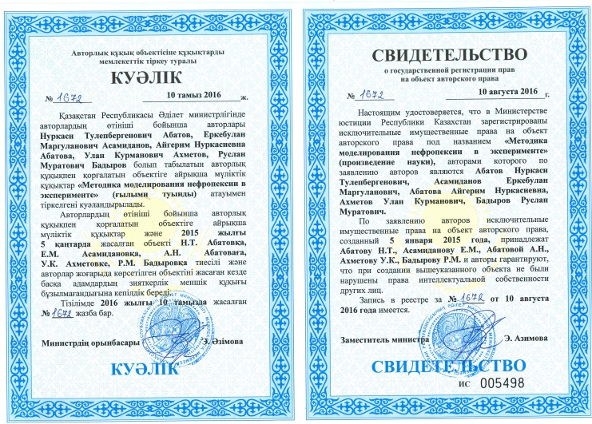

ПРИЛОЖЕНИЕ А
(продолжение)
Стандартная операционная процедура моделирования нефропексии на животных (крысы)
1. Материалы:
1.1. Анестетики.
1.2. Анальгетики.
1.3. Стерильные хирургические инструменты (скальпель, зажимы, пинцеты, цапки, иглодержатели, ножницы полостные).
1.4. ножницы обычные.
1.5. марля.
1.6. 70% спирт.
1.7. Раствор хлоргексидина 2%.
1.8. Стерильные ватные шарики.
1.9. Шовный материал.
1.10. Стерильное обкладочное белье
2. Процедуры:
2.1. Выполнение предоперационных процедур проводится на безопасном расстоянии от стерильной хирургической зоны в целях предотвращения ее загрязнения.
2.2. Предоперационные мероприятия:
2.2.1. Провести анестезию и анальгезию животного (крысы) в соответствии с СОП анестезии крыс.
2.2.2. Удалить шерсть по спинальной поверхности животного (крысы), таким образом, чтобы волосистый край кожи отступал от хирургической раны не менее чем 1 см. (2,0см х 3,0см)
2.2.3. Подготовленный участок кожи обработать раствором хлоргексидина 2%.
2.2.4. Уложить животное на операционный столик.
2.2.5. Обработать операционное поле ватным шариком, смоченным 70% спиртом.
2.2.6. Подготовка хирурга:
2.2.6.1. Помыть руки.
2.2.6.2. одеть маску и чистый хирургический костюм.
2.2.6.3. провести асептическую обработку рук.
2.2.6.4. одеть стерильные перчатки.
2.2.6.5. хирург должен избегать контакта с нестерильными поверхностями.
2.2.7. Накрыть животное стерильным операционным бельем в случае больших разрезов и/или длительной операции, для предотвращения контакта раны с кожей, шерстью вокруг операционного поля. При малых разрезах операционное белье может быть использовано только при ушивании раны.
2.3. Моделирование нефропексии:
2.3.1. Убедитесь, что все необходимые материалы под рукой.
2.3.2. Обозначьте стерильную зону на рабочей поверхности для стерильного материала (инструментов, шовного материала, марлевых шариков и т.д.)
2.3.3. Сформировать рану при помощи одноразового скальпеля по шаблону посередине выстриженного участка размером 1мм х 30мм на глубину до мышечного слоя.
2.3.4. Разведите мышцы тупым путем, произвести выделение почки (нефролиз) от паранефральной клетчатки.
2.3.5. Разместить заранее приготовленный лоскут сетчатого имплантата, размером 0,5х05см., на заднюю поверхность почки:
2.3.5.1. В случае моделирования нефропексии при помощи собственного брюшинно-фасциального листка, выкроить из париетальной брюшины лоскут «на ножке», зафиксировать листок по задней поверхности за фиброзную капсулу. Произвести перитонизацию.
2.3.6. Послойное ушивание раны.
2.3.7. Асептическая повязка.

ПРИЛОЖЕНИЕ Б

Патент Республики Казахстан на изобретение 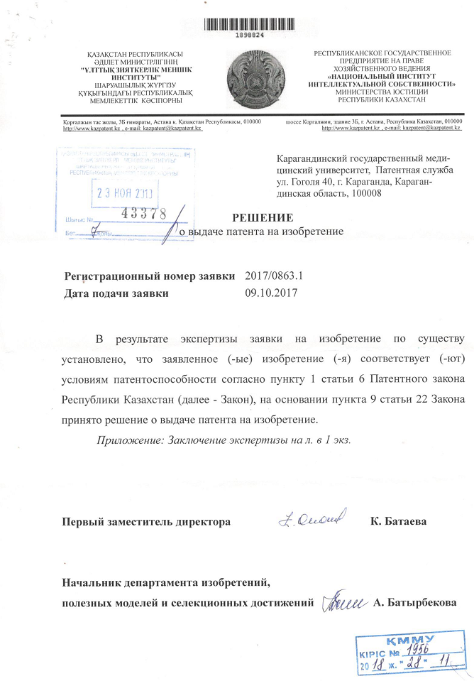
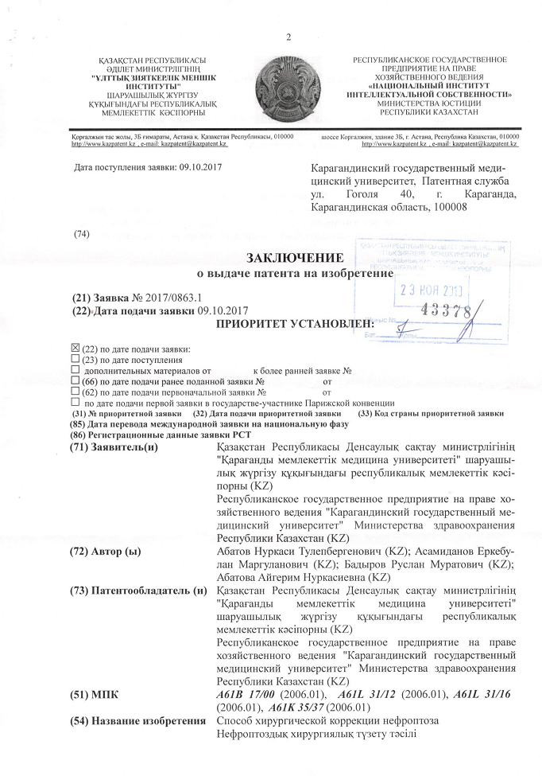

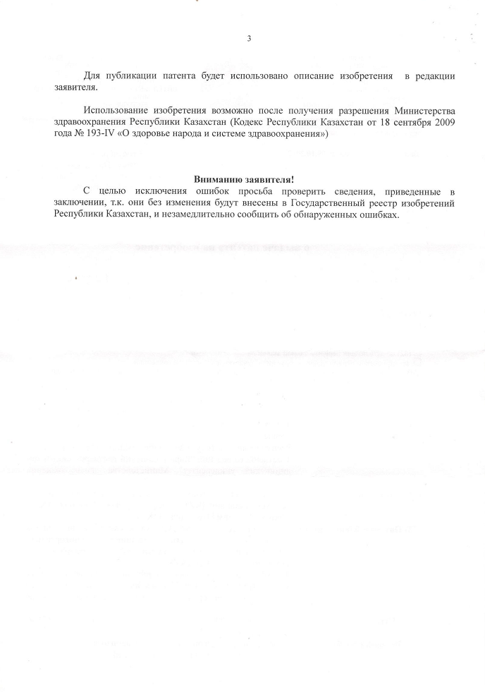

ПРИЛОЖЕНИЕ В

Научная монография

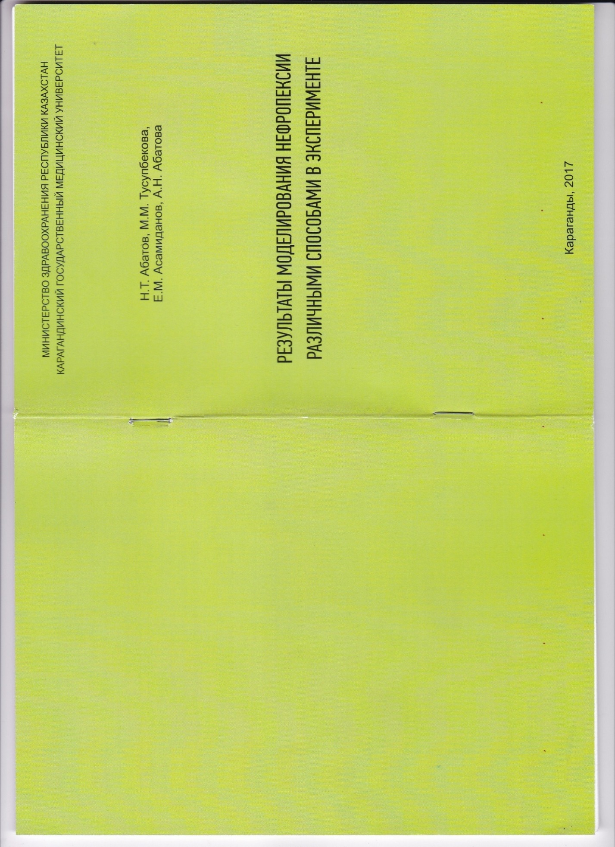
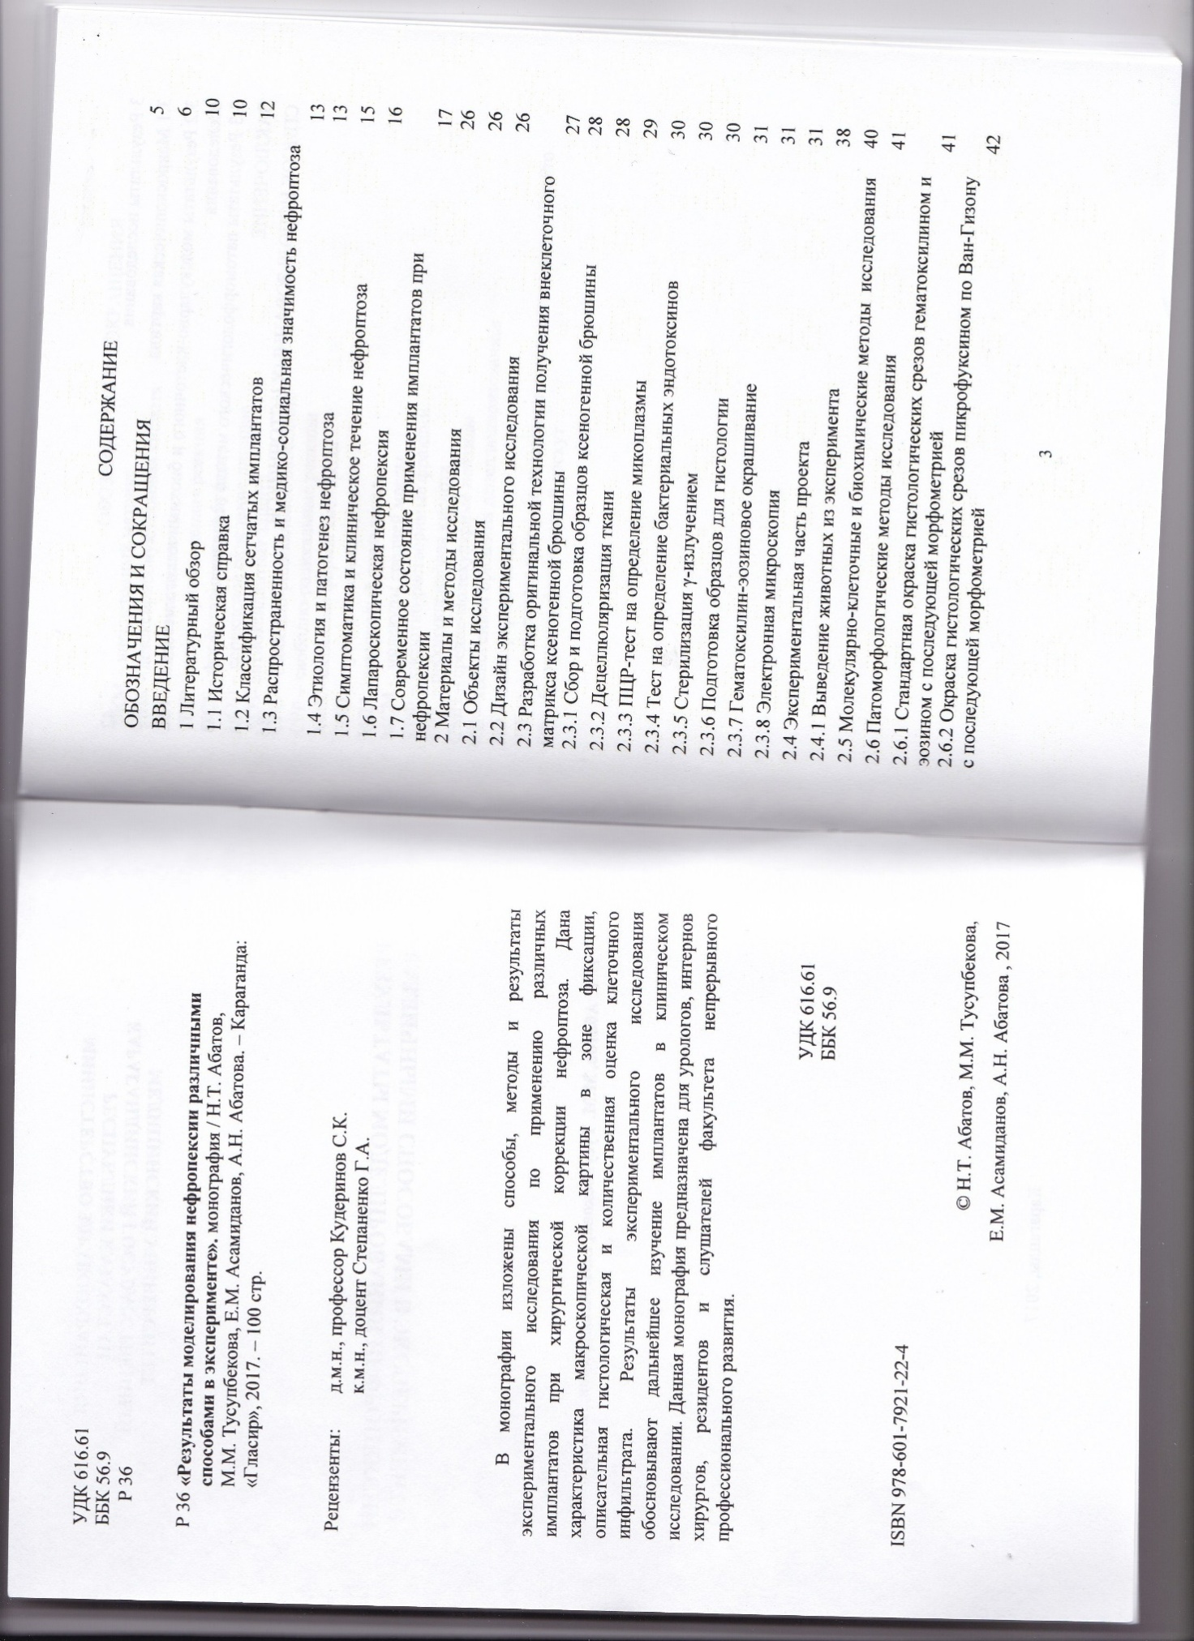

ПРИЛОЖЕНИЕ Г

Стандартная операционная процедура забора изучаемого материала у крыс, ее транспортировка и хранение

1. Материалы:
1.1. Стерильные хирургические инструменты.
1.2. Ножницы обычные.
1.3. Контейнер для транспортировки гистологических материалов.
1.4. 70% спирт.
1.5. Нейтральный формалин.
1.6. Стерильный обкладочный материал.
1.7 Шприц 5 мл.
1.8 Стерильные пробирки 5 мл с притертой крышкой.
1.9 Раствор гепарина с активностью 5000 ЕД в 1 мл.
1.10 Жидкий азот.
1.11 Фарфоровая чашка со ступкой.
2. Процедуры:
2.1 Согласно СОП анестезии животного, дать крысе эфирный наркоз.
2.2 Крысу зафиксировать к операционному столику на спинке.
2.3 Выстричь шерсть по передней поверхности брюшной стенки.
2.4 Произвести верхне – поперечный разрез в эпигастральной области с визуализацией диафрагмы.
2.5 Шприцом 5мл произвести пункцию сердца и набрать 4-5 мл крови.
2.6 Кровь, слить из шприца без иглы, в приготовленную пробирку с раствором гепарина в количестве 0,1 мл (для определения МДА и ГПО).
2.7 Убедиться в том, что крыса мертва, после забора крови.
2.8 Произвести доступ к почке срединным разрезом передней брюшной стенки.
2.9 Произвести забор почки с околопочечной клетчаткой, путем наложения зажима на сосудистую ножку и отсечь полостными ножницами.
2.10 Полученный препарат положить в заранее приготовленный контейнер для транспортировки гистологических материалов с нейтральным формалином.
2.11 Производили макроскопическую оценку почки околопочечной жировой клетчатки.
2. 12 Для микроскопического исследования резецировали фрагмент ткани в области имплантата вне шовной зоны.
2.13 Методика приготовления криогомогената ткани включало в себя механическое измельчение ткани ножницами, далее в фарфоровой ступке измельченный образец обрабатывается жидким азотом, который добавляется порциями, и перетирается до однородного состояния. Для биохимического анализа брали 200-250 мкл гомогената.

ПРИЛОЖЕНИЕ Д

Стандартная операционная процедура анестезии крыс

1. Материалы
1.1. Диэтиловый эфир.
1.2. «Рометар», 20 мг/мл раствор для инъекций (ксилазина гидрохлорид).
1.3. Индукционная прозрачная камера (стеклянный колпак с притертой крышкой).
2. Процедуры
2.1.В индукционную камеру объемом 3л ввести 3мл эфира, затем поместить крысу. Сверху емкость закрыть стеклянной притертой крышкой.
2.2. Экспозиция нахождения крысы - 5 минут, после чего животное извлекается, укладывается на операционный стол и фиксируется.
2.3. Для лучшей миорелаксации и пролонгации наркоза ввести раствор «Рометар» 0,05 мл (из расчета 0,1 мл на 1 кг веса грызуна) внутримышечно в нижнюю конечность крысы.
2.4. Критериями нахождения крысы в наркозе считаются отсутствие реакции на прикосновение, болевой раздражитель, отрицательный рефлекс, брадипноэ и участие вспомогательной мускулатуры в акте дыхания.
2.4.1. Восстановление:
Продолжительность наркоза около 30 мин. Выход из наркоза сопровождается двигательной активностью крысы.

